Unione Regionale delle Camere di Commercio Industria,
Artigianato e Agricoltura della Lombardia

COMITATO DEI SEGRETARI GENERALI
Milano, 15 febbraio 2011 – ore 10.30



Sono presenti i Signori:

COMPONENTI | Emanuele Prati, Segretario Generale della Camera di Commercio di Bergamo  Massimo Ziletti, Segretario Generale della Camera di Commercio di Brescia  Giuliano Caramella, Segretario Generale della Camera di Commercio di Como  Rossella Pulsoni, Segretario Generale della Camera di Commercio di Lecco  Federica Pasinetti, Segretario Generale della Camera di Commercio di Lodi  Marco Zanini, Vice Segretario Generale Vicario della Camera di Commercio di Mantova  Pier Andrea Chevallard, Segretario Generale della Camera di Commercio di Milano e Direttore Unioncamere Lombardia  Renato Mattioni, Segretario Generale della Camera di Commercio di Monza e Brianza  Alessandro Scaccheri, Segretario Generale della Camera di Commercio di Pavia  Marco Bonat, Segretario Generale della Camera di Commercio di Sondrio  Mauro Temperelli, Segretario Generale della Camera di Commercio di Varese  Gisella Introzzi, Direttore Operativo Unioncamere Lombardia  Enzo Rodeschini, Vice Direttore Operativo di Unioncamere Lombardia

E’ assente giustificato:
COMPONENTI | Massimo Dester, Segretario Generale della Camera di Commercio di Cremona

Sono inoltre presenti:
Annamaria De Vivo, Dirigente Area Affari Generali di Unioncamere Lombardia
Renato Montalbetti, Dirigente Area Micro e Piccole Imprese di Unioncamere Lombardia
Sergio Valentini, Dirigente Area Internazionalizzazione di Unioncamere Lombardia

ORDINE DEL GIORNO |  | Numero  Pagina | Numero Allegato
1 | Approvazione verbale precedente seduta | 3
2 | Accordo di Programma: aggiornamento | 3 | 1
3 | Suap e semplificazione: aggiornamento | 5 | 2
4 | ATS Saturno: azione legale della capofila ATS | 5 | 3
5 | Iniziative di promozione settore agroalimentare 2011:  - Nord America  - Vinitaly | 6  8 | 4
6 | Rete Lombardia Point: attività 2011 | 10
7 | Ciclo seminari su finanziamenti europei | 11
8 | Credito: iniziative di sistema | 12 | 5-6
9 | Progetto Start: 2° edizione | 15 | 7
10 | Accordo Volontario GPP: aggiornamenti e iniziative di sistema | 17 | 8
11 | Indagini sulla soddisfazione delle pmi verso la P.A. e sulla Customer Sactisfation | 18
12 | Fondo Perequazione: approvazione nuovo Regolamento | 19 | 9
13 | Corsi abilitanti commercio: aggiornamento | 20
14 | Tavolo di coordinamento del settore turistico regionale | 22 | 10-11
15 | Nuovi modelli organizzativi per l’efficienza e l’efficacia delle iniziative camerali – diritto annuale | 26
16 | Bando Salvambiente Artigianato 2011: nomina Comitato Tecnico di Valutazione regionale | 27
17 | Programma di formazione personale camerale lombardo 2011 | 28 | 12
18 | Calendario incontri 2011 | 29
19 | Gruppi di lavoro intercamerali: aggiornamento:  - Semplificazione ed E Government – Consulta Conservatori registro Imprese  - Gestione flussi documentali  - Osservatori Economici - Analisi Congiunturale  - Gestione Risorse Economiche Finanziarie  - Internazionalizzazione | 29  32  33  36  37
 | Varie ed eventuali

- APPROVAZIONE VERBALE PRECEDENTE SEDUTA

In data 7 febbraio 2011 si è provveduto a trasmettere copia del verbale della seduta del 20 gennaio 2011 per il benestare o per conoscere eventuali osservazioni.
Non emergendo osservazioni il Comitato dei Segretari Generali approva il verbale della seduta del 20 gennaio 2011

- ACCORDO DI PROGRAMMA: AGGIORNAMENTO

Il Direttore invita il dottor Rodeschini ad aggiornare il Comitato in merito allo sviluppo dell’Accordo di Programma.
Il dottor Rodeschini passa ad illustrare alcune slides di sintesi sullo stato di avanzamento dell’AdP – allegato 1 – riferendo che, anche a seguito dell’incontro del 20 gennaio dei Segretari Generali con i Direttori Generali della Regione dell’Area Economica, è proseguito il confronto con la Regione per l’esame, all’interno dei Comitati Tecnici di Gestione, delle iniziative proposte da Regione e Sistema camerale (8 febbraio – Asse 2, 11 febbraio – Asse 1 e 15 febbraio – Asse 3) per consentire la predisposizione del Programma 2011 e l’approvazione delle prime misure a valere sui tre Assi in occasione del prossimo incontro della Segretarie Tecnica prevista per il 21 febbraio 2011, cui seguirà l’incontro del Collegio di Indirizzo e Sorveglianza ad inizio marzo 2011 che sarà chiamato ad approvare le linee strategiche e la programmazione degli interventi 2011.
Ciò premesso, richiamando il Programma 2011 che vede l’adozione di principi metodologici e l’individuazione di priorità per i settori di intervento, ricorda il quadro delle risorse economiche 2011 costituito da 40,0 milioni di Euro per parte regionale e 40,0 milioni di euro per parte camerale, oltre a 8,0 milioni di euro derivanti da altri soggetti, per un totale di 88,0 milioni di euro.
In merito ricorda che le risorse regionali saranno indirizzate in modo prevalente ad azioni specifiche inerenti l’Asse 1 (per interventi a sostegno del credito e delle aggregazioni), mentre per quanto attiene le risorse previste a carico del Sistema camerale ad oggi dei 40,0 milioni previsti ne restano 14,0 da destinare per iniziative (anche locali) che auspica possano essere sempre più condivise tra i territori e sviluppate in forma aggregata. In questo quadro il supporto del’Unione Regionale potrà agevolare anche la diffusione tra le Camere delle iniziative proposte dai vari territori per verificarne l’interesse di partecipazione.
Ciò premesso illustra le prime schede/misure approvate nei CTG relative in particolare a:
Schede approvate nel CTG Asse 1 dell’1 febbraio 2011:
- Bando internazionalizzazione 2011
- Lombardia a Novosibirsk
- Spider@Lecco.
Per quanto riguarda questa ultima iniziativa la dottoressa Pulsoni riferisce che si tratta di un articolato progetto di innovazione tecnico-medicale promosso da Fondazione Cariplo e Regione oltre che da qualificati istituti di ricerca scientifici e da UniverLecco e per il quale la Regione ha chiesto alla Camera di Lecco (che partecipa finanziariamente all’iniziativa con un ridotto impegno economico) di svolgere il ruolo di organismo responsabile dell’iniziativa nell’ambito dell’Accordo di Programma.
Il dottor Rodeschini precisa che il progetto (quotato per 4,5 milioni di euro) in realtà non assorbirà risorse riservate all’Accordo di Programma, ma sottolinea come questa modalità operativa della Regione e di altri soggetti potrebbe costituire una nuova opportunità per le Camere a cui affidare, nell’ambito dell’Accordo di Programma, un ruolo di Cabina di Regia per interventi di specifico interesse per i territori, promossi e finanziati da vari soggetti, tra i quali ad esempio le Fondazioni Bancarie.
Il dottor Mattioni condivide tale nuova modalità operativa per attrarre risorse sui territori, ribadendo però che gli interventi promossi e finanziati dalle Camere debbano prevedere ricadute, anche in termini di contributi, a favore delle imprese.
Schede approvate nel CTG Asse 2 dell’8 febbraio 2011:
- Buonalombardia (al riguardo la dottoressa Pulsoni auspica che nell’iniziativa possa rientrare anche la banca dati sul “Marchio ospitalità italiana”)
- Vinitaly
- Programma promozione turistica (in attesa conferma risorse regionali)
Iniziative in istruttoria:
Tuttofood
Per tale iniziativa il Comitato dei Segretari Generali auspica che si possano adottare le stesse modalità adottate per la realizzazione di Vinitaly, ovvero concessione di contributo alle imprese per abbattimento costi di partecipazione.
Euroflora 2011
Assoflorolombardia - Associazione dei Florovivaisti della Lombardia – intende allestire, nell’ambito di Euroflora – Genova, 21 aprile-1 maggio 2011 - uno spazio rappresentativo delle produzioni lombarde di circa 1500 mq. Per tale intervento prevede una spesa complessiva di € 500.000,00 di cui intende farsi carico per almeno € 250.000,00. Ciò premesso, chiede a Regione Lombardia e al Sistema camerale di contribuire per la quota restante. In particolare il contributo auspicato da ciascuna Camera sarebbe di € 5.000,00.
Al riguardo i Segretari Generali vengono invitati a comunicare l’eventuale adesione all’iniziativa della propria Camera segnalando la preferenza circa l’adesione in forma singola o di livello regionale. La Regione ha manifestato interesse ad aderire all’iniziativa, eventualmente attraverso lo strumento dell’AdP, qualora la stessa riscontrasse interesse anche da parte del Sistema camerale.
Il dottor Mattioni auspica una partecipazione di tipo regionale.
Il dottor Chevallard chiede ai Colleghi di comunicare a breve all’Unione Regionale il proprio orientamento circa la partecipazione ad Euroflora 2011 auspicando comunque una partecipazione diretta delle Camere all’iniziativa, ancorchè in forma associata.
Il dottor Temperelli, richiamando i principi metodologici dell’Accordo di Programma e condividendo l’opportunità di poter presentare progetti in forma aggregata, ritiene opportuno adottare una metodologia operativa che faciliti lo scambio di informazione tra tutte le Camere circa le progettualità proposte. Al riguardo propone che l’ordine del giorno e la documentazione relativa a tutti gli incontri dei 3 Comitati Tecnici di Gestione sia regolarmente inviata a tutti i Segretari Generali, non solo ai 4 coordinatori che poi parteciperanno agli incontri. Ciò consentirebbe ad ogni Camera di segnalare le proprie manifestazioni di interesse sulle varie iniziative in esame ed inoltre spunti e suggerimenti per la messa a punto di interventi futuri.
Il dottor Chevallard concorda con la proposta ed assicura i Segretari Generali che questa sarà la nuova modalità che Unioncamere adotterà per un coinvolgimento sempre più partecipato di tutto il Sistema camerale circa le iniziative proposte a valere sui tre Assi dell’Accordo di Programma.
A suo avviso tanto più le Camere sapranno presentare progettualità in forma condivisa, tanto più la Regione sarà disponibile a prevedere eventuali cofinanziamenti ad iniziative promosse da più territori in forma aggregata.
Oltre a ciò, auspica che in occasione dei prossimi incontri di Comitato dei Segretari Generali i coordinatori i tre CTG oltre ad illustrare le iniziative in fase di approvazione possano presentare nuove ipotesi progettuali, nate da spunti forniti dalle varie Camere, da condividere con i vari Segretari Generali in vista della messa a punto di possibili nuove progettualità comuni.
Sentita la premessa il Comitato dei Segretari Generali, condividendo le proposte ed esprimendo apprezzamento a quanto sopra esposto, prende atto.

- SUAP E SEMPLIFICAZIONE

Il dottor Rodeschini riferisce che, a seguito degli orientamenti emersi durante l’ultimo incontro di Comitato dei Segretari Generali, lo scorso 25 gennaio si è riunito il gruppo di lavoro ad hoc in tema di Suap costituito dai Segretari Generali e/o loro delegati e coordinato dai Colleghi Pulsoni e Temperelli. Obiettivo del gruppo di lavoro è la messa a punto di una adeguata progettualità, per far fronte al prossimo avvio operativo dei Suap, ricordando che se non saranno istituiti dai Comuni in forma singola o associato, la gestione del Suap ricadrà sulle Camere di Commercio competenti territorialmente.
Al riguardo presenta una scheda di aggiornamento sull’incontro citato – v. allegato 2 – sottolineando che allo stesso erano presenti tutte le 12 Camere oltre ai referenti di Infocamere e Digicamere.
Durante l’incontro, dopo aver esaminato la questione sotto ogni profilo e preso atto delle possibili ricadute sul Sistema camerale, si è ritenuto opportuno approfondire ulteriormente la materia costituendo due sotto gruppi di lavoro: uno sul versante tecnico-informatico, l’altro sul versante normativo e di strumentazione giuridico-amministrativa.
L’incontro ha consentito inoltre di chiarire quattro diverse possibili tipologie di “connessione” tra Impresainungiorno e Suap, che saranno approfondite anche sotto il profilo operativo dai due sottogruppi citati:
- mero invio di Pec” ai Comuni “non collaborativi (quelli che non costituiscono il Suap);
- “accompagnamento” per i Comuni “collaborativi (…messa a disposizione della strumentazione software analoga a quella necessaria alla Camera per la funzionalità del Suap);
- adeguamento dell’inoltro delle Scia al sistema informatico di “ricezione“ dei singoli Suap autonomi (es. capoluoghi)
- adeguamento dell’inoltro delle Scia al sistema “Muta” se in grado di svolgere tutte le funzioni (front end back office).
Oltre a ciò, saranno messi a punto degli schemi di convenzione tra Camere e Comuni e tra Comuni per la definizione di tutti gli aspetti operativi ed economici relativi alla gestione del servizio, qualora svolto dalle Camere o dai Comuni in forma aggregata.
Sull’esito degli approfondimenti dei sottogruppi si riferirà in occasione dei prossimi incontri del Comitato.
Sentita la premessa il Comitato dei Segretari Generali esprimendo apprezzamento per quanto esposto in narrativa, prende atto.

- ATS Saturno: AZIONE LEGALE DELLA CAPOFILA ATS

Il dottor Rodeschini ricorda che come riferito in diverse precedenti occasioni, il progetto Saturno è ancora aperto a seguito del mancato recupero di quote di contributo erogate agli operatori, ma non riconosciute da Regione Lombardia.
A fronte del recupero già realizzato per circa 115.000,00 Euro (si veda, anche per il dettaglio provinciale l’allegato 3) e della positiva soluzione a breve di un caso specifico, restano ad oggi da recuperare poco più di Euro 200.000,00.
Dopo i diversi tentativi effettuati in sede stragiudiziale, l’Organismo Intermediario ATS Saturno ritiene praticabile solo la strada del recupero coattivo.
Al Comitato dei Segretari Generali viene perciò richiesto, da un lato, di dare il proprio assenso all’avvio delle procedure legali di recupero coattivo, dall’altro, di confermare che la Camera di Milano, in qualità di Capofila dell’ATS Saturno, può agire in nome e per conto di tutti i Membri interessati.
Sentita la premessa il Comitato dei Segretari Generali concorda con la proposta avanzata e prende atto.

- iniziative di promozione settore agroalimentare 2011:

Il Direttore aggiorna il Comitato dei Segretari Generali sulle due iniziative sotto riportate.

a) Nord America

Nel 2010 è stato realizzato il “Programma pilota per la valorizzazione integrata dei prodotti tipici agroalimentari lombardi in Nord America” attraverso la partnership tra il Sistema camerale, la Regione Lombardia e Buonitalia SpA, che ha visto Promos e Retecamere impegnati nella veste di soggetti attuatori in collaborazione con tutte le Camere di Commercio lombarde.
Il programma ha visto la partecipazione di ben 107 imprese lombarde dei comparti vitivinicolo ed agroalimentare, realizzando iniziative e promozioni specifiche negli Stati Uniti e in Canada che hanno avuto luogo per l’intero anno in numerose città dei due Paesi, con un notevole successo di risultati e confermando il carattere di “programma pilota” ora replicabile anche in altri contesti dalla Lombardia o in altre aree territoriali.
Questo successo ha portato il Comitato di Indirizzo e Controllo del programma - appositamente costituito nell’ambito del progetto da Unioncamere Lombardia, Regione Lombardia e Buonitalia - a verificare l’opportunità di proseguire nelle attività intraprese anche per l’anno in corso, dando continuità alla strategia attuata e facendo tesoro dell’esperienza maturata nel 2010, che sarà presentata al pubblico nel corso di un apposito evento in corso di organizzazione tra i soggetti coinvolti.
In quest’ottica, è stata elaborata una proposta di “Programma agroalimentare in Nord America 2011” (Allegato 4) che incrementa e valorizza gli elementi di novità progettuali e metodologici emersi nella scorsa edizione, quali:
- collaborazione trasversale tra enti ed istituzioni regionali e nazionali (con possibile allargamento delle partnership a soggetti terzi);
- progettazione e sviluppo del progetto 2011 sulla base delle reali esigenze delle imprese raccolte nel corso del 2010 con “customer satisfaction”;
- fidelizzazione dei canali distributivi (buyer e importatori nordamericani) con selezione delle aree nordamericane obiettivo della promozione 2011;
- approntamento di un servizio di assistenza continuativo per le imprese;
- utilizzo di modalità di promozione all’estero diversificate per sotto-comparto sulla base delle varie opportunità;
- coordinamento e risoluzione dei problemi logistici riguardanti gli ordinativi da evadere per il Nord America (es.: “groupage”) nell’interesse delle imprese di minori dimensioni;
- formazione e orientamento delle imprese in Lombardia con messa a disposizione di testimonianze e collaborazione di esperti (spedizionieri, consorzi export, uffici legali ed imprenditori operanti nei mercati target) per risolvere eventuali problematiche specifiche.
Le attività 2011 permetteranno così di proseguire nelle azioni intraprese con il gruppo selezionato di importatori e distributori nordamericani identificati con il progetto 2010 e di effettuare al contempo azioni di “scouting” su nuove aree nei Paesi target, rafforzando le attività formative trainanti per il gruppo delle oltre cento imprese già coinvolte ed estendendolo a nuove imprese lombarde.
Sarà, inoltre, possibile mettere a punto anche nuove modalità comunicative e di vendita dei prodotti, sulla base del materiale già predisposto (ad esempio: e-commerce, blog, streaming), esplorando modalità innovative di certificazione sanitaria più celere e di dogana semplificata anche attraverso l’azione coordinata con altri Enti che hanno manifestato interesse all’iniziativa (ad esempio: DG Sanità Regione Lombardia, ASL e Ministero competente).
Buonitalia SpA ha già anticipato verbalmente la propria disponibilità a rifinanziare il progetto per il 2011 in misura analoga al 2010 – pari a € 480.000,00 – vincolandolo al cofinanziamento almeno paritetico da parte di Regione Lombardia e del Sistema Camerale lombardo.
Si invita pertanto il Comitato dei Segretari Generali a esprimere il proprio parere sulla prosecuzione nel 2011 del Programma di promozione dell’agroalimentare lombardo in Nord America, già inserito nel Programma Operativo 2011 di Unioncamere Lombardia, sia in merito ai contenuti dello stesso e che sulla disponibilità delle Camere a sostenere l’impegno economico al cofinanziamento progettuale per il 2011 (lo scorso anno l’impegno delle Camere fu di € 400.000,00). Sul versante regionale si stanno verificando le disponibilità di DG Agricoltura – che potrebbe valorizzare i fondi del programma europeo OCM per lo specifico settore vitivinicolo – e di altre DG (Turismo Commercio e Fiere, Sanità).
Al riguardo si apre una discussione nella quale il dottor Prati, il dottor Bonat ed il dottor Scaccheri esprimono alcune perplessità sull’esito della prima edizione dell’iniziativa, per la quale non si è verificato uno stretto raccordo tra Camera e territorio e sulla quale i giudizi delle imprese risultano contrastanti, per la seconda edizione andranno pertanto individuati gli opportuni miglioramenti.
La dottoressa Pasinetti riferisce che il giudizio delle imprese lodigiane che hanno partecipato all’iniziativa 2010 è stato molto positivo.
Il dottor Temperelli ritiene che la validità dell’iniziativa potrebbe essere valutata anche sulla base della disponibilità delle imprese ad assumersi maggiori oneri per la partecipazione alla seconda edizione del Programma 2011.
Oltre a ciò, viene segnalato come il piano di comunicazione sviluppato per la manifestazione, oltre ad aver inciso in modo significativo sui costi di realizzazione l’evento, non ha portato ad un adeguato riconoscimento del ruolo svolto dal Sistema camerale.
Al riguardo il dottor Valentini segnala che a breve sarà disponibile la ricerca sulla Customer Sactisfation curata da Promos che potrà fornire utili spunti per migliorare la realizzazione della seconda edizione della manifestazione.
Alla luce di quanto sopra il Comitato dei Segretari Generali preso atto della necessità di rivedere il piano di azione della seconda edizione “Programma agroalimentare in Nord America 2011” anche alla luce dei risultati che potrà fornire la ricerca sulla Customer Sactifation, esprime un orientamento di massima positivo alla realizzazione della iniziativa, che dovrà comunque essere maggiormente sviluppata anche in raccordo con i singoli territori.

- Vinitaly
Per l’edizione 2011 di Vinitaly - Salone internazionale del vino e dei distillati (Verona 7-11 aprile) Regione Lombardia ha confermato, con DGR n. 001181 del 29/12/2010 (come anticipato nel Comitato dei Segretari Generali del 2 novembre 2010), la riduzione del proprio impegno finanziario a sostegno della collettiva lombarda dato il venir meno di risorse economiche a seguito della manovra finanziaria nazionale per il 2011.
In particolare Regione Lombardia è passata da un impegno di € 250.000,00 nel 2010 ai previsti 170.000,00 per il 2011. Il Sistema camerale lombardo prevede un impegno finanziario di pari importo (€ 85.000 a carico delle Camere di Commercio vitivinicole e € 85.000 a carico di Unioncamere Lombardia).
Il progetto di massima è stato approvato dalla Segreteria Tecnica dell’AdP Competitività, Asse 2, nella seduta del 2/12/2010, mentre la scheda progetto è stata approvata dal Comitato Tecnico di Gestione Asse 2 dell’8 febbraio 2011.
Il Comitato Tecnico per Vinitaly (composto da tutti i Consorzi di Tutela, Unioncamere Lombardia, Regione e AS.CO.VI.LO) nell’incontro tenutosi il 21 dicembre scorso, sulla base:
- della riduzione del finanziamento da parte della Regione e del Sistema camerale;
- delle preadesioni di partecipazione delle imprese a Vintaly 2011;
- degli accordi stipulati con Ente Fiera Verona per l’acquisto di plateatico e il relativo allestimento;
ha definito l’ipotesi di budget complessivo per il Vinitaly 2011 in € 1.422.508,80 di cui € 1.049.325,00 (pari la 74%) a carico delle imprese e 340.000,00 a carico di Regione Lombardia e Sistema camerale (€ 170.000,00 ciascuno). Il costo medio per ogni singola azienda sale rispetto allo scorso anno di circa € 500,00.
Inoltre il Direttore Generale Vicario della DG Agricoltura ha proposto una razionalizzazione dei costi ridefinendo una nuova strategia di comunicazione coordinata che prevede il taglio di alcuni costi e l’utilizzo di nuovi strumenti e nuovi format.
I tagli previsti riguardano:
- Ufficio stampa;
- Conferenza stampa di lancio del Vinitaly;
- Taste&Buy (che non ha prodotto risultati apprezzabili per gli operatori);
- Radio/TV;
- materiale cartaceo di promozione dei vini e delle aziende lombarde;
- buffet Sala Stampa a Vinitaly.
A fronte di tali tagli è stato proposto di promuovere Vinitaly con un evento con blogger e giornalisti. Evento meno formale della classica conferenza stampa aperto a giornalisti e blogger per scoprire le aziende, vedere e degustare in anteprima le migliori produzioni, con l’obiettivo di riportare il focus sul vino e sulle aziende.
Per quanto riguarda il materiale promozionale cartaceo è stato proposto di sostituirlo con un sito internet che consente un risparmio dei costi di stampa e che ha il privilegio di offrire più informazioni sui vini e sulle aziende lombarde e potrà essere utilizzato ed implementato nel tempo.
Il piano di comunicazione verrà definito nei dettagli nei prossimi giorni.

La soddisfazione delle imprese è confermata dalle prenotazioni degli spazi espositivi per il Vinitaly 2011. La richiesta di plateatico è aumenta di 420 mq. pari all’11% circa.

VINITALY 2011 |  |  | Vinitaly 2010 | Variazione MQ. 2011/2010
CONSORZI / ENTI | MQ. RICHIESTI |  | MQ. Utilizzati | MQ.
Consorzio San Colombano | 12 |  | 31 | -19
Consorzio Vini Terre Lariane | 12 |  | 0 | 12
Consorzio Moscato di Scanzo | 88 |  | 47 | 41
Consorzio Valcalepio | 300 |  | 199 | 101
Vini Mantovani | 244 |  | 254 | -10
Consorzio Valtellina | 400 |  | 296 | 104
Ente Vini Bresciani | 915 |  | 824 | 91
Consorzio Oltrepò Pavese | 921 |  | 901 | 20
Consorzio Franciacorta | 1.378 |  | 1.298 | 80
Totale | 4.270 |  | 3.850 | 420

A fronte delle prenotazioni degli spazi espositivi, le quote stimate di compartecipazione delle Camere di Commercio alla realizzazione del padiglione “Vini di Lombardia” risultano essere le seguenti:

CCIAA | € (IVA inclusa)
Milano | 250,00
Lecco | 250,00
Mantova | 4.800,00
Bergamo | 7.650,00
Sondrio | 7.970,00
Pavia | 18.380,00
Brescia | 45.700,00
Totale | 85.000,00

Segnalando che il Comitato Tecnico per Vinitaly sta proseguendo nell’organizzazione della collettiva a Vinitaly 2011, si chiede alle Camere di Commercio interessate (sulla base delle quote sopra riportate), di programmare le determinazioni da adottare per la realizzazione dell’iniziativa.
Appena disponibili le conferme delle prenotazioni degli spazi espositivi saranno trasmessi gli elementi utili e definite esattamente le quote a carico delle singole Camere.

Sentita la premessa il Comitato dei Segretari Generali, esprimendo apprezzamento a quanto esposto in narrativa prende atto.

- Rete Lombardia Point: attività 2011

Il Direttore riferisce che nel corso del 2010 Unioncamere Lombardia ha proseguito nell’attuazione delle attività della rete dei LombardiaPoint, costituita con i partner istituzionali (Regione Lombardia, Ministero per lo Sviluppo Economico, ICE, SACE e SIMEST) e che ha prefigurato in Lombardia lo sviluppo basato sulla valorizzazione della rete delle Camere di Commercio che si sta affermando ora anche a livello nazionale. Unioncamere Lombardia ha svolto il consueto raccordo nelle attività di supporto all’internazionalizzazione attuate dalle Camere di Commercio lombarde nell’ambito della rete, gestendo la piattaforma telematica che a fine 2010 vedeva quasi 15.000 utenti registrati, con 36.000 contatti on line (utenti unici) che hanno consultato oltre 470.000 pagine web sul sito durante 49.000 visite.
Questa consistente attività ha portato allo smistamento e gestione da parte degli sportelli LombardiaPoint presso le Camere di 1.600 pareri e richieste di assistenza su tutto il territorio regionale, valorizzando ulteriormente il ruolo camerale a supporto delle imprese nei loro processi di internazionalizzazione.
A questa azione capillare si è sommato l’intenso impegno di comunicazione dei bandi per le imprese, sia quelli condivisi con Regione Lombardia nell’ambito dell’Accordo di Programma per la Competitività, sia quelli autonomi regionali, nonché la promozione di altre attività di supporto all’internazionalizzazione delle Camere di Commercio e dei partner di rete, l’organizzazione delle “Giornate Paese” su tutto il territorio regionale e lo svolgimento del percorso formativo di aggiornamento per i funzionari e per gli addetti degli sportelli LombardiaPoint provinciali.
Inoltre, nel corso dell’anno sono state realizzate le seguenti attività:
- fase di test della piattaforma di social network LombardiaBusiness.net;
- messa a punto della nuova versione della piattaforma informatica LombardiaPoint.it;
- razionalizzazione del “portafoglio dei servizi” attraverso specifiche interviste presso imprese individuate “a campione” tra gli utenti e “focus group” con gli esperti delle tematiche trattate dai LombardiaPoint.
Le azioni previste per il 2011 sono finalizzate a dare continuità alle attività della rete LombardiaPoint sulla base degli impegni assunti nell’ambito dell’accordo con i partner di rete e delle specifiche azioni che le Camere svolgono, dando riscontro a necessità ed esigenze, modifiche e miglioramenti segnalati nel corso del 2010 in sede di Gruppi di Lavoro.
Inoltre, poiché la Giunta della Regione Lombardia ha approvato, nella seduta dell’1 dicembre 2010 con deliberazione n. IX/000872, la compartecipazione al progetto “LombardiaPoint”, inserito nelle attività dell’Asse 1 dell’Accordo di Programma per il 2010, stanziando a favore di Unioncamere Lombardia una quota di € 85.000,00 finalizzata alla realizzazione delle azioni previste, sarà possibile integrare le azioni di base (gestione piattaforma, hosting e manutenzione delle due piattaforme, fornitura schede paese e monitoraggio Comitati UE), con le altre attività concordate:
- lancio, gestione e animazione della piattaforma “lombardiabusiness.net”;
- attività di comunicazione web (progetto contactlab, link sponsorizzati, banners,indicizzazione motori di ricerca);
- promozione delle attività di LombardiaPoint presso le imprese, la cui necessità è stata segnalata in più occasioni dalle Camere lombarde (roadshow, streaming, inserzioni su media, ecc.);
- produzione di nuovi materiali promozionali.
Il contributo complessivo a carico delle Camere di Commercio lombarde per la copertura dei costi connessi alla gestione e attuazione delle attività LombardiaPoint ammonta a complessivi € 85.000,00 (IVA inclusa), cifra invariata da alcuni anni, che si propone di mantenere per il 2011 così come da Programma Operativo di Unioncamere Lombardia approvato dal Comitato Direttivo lo scorso 17 dicembre.
La suddivisione proposta per tale cifra tra le Camere di Commercio lombarde, in linea con gli anni passati, è la seguente:
- ripartizione del 30% del totale in parti uguali tra le 12 Camere di Commercio lombarde;
- suddivisione del restante 70% in funzione del numero di utenti dei servizi LombardiaPoint effettivamente riscontrato nell’anno precedente, come indicato nella tabella in calce.

CAMERE DI COMMERCIO | 30% del costo ripartito per CdC | % richieste ricevute per provincia | ripartizione in base alle percentuali di utilizzo (sul rimanente 70%) | totale
BERGAMO | 2.125,00 | 7,69 | 4.575,55 | 6.700,55
BRESCIA | 2.125,00 | 13,66 | 8.127,70 | 10.252,70
COMO | 2.125,00 | 4,70 | 2.796,50 | 4.921,50
CREMONA | 2.125,00 | 7,05 | 4.194,75 | 6.319,75
LECCO | 2.125,00 | 0,83 | 493,85 | 2.618,85
LODI | 2.125,00 | 0,44 | 261,80 | 2.386,80
MANTOVA | 2.125,00 | 1,08 | 642,60 | 2.767,60
MILANO | 2.125,00 | 35,01 | 20.830,95 | 22.955,95
MONZA/BRIANZA | 2.125,00 | 4,38 | 2.606,10 | 4.731,10
PAVIA | 2.125,00 | 2,99 | 1.779,05 | 3.904,05
SONDRIO | 2.125,00 | 0,95 | 565,25 | 2.690,25
VARESE | 2.125,00 | 21,22 | 12.625,90 | 14.750,90
TOTALE | 25.500,00 | 100 | 59.500,00 | 85.000,00

Alla luce di quanto sopra esposto si invita il Comitato dei Segretari Generali a condividere le modalità proposta di ripartizione dei costi per l’anno 2011, ai fini dell’attuazione delle attività illustrate in premessa e per l’adozione dei provvedimenti conseguenti.
Sentita la premessa il Comitato dei Segretari Generali esprimendo apprezzamento e condivisione alla proposta avanzata, prende atto. 5

- CICLO SEMINARI SU FINANZIAMENTI EUROPEI

Il Direttore presenta al Comitato dei Segretari Generali il dottor Ludovico Monforte, presente in sala, nuovo funzionario di Unioncamere Lombardia che dal 1 febbraio opera presso l’Ufficio di Bruxelles.
Ciò premesso, riferisce che il dottor Monforte si attiverà per supportare le 12 realtà camerali, sulla base delle esigenze che le singole Camere potranno esprimere, con l’obiettivo di far conoscere al tessuto economico locale le opportunità offerte dalle Istituzioni europee per la crescita e lo sviluppo delle pmi.
In questo quadro il dottor Monforte è disponibile ad effettuare un primo incontro a livello locale con i singoli Segretari Generali o loro delegati, cui ne potranno seguire periodicamente altri, per ascoltare le principali esigenze anche al fine di poter assicurare un servizio sempre più mirato alle necessità reali. Una volta effettuata questa prima mappatura, l’ufficio di Bruxelles proporrà la realizzazione di un ciclo di incontri a livello provinciale di natura seminariale, che abbiano come filo conduttore le opportunità offerte al Sistema camerale dal livello europeo.
L’iniziativa si pone diversi obiettivi, primo dei quali è sicuramente quello di informare gli attori del territorio sulle opportunità loro offerte, facendo specifico riferimento ai bandi di finanziamento, agli appalti ed alla progettazione europea in genere. L’occasione potrebbe essere inoltre propizia per la presentazione di eventuali strumenti di supporto a tale attività (voucher o altre iniziative parallele, servizi di consulenza, etc. ). Vuole anche essere un momento di formazione, in grado di mettere in condizione gli attori di cogliere le opportunità e di utilizzare al meglio le informazioni esistenti e rese disponibili da altri enti.
L’iniziativa vorrebbe altresì porre il Sistema camerale lombardo nella condizione di poter interagire a livello europeo con network e realtà affini, coinvolgendo nell’iniziativa Eurochambres e altre istituzioni internazionali, quali la Commissione Europea. La costituzione di rapporti di collaborazione internazionale con altre realtà camerali potrebbe rappresentare un importante valore aggiunto per le imprese, nella loro azione di internazionalizzazione.
Il ciclo di incontri potrebbe essere anche il momento ideale per un confronto tra le realtà camerali e l’ufficio di Bruxelles, al fine di comprendere al meglio le esigenze specifiche del territorio e del suo tessuto imprenditoriale, con l’obiettivo di fornire un supporto personalizzato, caratterizzato da un più alto valore aggiunto. A questo proposito si ipotizza una specifica sessione di lavoro, caratterizzata da incontri bilaterali tra le varie CCIAA e la rappresentanza di Bruxelles.
Infine potrebbe anche essere un momento di raccordo tra le varie istituzioni, operanti a diverso livello e con diverse funzioni, ma facenti parte del medesimo sistema, per un maggiore coordinamento strategico. (Unioncamere Lombardia, Regione, singole CCIAA, Lombardia Point, varie Agenzie di sviluppo o Aziende Speciali, etc.).
L’iniziativa seminariale si avvarrebbe dell’appoggio operativo della Delegazione di Bruxelles di Regione Lombardia, che ha dato la sua disponibilità per una proficua collaborazione, anche all’interno delle iniziative previste dall’Accordo di Programma.
La concreta formulazione del ciclo di incontri dipende dalla disponibilità dei singoli attori coinvolti e dalle priorità di Sistema.
A fronte di un favorevole accoglimento della proposta da parte del Comitato dei Segretari Generali, l’ufficio di Bruxelles elaborerà una prima proposta di massima da confrontare con le singole Camere interessate.
Sentita la premessa il Comitato dei Segretari Generali esprime apprezzamento alla proposta avanzata e prende atto.

- Credito: iniziative di sistema

Il dottor Montalbetti ricorda che con delibera n.36 dell’8 novembre 2010 il Comitato Direttivo ha approvato la proroga della scadenza di Confiducia, portandola dal 31 dicembre 2010 al 31 marzo 2011, salvo raggiungimento anticipato del plafond massimo di finanziamenti concedibili. Analoga decisione è stata adottata dalle Camere di Commercio, da Federfidi Lombarda e da Regione Lombardia con DGR n. 1.135 del 23 dicembre 2010.
Nella tabella sottostante è riportata la situazione alla data del 31 dicembre 2010, ultimo dato disponibile. Si evidenzia che per alcune province (Como e Cremona) il plafond è già stato esaurito e quindi si è provveduto a comunicare a tutti i Confidi che non possono più essere accettate pratiche di imprese aventi sede in queste province. Si continua a monitorare con attenzione la situazione delle altre province, soprattutto quelle che si stanno avvicinando all’esaurimento del plafond.
I dati di seguito riportati dimostrano che questa iniziativa ha funzionato e che, tenuto conto della proroga della scadenza, l’obiettivo estremamente ambizioso di superare il miliardo di finanziamenti garantiti sarà raggiunto. La stessa diffusione sul territorio di tutte le province, pur con qualche differenza, dimostra che Confiducia ha avuto impatto su tutta la Regione e può configurarsi come un’iniziativa di successo di tutto il Sistema camerale lombardo. Dopo qualche difficoltà iniziale si è anche riscontrato l’apprezzamento dei Confidi e delle Associazioni.

Provincia | N° pratiche | Finanziamenti | Plafond residuo
BG | 1.791 | 123.540.000 | 42.460.000
BS | 1.147 | 101.370.000 | 94.852.000
CO | 815 | 59.389.000 | Esaurito
CR | 258 | 19.597.000 | Esaurito
LC | 128 | 13.648.000 | 15.263.000
LO | 165 | 4.759.000 | 13.159.000
MN | 543 | 36.201.000 | 2.354.000
MI | 2.048 | 201.616.000 | 131.856.000
MB | 436 | 38.072.000 | 4.372.000
PV | 468 | 34.818.000 | 14.560.000
SO | 196 | 15.167.000 | 2.633.000
VA | 3.773 | 230.849.000 | 26.921.000
TOTALE | 11.768 | 879.026.000 | 348.430.000

La prossima scadenza di Confiducia porta a valutare l’opportunità di promuovere per l’anno 2011 una nuova iniziativa sul credito che possa coinvolgere tutte le Camere di Commercio e che si aggiunga all’iniziativa già in atto di SbloccaCrediti (di cui viene distribuita una scheda sullo stato di avanzamento all’11 ottobre 2011 – allegato 5).
Le Camere di Commercio lombarde hanno quasi tutte proprie iniziative a sostegno dei Confidi e per l’erogazione di contributi in conto interessi, così come ha evidenziato il “Rapporto sui Confidi lombardi 2010” realizzato da Unioncamere Lombardia in collaborazione con il Consorzio camerale per il credito e la finanza, presentato a Milano lo scorso 14 gennaio. L’eventualità di un bando unico regionale di sistema, senza precludere la possibilità di iniziative delle singole Camere, rappresenterebbe un ulteriore segnale di attenzione verso l’evoluzione in atto nel mondo Confidi, che sempre più, a seguito dei processi di aggregazione, stanno assumendo una dimensione regionale e interprovinciale e che potrebbero operare con un unico strumento su tutto il territorio regionale. In relazione ai possibili contenuti di un bando di sistema si richiamano alcune considerazioni più volte espresse circa la scarsa patrimonializzazione delle MPI e la scarsa disponibilità di mezzi propri, che porta ad un ricorso anomalo al credito bancario. Quindi l’iniziativa di sistema (da valorizzare eventualmente come iniziativa camerale nell’Asse 1 dell’AdP) potrebbe avere l’obiettivo di realizzare un intervento, tarato sulle esigenze delle MPI, rivolto al rafforzamento della struttura patrimoniale delle MPI, con un’ulteriore opportunità per le reti d’impresa costituite sotto forma di contratto di rete, così come riportato in una prima bozza di scheda prodotto allegata (allegato 6).
L’intervento camerale potrebbe focalizzarsi su tre direttrici:
- Contributo in conto interessi;
- Fondo di garanzia (modello Confiducia);
- Voucher a favore dell’impresa, da vedere anche come un incentivo alla professionalizzazione del ruolo del Confidi come consulente finanziario delle MPI.
Va tenuto presente che un’iniziativa di questo genere si configura come un intervento mirato al raggiungimento di obiettivi di medio periodo e potrà coinvolgere un numero limitato d’imprese non certo paragonabile a quello di Confiducia.
Onde poter meglio approfondire la tematica e per un coinvolgimento nel merito degli esperti camerali si propone di avviare un confronto su di un tavolo specifico di lavoro, di aprire una consultazione con i Confidi e le Associazioni, con l’obiettivo di arrivare entro fine marzo alla presentazione dell’iniziativa.
Nel frattempo è stata coinvolta l’ABI regionale nell’approfondimento della proposta già contenuta nel Manifesto finale di Artigiana 2010 e denominata “liberare le garanzie”. I Confidi hanno garantito in questo periodo di crisi la possibilità a molte MPMI di mantenere in essere linee di affidamento indispensabili per l’operatività aziendale. Di pari passo sono aumentate le insolvenze alle quali i Confidi hanno dovuto far fronte, con l’utilizzo ai limiti della disponibilità dei fondi rischi e patrimoniali. Nello stesso tempo le banche hanno avuto la possibilità di utilizzare la garanzia Confidi, coprendo in misura maggiore i propri rischi nei confronti delle imprese. Alcuni commentatori hanno osservato che in qualche caso le banche hanno utilizzato i Confidi come “bad company”. Si tratta a questo punto di richiedere alle banche un’iniziativa forte di sostegno concreto al sistema Confidi. Il modello utilizzabile potrebbe rifarsi all’avviso comune promosso dal Ministero dell’Economia per la cosiddetta moratoria dei debiti. La proposta consiste nella sottoscrizione di un Avviso comune promosso dal Sistema camerale lombardo con ABI regionale, Associazioni di categoria e Confidi con il quale le banche si impegnano a liberare le garanzie rilasciate dai Confidi per finanziamenti in scadenza entro i 12 mesi con rimborsi regolari e senza ritardi. In questo modo lo svincolo anticipato delle garanzie darebbe la possibilità ai Confidi di disporre di risorse fresche per garantire nuovi finanziamenti.
Si tratta di una proposta a costo zero che potrebbe valorizzare il ruolo del Sistema camerale di facilitatore del rapporto banche-Confidi-imprese.
ABI sta approfondendo la proposta, a quanto sembra, con opinioni non coincidenti tra le diverse banche coinvolte. Ci è stata assicurata una risposta in tempi brevi.
Al riguardo si apre una discussione nella quale il Comitato dei Segretari Generali esprime un orientamento favorevole alla individuazione di una nuova azione di sistema in tema di credito, esprimendo peraltro alcune perplessità circa i contenuti della proposta avanzata. Ad avviso del Comitato andrebbe valutata una nuova iniziativa mirata all’abbattimento tassi a favore delle imprese per il ricorso al credito.
Ciò premesso, si conviene sulla proposta di avviare un confronto sul tema in un tavolo specifico di lavoro, tra il dirigente di Unioncamere ed i funzionari camerali deputati alla materia, al fine di giungere alla definizione di una azione di sistema da sottoporre alla attenzione del Comitato dei Segretari Generali in occasione di un prossimo incontro.

- Progetto Start: 2° edizione

Il dottor Rodeschini ricorda che il progetto “START – Diffusione della cultura imprenditoriale e supporto allo start up d’impresa”, approvato dalla Segreteria Tecnica dell’AdP in data 04.03.2010, si pone l’obiettivo di supportare lo start up e lo sviluppo di nuove imprese attraverso l’erogazione di servizi integrati (informazione, orientamento, formazione, mentoring, assistenza personalizzata, consulenza, ecc.) e di contributi economici a fondo perduto per la copertura delle spese di avvio e investimento nelle nuove imprese, con particolare riferimento alle nuove imprese giovanili.
Il costo totale del progetto è fissato in Euro 5.500.000, coperto come segue:
- € 3.000.000,00 a valere sulle risorse regionali della DG Giovani e Sport
- € 2.500.000,00 a valere sulle risorse del sistema camerale lombardo.
La parte di progetto di competenza del sistema camerale (€ 2.500.000) è stata presentata ed approvata a valere sul Fondo di Perequazione - Accordo di Programma tra il Ministero dello Sviluppo Economico (MISE) e l'Unioncamere (UI) per sostenere l'occupazione e l'accesso al credito, con la partecipazione di tutte le 12 Camere di Commercio lombarde. Il contributo ammesso dal Fondo di Perequazione era pari a € 775.600,00 e la differenza di € 1.724.400,00 è stata garantita da risorse camerali. Sulla base della rendicontazione che è stata chiusa a fine luglio, il contributo approvato sulle spese rendicontate ammesse è stato di € 397.920,00, con una differenza di € 377.680,00 dovuto alla quota di costi non riconosciuta da Unioncamere, ossia dei costi destinati al Fondo per l’erogazione dei contributi alle neo imprese. Tali costi non sono stati riconosciuti perché non effettivamente realizzati entro fine luglio, ma potranno essere ripresentati a valere sul nuovo Accordo di Programma Unione Italiana- MISE.
Il progetto sta comunque proseguendo secondo lo schema progettuale previsto dal bando. In particolare, il 21 dicembre 2010 sono state pubblicate le graduatorie delle domande di contributo presentate dalle imprese costituite dai soggetti fruitori dei servizi di orientamento/formazione/assistenza offerti dal progetto. Rispetto a quanto previsto in fase progettuale, è pervenuto un numero inferiore di domande di contributo e, conseguentemente, le spese che si realizzeranno a chiusura del progetto saranno sensibilmente inferiori. In particolare, rispetto ai 3,5 milioni di euro previsti per l’erogazione dei contributi (di cui 1,5 ml. da risorse camerale e 2 ml. da risorse di Regione Lombardia), l’importo che si realizzerà sarà di circa 540.000 Euro. Le minori richieste di contributo sono principalmente imputabili al fatto che le tempistiche (dovute principalmente alle scadenze previste dal Fondo di perequazione) ed alcuni requisiti richiesti dal bando (in particolare, la forma societaria necessaria ai fini della richiesta del contributo) sono risultati fortemente vincolanti.
Nonostante ciò, è stata confermata la validità dell’impianto progettuale che caratterizza START e la necessità di mettere più consapevolmente a regime le attività normalmente offerte dai PNI. Sulla base di queste considerazioni, si propone quindi di reimpiegare le risorse residuali per un secondo bando sul progetto START, a cui verrebbero apportati alcuni correttivi che riguardano in particolare (Allegato 7– descrizione del progetto):
- allungare la fase promozionale (da 3 settimane a 3/4 mesi);
- permettere l’accesso alle ditte individuali ma con minore intensità di contributo (4.500 euro);
- allungare la fase di costituzione dell’impresa (da 3 a 4 mesi);
- attivare meccanismi di selezione sin dalla fase di iscrizione ai seminari/corsi per accrescere la qualità dei progetti candidati e ridurre i tassi di “mortalità” del progetto;
- ampliare la definizione di “giovane” inizialmente prevista (tutti gli under 35 e non solo gli under 30 laureati/laureandi);
- utilizzare anche le risorse regionali per finanziare le azione di promozione, seminari, corsi di formazione;
- attivare corsi misti (giovani e non giovani) eventualmente realizzati con risorse regionali;
- favorire l’accesso al credito con operazioni di microcredito con il coinvolgimento di Banche e Fondi di garanzia (nazionali, comunitari, ecc.);
- erogare alle imprese giovanili voucher per favorire l’assunzioni di personale dipendente.
In termini di risorse, i residui che si realizzeranno sul primo bando START e che verranno reimpiegati per il secondo bando, sono riportati nella sottostante tabella.
In particolare, poiché il contributo riconosciuto dal Fondo di Perequazione è stato inferiore rispetto a quello ammesso, al fine di realizzare i 2,5 milioni di euro previsti dal progetto sull’Accordo di Programma con Regione Lombardia, le Camere di Commercio dovrebbero integrare con le risorse riportate nell’ultima colonna.

Prospetto risorse su progetto START 1 e START 2

 | Totale da AdP |  | START 1 | START 2
 |  |  | START 1 | Risorse necessarie | di cui: risorse già deliberate | di cui: risorse aggiuntive da deliberare
Regione Lombardia (DG giovani e Sport) | 3.000.000,00 |  | 526.792,56 | 2.478.617,78 | 2.478.617,78 | ---
Sistema camerale | 2.500.000,00 |  | 1.080.370,94 | 1.419.628,97 | 1.041.948.97 | 377.680,00
di cui:
Bergamo |  | 260.072,05 | 106.953,91 | 153.118,14 | 118.058,68 | 35.059,46
Brescia |  | 325.681,56 | 82.267,68 | 243.413,88 | 176.124,69 | 67.289,19
Como |  | 145.197,02 | 79.005,52 | 66.191,50 | 51.286,17 | 14.905,33
Cremona |  | 100.798,30 | 37.340,66 | 63.457,64 | 38.131,63 | 25.326,01
Lecco |  | 90.387,53 | 60.891,62 | 29.495,91 | 12.095,05 | 17.400,86
Lodi |  | 72.615,52 | 45.215,23 | 27.400,29 | 14.636,94 | 12.763,35
Mantova |  | 135.857,27 | 55.902,69 | 79.954,58 | 58.862,90 | 21.091,68
Milano |  | 766.038,26 | 329.618,68 | 436.419,58 | 330.437,19 | 105.982,39
Monza e Brianza |  | 182.182,11 | 99.030,40 | 83.151,71 | 58.497,91 | 24.653,80
Pavia |  | 148.007,00 | 50.333,53 | 97.673,47 | 76.739,34 | 20.934,13
Sondrio |  | 71.049,29 | 48.257,97 | 22.791,32 | 11.179,78 | 11.611,54
Varese |  | 202.114,00 | 85.553,04 | 116.560,96 | 95.898,68 | 20.662,28

Alla luce di quanto sopra esposto il dottor Prati manifesta alcune perplessità per conto della Camera di Commercio di Bergamo circa l’adesione della Camera alla seconda annualità del progetto, che si riserva di confermare.
Il dottor Bonat ritiene che la prima annualità del progetto non abbia riscontrato un forte interesse nella sua realtà territoriale e pertanto esprime perplessità circa la sua prosecuzione qualora non si apportassero modifiche all’impianto progettuale.
Il dottor Rodeschini conferma che la seconda annualità del progetto comporterà nuove azioni in linea con le aspettative delle neo imprese, tenuto conto dell’esperienza maturata nella prima annualità. L’adesione al nuovo progetto consentirà inoltre di non rinunciare anche al finanziamento regionale per questa iniziativa.
Al termine dell’esame dell’argomento il Comitato dei Segretari Generali esprime un orientamento favorevole alla realizzazione della seconda annualità del progetto Start, previa verifica e adozione dei correttivi necessari alla luce dell’esperienza passata e della conferma della copertura del Fondo di Perequazione anche per la quota ad oggi formalmente non riconosciuta (€ 377.680,00).

- ACCORDO VOLONTARIO GPP: aggiornamenti e iniziative di sistema

La dottoressa Introzzi ricorda che nell’ambito dell’Accordo di Programma competitività, nel 2009 è stato avviato il progetto GPP - Green Public Procurement.
Obiettivo del progetto è sostenere lo sviluppo delle produzioni di beni e servizi a ridotto impatto ambientale da parte delle PMI lombarde, quale fattore di riposizionamento competitivo, sostenendo la domanda di tali prodotti attraverso il potenziale di mercato espresso dagli acquisiti della pubblica amministrazione della Lombardia.
Il progetto ha portato alla sottoscrizione di un Accordo volontario tra Regione Lombardia e Sistema camerale lombardo per:
- individuare congiuntamente i parametri di “eco sostenibilità” da inserire nei bandi;
- diffondere presso le PMI lombarde la conoscenza del nuovo sistema di acquisiti “verdi” della Pubblica Amministrazione;
- attivare misure di incentivazione per le PMI per adeguare i processi produttivi e/o i prodotti secondo i criteri individuati;
definendo un impegno finanziario complessivo per il triennio 2010-2012 di € 2 milioni ripartiti in:
- € 1 milione a carico di Regione Lombardia per incentivare le pubbliche amministrazioni lombarde all’acquisto di beni e/o servizi con caratteristiche “verdi”;
- € 1 milione a carico delle Camere di Commercio per incentivi alle PMI lombarde per ampliare la propria offerta di beni e/o servizi a ridotto impatto ambientale.
Con delibera n. 38/2010, il Comitato Direttivo di Unioncamere Lombardia ha approvato:
- la sottoscrizione dell’Accordo (siglato il 23.12.210 da Unioncamere Lombardia per conto delle Camere di Commercio lombarde) indicando esplicitamente che la previsione di spesa di € 1 milione nel prossimo triennio, è intesa da Unioncamere Lombardia come obiettivo di lavoro sul quale coinvolgere le Camere di Commercio lombarde;
- l’attivazione di un bando di incentivazione congiunto tra le Camere di Commercio lombarde, da concludersi entro il 2012, a favore delle PMI lombarde per ampliare la propria offerta di beni e/o servizi a ridotto impatto ambientale.
Per dar seguito a tale impegno, si prevede l’attivazione nell’ambito dell’Asse 1 dell’Accordo di Programma, di uno specifico bando per le imprese lombarde secondo finalità e obiettivi specificati nella scheda allegata (allegato 8), cercando di aggregare in un’unica proposta di Sistema camerale le diverse iniziative programmate dalle singole Camere.
Si segnala a tal proposito che la Camera di Commercio di Varese intende aderire al bando di incentivazione con proprie risorse pari a € 150.000 prevedendo eventualmente l’iniziativa a livello locale.
Si chiede pertanto al Comitato dei Segretari Generali di manifestare in tempi brevi l’interesse ad aderire all’iniziativa di sistema definendo le risorse da mettere a disposizione.
Il dottor Scaccheri auspica che all’interno del finanziamento previsto a carico del Sistema camerale (1 milione) possano rientrare anche le iniziative che in tema ambientale le singole Camere stanno già promuovendo a livello locale.
Sentita la premessa il Comitato dei Segretari Generali riservandosi di far conoscere all’Unione Regionale l’orientamento delle singole Camere circa l’adesione alla iniziativa di sistema proposta, prende atto.

- indagini sulla SODDISFAZIONE DELLE PMI VERSO LA P.A. E SULLA Customer Sactisfation

Il dottor Rodeschini riferisce che la Fondazione Promo.P.A. ha proposto ad Unioncamere Lombardia e alla Camera di Milano di sostenere anche per il 2011 la realizzazione del “Rapporto sulla soddisfazione delle PMI nei confronti della Pubblica Amministrazione”, finanziando il sovra campionamento per la provincia di Milano e per la Lombardia.
Alla luce dell’esperienza degli scorsi anni e del diffuso apprezzamento per il Rapporto (presentato in occasione delle Assise), Unioncamere e Camera di Milano sono orientate ad accogliere la proposta anche per il Rapporto 2011, chiedendo a Promo P.A. di approfondire (attraverso domande ad hoc per le aziende lombarde) anche lo specifico aspetto della soddisfazione delle imprese per i servizi del Sistema camerale lombardo (in generale e/o per principali tipologie di servizio).
Parallelamente Retecamere sta proponendo alle Camere e all’Unione stessa di aderire all’indagine di customer satisfaction promossa a livello nazionale con la possibilità di renderla statisticamente significativa anche a livello provinciale.
Si chiede ai Segretari Generali di esprimersi sull’opportunità di continuare ad appoggiare, come Unioncamere Lombardia, la realizzazione del Rapporto Promo P.A. al fine di ottenere risultati significativi a livello regionale sulla soddisfazione delle PMI verso la Pubblica Amministrazione e il Sistema camerale in particolare, lasciando ad ogni singola Camera la valutazione sull’opportunità o meno di aderire alla proposta di Retecamere per acquisire valutazioni di customer satisfaction relative alla propria attività sul territorio.
Il dottor Ziletti invita l’Unione Regionale a richiedere alla Fondazione Promo P.A. un preventivo di spesa per una eventuale estensione della ricerca con sovra campionamento anche per le singole province lombarde (non solo Milano) affinchè poi ciascuna realtà camerale possa decidere a quale proposta aderire, se a quella di Promo P.A. o a quella di Retecamere.
Sentita la premessa il Comitato dei Segretari Generali, convenendo sulla opportunità che Unioncamere Lombardia sostenga anche per il 2011 la realizzazione del “Rapporto sulla soddisfazione delle PMI nei confronti della Pubblica amministrazione” promossa da Fondazione Promo P.A., rinvia alla scelta dei singoli territori se aderire alla proposta di Retecamere o a quella che Fondazione Promo P.A. potrà formulare, per lo sviluppo di una ricerca in tema di Customer Sactisfation.

- Fondo Perequazione: apProvazioNe nuovo Regolamento

Il dottor Rodeschini riferisce che il Ministero dello Sviluppo Economico, con nota n. 3228 dell’11 gennaio 2011, ha approvato il nuovo testo del Regolamento del Fondo di perequazione, deliberato dal Consiglio Generale di Unioncamere Nazionale il 10 dicembre 2010 – allegato 9.
La riforma del Regolamento del fondo mira ad adeguare la logica e la gestione alle novità introdotte da d.l. n. 23 del 15 febbraio 2010. Il Regolamento è strutturato in quattro titoli:
- TITOLO I: risorse del fondo e loro destinazione
- TITOLO II: Contributi perequativi per l’equilibrio economico
- TITOLO III: Contributi per progetti tesi a migliorare l’efficacia e l’efficienza delle funzioni del sistema camerale
- TITOLO IV: Valutazione, vigilanza e controllo.
Per quanto concerne il Titolo I ed i meccanismi di costituzione del fondo, nulla cambia. Il nuovo Regolamento consente però maggiore flessibilità nell’allocare le economie e gli interessi tra le due grandi sezioni del fondo (contributi perequativi alle CCIAA per l’equilibrio economico (Titolo II) e contributi per i progetti tesi a migliorare le funzioni del sistema camerale (Titolo III), stabilendo che ogni anno il Comitato Esecutivo dell’Unioncamere accerta le disponibilità complessive del Fondo da destinare ai contributi di cui alle due sezioni.
Per quanto concerne il Titolo II, in base al nuovo Regolamento si torna essenzialmente ad un sistema annuale di determinazione dei contributi perequativi alle Camere di Commercio per l’equilibrio economico, contributi che sono disposti non più dal Comitato di Presidenza dell’Unioncamere ma dal Comitato Esecutivo.
Diverse novità sono state introdotte nel Titolo III, che riguarda i contributi per i progetti tesi a migliorare le funzioni del Sistema camerale. L’art. 4 del nuovo Regolamento chiarisce che i contributi del fondo sono destinati a:
- i progetti “tradizionali” delle Camere di Commercio e delle Unioni Regionali coerenti con le linee strategiche del sistema camerale;
- i progetti delle Unioni Regionali per specifiche finalità, per i quali si prevede una riserva pari al 20% delle risorse destinate a questa parte del fondo, nonché una distribuzione dei contributi in linea con la dimensione relativa delle diverse Unioni, misurata in base alle imprese di riferimento;
- le iniziative di sistema a beneficio di tutte le Camere di Commercio;
- gli interventi per le calamità naturali.
I progetti delle Camere coordinati delle Unioni Regionali di cui al punto a) mirano ad esercitare in forma congiunta funzioni e compiti di interesse comune delle Camere della regione di riferimento, nonché a realizzare l’esercizio in forma associata di attività e servizi delle Camere stesse, ai sensi dell’art. 6, legge n. 580/93 modificato dal d.l. n. 23 del 15/02/2010.
I progetti delle Unioni Regionali di cui al punto b), invece, mirano a migliorare l’esercizio dei compiti propri delle Unioni Regionali, nonché a realizzare le specifiche attività che presentino un impatto più significativo a livello regionale.
Le altre novità introdotte dal nuovo Regolamento per questa sezione del fondo perequativo sono le seguenti:
- il numero massimo di progetti, di cui ai punti a) e b), che le Camere di Commercio e le Unioni Regionali possono presentare per accedere ai contributi è 5 rispetto agli otto previsti in precedenza (art. 10, comma1);
- viene assegnata una priorità ai progetti delle CCIAA e delle Unioni Regionali che godono effettivamente di un cofinanziamento significativo (comunitario, nazionale e territoriale);
- le aliquote dei contributi riconosciuti per i progetti “tradizionali” di cui al punto a) vanno da un minimo del 40% (ad oggi era pari al 20% e riguardava, per la Lombardia, le Camere di commercio di Bergamo, Brescia e Milano) ad un massimo dell’80% (ad oggi era pari al 75%) (art. 9, comma 2);
- per tutti i progetti delle Unioni Regionali l’aliquota ordinaria è del 40% (elevata al 60% per quelle operanti nel Mezzogiorno – art. 9, comma5);
- le aliquote per le iniziative di sistema sono slegate da quanto previsto nei due punti precedenti poiché vengono stabilite dall’Ufficio di Presidenza che per le iniziative di sistema approva costi, tempi e contributi delle CCIAA che vi aderiscono (art. 6, comma 3);
- è stata introdotta la possibilità, da parte di Unioncamere nazionale, di un monitoraggio in itinere dei progetti delle CCIAA e delle Unioni Regionali (art. 10, comma 4);
- il rapporto finale sulla realizzazione dei progetti firmato dal Segretario Generale della CCIAA o Unione Regionale, che viene presentato nella fase di rendicontazione all’Unioncamere Nazionale, dovrà essere vistato dal Presidente del Collegio dei Revisori dei conti (art. 10, comma 6);
- è prevista la revoca del contributo se i costi sostenuti alla scadenza del progetto non superano il 30% di quelli ammessi in sede di approvazione e non, come oggi, del contributo deliberato (art. 10, comma 8).
Il IV Titolo, infine, è stato inserito ex novo come sezione a parte del Regolamento e introduce, in particolare, indicazioni circa la promozione e la valorizzazione degli interventi finanziati dal fondo (art. 14).
Il nuovo Regolamento entrerà in vigore per i progetti relativi all’annualità 2009 e non riguarderà pertanto quelli già presentati ed approvati per l’annualità 2007-2008.
Sentita la premessa il Comitato dei Segretari Generali, esprimendo apprezzamento a quanto sopra esposto, prende atto.

- Corsi abilitanti commercio: aggiornamento

La dottoressa Introzzi ricorda che come già anticipato lo scorso 10 dicembre è stata pubblicata sul BURL n. 49 (IV supplemento straordinario) la DGR 1° dicembre 2010 n.9/887 "Approvazione degli standard professionali e formativi delle figure abilitanti nel settore commercio e definizione delle modalità di organizzazione connesse all'avvio ed allo svolgimento dei percorsi da parte delle Camere di Commercio".
Il provvedimento è attuativo della precedente DGR n.8/9837 del 15 luglio 2009 “Attribuzione alle Camere di Commercio delle attività gestionali connesse all’avvio ed allo svolgimento dei percorsi formativi abilitanti nel settore del commercio in attuazione dell’Accordo di Programma tra Regione Lombardia e Sistema camerale per lo sviluppo e la competitività del sistema lombardo”.
La nuova delibera è stata elaborata dalla DG Formazione anche sulla base di un preventivo confronto con il Sistema camerale lombardo e con le principali Associazioni di categoria del settore commercio. Le disposizioni contenute hanno efficacia immediata per quanto attiene l’introduzione dei tre nuovi standards professionali e formativi (somministrazione di alimenti e bevande, agenti e rappresentanti di commercio, agenti di affari in mediazione), mentre le funzioni gestionali (gestione attività corsuali, nomina commissioni d’esame e rilascio attestati), in precedenza gestite direttamente dalla DG Formazione della Regione Lombardia, sono attribuite alle Camere di Commercio lombarde a far tempo dal 31 marzo 2011. Fino a tale data vi sarà dunque un periodo transitorio nel quale gli enti di formazione accreditati (camerali e non) dovranno ancora far riferimento agli uffici della DG Formazione per la validazione dei corsi abilitanti nel settore commercio.
Per valutare i problemi connessi all’applicazione degli standards formativi nel periodo transitorio, su specifica richiesta di alcune Aziende Speciali camerali attive nel campo della formazione, lo scorso 22 dicembre si è tenuto un primo incontro presso Unioncamere Lombardia fra i funzionari interessati che hanno segnalato le principali criticità in merito alla prima applicazione dei nuovi standards.
Le difficoltà riscontrate attengono principalmente alla mancanza di specifiche indicazioni circa il “peso” che le singole materie previste per ogni standard debbono avere all’interno di ogni percorso, ai criteri di riconoscimento di crediti formativi pregressi, alle modalità di accertamento della conoscenza della lingua italiana per gli stranieri, nonchè alle modalità di trasmissione della documentazione relativa ai nuovi corsi nel periodo transitorio da parte degli enti di formazione.
Per queste ed altre questioni è stato interpellato un funzionario della DG Formazione (tra gli estensori del provvedimento) che ha chiarito che la trasmissione della documentazione relativa ai corsi di formazione dovrà essere attivata, nella fase transitoria, secondo le vecchie modalità, utilizzando la modalità cartacea per i corsi mediatori e rappresentanti ed utilizzando la piattaforma ancora esistente (monitor web) per il corso di somministrazione e bevande e facendo riferimento alla U.O. Organizzazione e controlli della DG Formazione e Lavoro. Con riferimento al riconoscimento dei crediti formativi la delibera volutamente non contiene indicazioni puntuali e lascia agli enti di formazione la più ampia discrezionalità nella valutazione di tali crediti sia pure nel rispetto dei principi generali espressi nella legge regionale 19 del 2007 in tema di formazione. Infine, anche per quanto concerne l’accertamento delle lingua italiana le modalità sono rimesse all’ente di formazione; tuttavia - almeno in questa prima fase transitoria - non si ritiene opportuno stabilire criteri rigidi di accertamento, ma singole valutazioni caso per caso, in linea di continuità col passato.
Al di là di queste prime indicazioni, richieste dagli enti di formazione camerali per garantire il regolare svolgimento dei corsi abilitanti in questa fase di transizione, è opportuno che le Camere di Commercio, quali destinatarie delle attribuzioni delegate provvedano, in vista del prossimo 31 marzo, a predisporre tutti i provvedimenti necessari a garantire l’esercizio dei nuovi adempimenti in merito all’intero iter del percorso abilitante del settore commercio di cui all’allegato “A” della delibera regionale citata.
In questa fase di avvio si ricorda che Regione Lombardia dovrà garantire il proprio supporto, come indicato dallo stesso allegato “A”, nel quale si prevede che la Regione si impegna a collaborare con le Camere di Commercio, fornendo ausili amministrativi ed informatici ed organizzando incontri propedeutici con i referenti camerali.
La nuova piattaforma informatica attraverso cui avverrà la gestione dei corsi sarà Finanziamenti on-line (interamente gestita dalla società Lombardia Informatica) e sarà messa a disposizione delle Camere di Commercio in tempo utile.
E’ stato pertanto convocato un nuovo incontro fra i funzionari camerali (con il coinvolgimento di un funzionario della DG Formazione della Regione Lombardia) per fornire adeguato supporto nella definizione di “Linee Guida” condivise dal gruppo di lavoro, a garanzia dell’uniformità applicativa della nuove regole.
Il dottor Scaccheri aggiorna i colleghi circa l’indicazione pervenuta dalla Regione (D.G. Istruzione Formazione e lavoro) secondo la quale anche le Aziende Speciali camerali sarebbero tenute a dotarsi, entro la scadenza del 31 marzo 2011, del modello organizzativo previsto dal D.Lgs 231/01 quale condizione per mantenere l’accreditamento necessario per l'erogazione dei servizi di Istruzione e Formazione Professionale.
Il dottor Scaccheri ha ritenuto opportuno richiedere un approfondimento giuridico all’Ufficio legislativo dell’Unione Regionale ed in merito l’avvocato Pozzoli gli ha inoltrato un articolato parere, in base al quale le Aziende Speciali non sarebbero soggette alla procedura di accreditamento così come previsto dal D.Lgs 231/01.
Il dottor Scaccheri condivide appieno le motivazioni giuridiche esposte sulla materia dall’Ufficio legislativo di Unioncamere ed al riguardo propone che il parere reso possa costituire la posizione comune del Sistema camerale lombardo nei confronti della Regione. Propone pertanto che il parere formulato dall’avvocato Pozzoli, venga recepito dal Comitato dei Segretari Generali come posizione condivisa, e sia inviato alla DG Istruzione Formazione e Lavoro.
Il dottor Prati e il dottor Zanini condividono la posizione espressa nel parere dell’avvocato Pozzoli e la proposta del collega Scaccheri.
La dottoressa Introzzi, convenendo con le motivazioni sopra esposte ritiene che, prima di inoltrare una richiesta formale alla Regione, la questione vada rappresentata da parte di Unioncamere alla dirigente regionale competente alla partita, dottoressa Fiore, che si impegna personalmente ad interessare sulla questione al fine di giungere all’obiettivo condiviso tra le Camere teso ad assicurare il non assoggettamento alle disposizioni del D.Lgs 231/01 per l’accreditamento delle Aziende Speciali camerali.
Sentita la premessa, il Comitato dei Segretari Generali condivide l’orientamento espresso sulla questione dal dottor Scaccheri e ribadito nel parere reso dall’avvocato Pozzoli, dando nel contempo mandato al Direttore Operativo di Unioncamere di sensibilizzare la Regione nelle modalità ritenute più opportune.

- Tavolo di coordinamento del Settore turistico regionale

La dottoressa Introzzi riferisce che lo scorso 26 ottobre si è riunito – su convocazione dell’Assessore al Commercio, Turismo e Servizi della Regione Lombardia, Stefano Maullu - il Tavolo di coordinamento del settore turistico regionale, organo consultivo composto da:
- UPL – Unione delle Province Lombarde
- ANCI Lombardia - Associazione dei Comuni
- UNCEM Lombardia, Unione delle Comunità Montane
- UNPLI Lombardia – Unione delle Pro Loco
- Associazioni regionali di categoria del comparto: Confcommercio, Confesercenti, Confindustria Turismo; Consulta regionale della Cooperazione;
- Associazioni dei consumatori del CRCU – Comitato Regionale Consumatori e Utenti.
Nel corso dell’incontro sono stati discussi i seguenti argomenti:
- incentivi per il settore turistico: sostegno ai progetti integrati per l’attuazione dei programmi di sviluppo turistico (DGR IX/493 del 15.09.2010) e Bando per le imprese turistiche.
L’Assessore Maullu ha sottolineato che la trasversalità sarà il criterio guida delle azioni regionali della nuova legislatura, come previsto dal PRS – Programma Regionale di Sviluppo.
In quest’ottica, l’Assessorato:
- ha ampliato le proprie competenze dal commercio, fiere e mercati al turismo ed ai servizi per facilitare l’integrazione delle politiche per questi settori;
- ha come obiettivo la realizzazione di interventi condivisi con le altre DG, a partire dalle DG Direzioni Agricoltura e Cultura.
Inoltre, alla luce della politica di rigore per la spesa pubblica - che sta vincolando la capacità di spesa della Regione nel 2010 in osservanza al Patto di Stabilità e che la condizionerà ancor più pesantemente nel 2011 per la sensibile riduzione dei trasferimenti statali - l’Assessore ha comunicato che la Regione:
- deve rivedere al ribasso (da € 6.000.000,00 a € 2.000.000,00) la dotazione finanziaria del Bando per i progetti integrati di sviluppo dei sistemi turistici pubblicato nel BURL in data 27 settembre 2010 (n. 39 Serie Ordinaria);
- non è in grado di attivare il Bando a sostegno alle imprese turistiche i cui criteri erano stati definiti con apposita DGR lo scorso 20 ottobre.
Infine l’Assessore ha richiamato i presenti a collaborare per la razionalizzazione degli interventi per il comparto, evitando duplicazioni o sovrapposizioni di attività e facendo convergere le risorse su pochi interventi condivisi.

- regolazione del sistema turistico: aggiornamenti in merito agli adeguamenti della normativa: il Direttore Generale della DG Commercio Turismo e Servizi – dottor Giuseppe Pannuti - ha ricordato che nel 2009 è stato approvato il Regolamento relativo agli standard minimi per le strutture alberghiere e che la Regione deve formalizzare le linee guida per l’applicazione della normativa regionale per la classificazione alberghiera. E’ stata quindi distribuita la proposta regionale, rimandando il confronto ad un successivo incontro del Tavolo;

- stato di attuazione del programma di promozione turistica per l’anno 2010: la DG ha presentato lo stato di attuazione del programma di promozione del turismo lombardo realizzato nel 2010, dando ampia enfasi e riconoscimento alla collaborazione del Sistema camerale per la programmazione, attuazione e cofinanziamento delle iniziative.

I partecipanti hanno espresso apprezzamento per quanto realizzato ed hanno suggerito, per le iniziative da realizzare nel 2011:

- di rafforzare l’approccio dell’AdP Competitività in quanto rende possibile, su scala regionale, l’aggregazione delle imprese su progettualità innovative nate a livello locale;
- di individuare linee di sviluppo del comparto turistico nel medio termine e strumenti utili alle imprese per consolidare le proprie posizioni e/o per riposizionarsi sui mercati;
- la ricerca di risorse attraverso nuovi canali, per esempio nell’ambito della programmazione comunitaria (POR - FESR) e/o le Fondazioni bancarie.
Hanno inoltre confermato la disponibilità delle Associazioni e delle imprese a distribuire materiale promozionale prodotto da Regione.

Il 21 dicembre scorso il Tavolo di coordinamento del settore turistico regionale si è riunito per esaminare le Linee guida per l’applicazione della normativa regionale per la classificazione alberghiera, che Regione Lombardia ha successivamente approvato nella Giunta del 29 dicembre con DGR 1189 pubblicata sul BURL n. 2 Serie Ordinaria del 12/1/2011 - allegato 10.

Le Linee guida dispongono che:
- le Province effettuino i controlli sugli standard qualitativi obbligatori per la classificazione alberghiera da parte delle strutture alberghiere, verificando che gli standard siano applicati con criteri di coerenza sostanziale e non meramente formale;
- in caso di dubbi sull’interpretazione della norma, prima dell’avvio del contenzioso con le aziende interessate, è opportuno che le Province sottopongano eventuali questioni critiche agli uffici regionali, per consentire uniformità di applicazione della norma su tutto il territorio regionale.

Rispetto alla tempistica si concorda che i controlli da parte delle Province su tutti gli standard vengano effettuati dal 1 aprile 2011.

Il 14 febbraio scorso il Tavolo di coordinamento del settore turistico regionale si è riunito per discutere i seguenti argomenti:

- progetti di eccellenza per il rilancio della competitività turistica italiana.
Regione Lombardia ha segnalato che in attuazione della legge 18 giugno 2009 n.69 art. 18 è in fase di sottoscrizione un Accordo di Programma tra Regioni e Dipartimento per lo sviluppo e la competitività del turismo della Presidenza del Consiglio dei Ministri per la realizzazione di progetti di promozione turistica di eccellenza di livello regionale e/o interregionale.
In base a tale accordo Regione Lombardia avrà a disposizione più di 7.000.000 di Euro dal Dipartimento, a cui aggiungerà proprie risorse per circa 1 milione di Euro, per la realizzazione di progetti di eccellenza sui seguenti temi:
- laghi e fiumi (promozione e infrastrutturazione del territorio);
- turismo culturale e religioso (es. siti Unesco);
- turismo attivo (montagna, sport outdoor, golf);
- strumenti innovativi di informazione e promozione turistica (es. IAT, portali, nuove applicazioni, sistemi informativi).
Regione Lombardia intende realizzare tali progetti in partnership con i soggetti territoriali pubblici e privati, a cui chiede di collaborare con idee progettuali e risorse economiche per la realizzazione dei progetti stessi.
Entro il prossimo 24 aprile Regione Lombardia deve presentare i progetti di proprio interesse, del valore minimo di 1,5 milioni di Euro e di durata pluriennale, ad un Comitato composto da rappresentanti delle Regioni e del Dipartimento per lo sviluppo e la competitività del turismo della Presidenza del Consiglio dei ministri. A tal fine chiede ai territori di segnalare l’interesse a collaborare e prime progettualità entro fine febbraio.
Al riguardo Regione Lombardia si è impegnata a far avere ai partecipanti al Tavolo i criteri per la progettazione, che Unioncamere Lombardia trasmetterà alle Camere non appena disponibili.

- Regolazione del sistema turistico
Regione Lombardia ha presentato il Regolamento sugli standard obbligatori minimi e requisiti funzionali delle case per ferie e degli ostelli per la gioventù approvato con Deliberazione della Giunta regionale n. IX/1292 del 9 febbraio 2011 (in allegato 11).
Per il 2011 Regione conferma l’intenzione a lavorare sui seguenti temi:
- sistema di rating dell’accoglienza turistica: definizione di un disciplinare ad adesione volontaria per le strutture turistiche che integra i requisiti minimi definiti con Regolamento regionale, a partire dalle esperienze positive già realizzate in Lombardia (tra cui ISNART);
- definizione di un Regolamento standard per l’albergo diffuso;
- definizione di incentivi per favorire l’ampliamento e l’adeguamento servizi di alberghi esistenti, con particolare riferimento alle strutture ad 1 e 2 stelle, per facilitare l’adeguamento ai requisiti definiti con regolamento regionale.

- Programma per lo sviluppo delle destinazioni turistiche della Lombardia per l’anno 2011
Regione Lombardia ha presentato il programma approvato con Delibera di Giunta Regionale n. IX/1186 del 29 dicembre 2010 che prevede la promozione del sistema turistico regionale attraverso:
- la partecipazione di Regione Lombardia a 7 manifestazioni fieristiche in Italia (tra cui BIT e Vinitaly) e 11 manifestazioni fieristiche all’estero, con uno stand istituzionale e la partecipazione degli operatori interessati;
- uno specifico programma di manifestazioni fieristiche dedicate al segmento golf;
- iniziative di promozione finalizzate a promuovere uno specifico prodotto (montagna, laghi e fiumi, città d’arte e turismo culturale, turismo congressuale, cicloturismo, golf).
La DGR quantifica le risorse per la partecipazione alle manifestazioni fieristiche in € 1.441.500,00, mentre non prevede risorse per le iniziative di promozione turistica dei prodotti.
In merito alla BIT Regione Lombardia segnala che lo stand è di 900 mq (400 in meno rispetto all’edizione 2010) e che prevede 12 stand provinciali in cui trovano posto 16 postazioni per operatori. Viene inoltre presentato il programma degli eventi collaterali tra cui:
- educational tour per 21 buyers internazionali (dei paesi Austria, Francia, Germania, Spagna, Lussemburgo) sui territori di Monza e Brianza, Varese, Sondrio;
- una cena con 100 buyers internazionali e 120 operatori pubblici e privati delle province lombarde.
Unioncamere Lombardia ha richiamato il programma di promozione turistica proposto dalle Camere di Commercio in AdP competitività, sottolineando l’opportunità della conferma della condivisione (anche economica) in AdP da parte di Regione Lombardia, in quanto può costituire uno strumento attuativo del Programma regionale per il 2011.
I presenti esprimono apprezzamento per il programma di lavoro delineato da Regione Lombardia sottolineando l’opportunità di:
- informare tempestivamente gli operatori delle iniziative di promozione turistica di livello regionale per evitare sovrapposizioni;
- condividere i materiali di promozione turistica realizzati a livello regionale e territoriale;
- fornire un ritorno sulle iniziative di promozione turistica realizzate per garantire trasparenza ed efficacia;
- attivare meccanismi di diffusione tempestiva dei dati sul turismo.

Sentita la premessa il Comitato dei Segretari Generali, esprimendo apprezzamento a quanto sopra esposto, prende atto.

- Nuovi modelli organizzativi per l’efficienza e l’efficacia delle iniziative camerali – diritto annuale

La dottoressa Introzzi riferisce che nell’ambito del progetto Nuovo modello organizzativo per favorire efficienza ed efficacia delle iniziative camerali, è stato completato il modulo relativo alle attività di riscossione del diritto annuale: le 4 Camere direttamente coinvolte (Como, Milano, Monza-Brianza e Varese) hanno definito, con il supporto del consulente, dottor. Roberto Bugatti, un modello di collaborazione stabile basata sui seguenti elementi:
- compensazione tra Camere dei diritti incassati:
- miglioramento della procedura attualmente in uso (non informatizzata) mediante l’utilizzo di standard operativi ed il coordinamento della tempistica dell’attività delle Camere;
- informatizzazione e automatizzazione – attraverso l’intervento tecnico di Infocamere - della procedura di compensazione relativamente alle “posizioni” per le quali deve essere effettuato lo storno totale di quanto versato dall’impresa;
- gestione della comunicazione alle imprese sul diritto annuale:
- utilizzo della posta elettronica certificata (PEC) per l’invio delle comunicazioni annuali alle imprese che hanno l’obbligo di dotarsi di PEC. Tale modalità richiede l’intervento di Infocamere per consentire l’associazione dell’indirizzario delle imprese (che Infocamere gestisce già per l’invio cartaceo) agli indirizzi PEC delle imprese; tale adeguamento del sistema sarà realisticamente disponibile solo per il 2012, per cui le Camere hanno deciso di allegare alla prossima comunicazione cartacea per il pagamento del diritto dell’anno 2011 una nota per informare le imprese che, dall’anno successivo, il canale di comunicazione utilizzato sarà la PEC;
- implementazione del servizio – già nel catalogo Infocamere – di analisi delle motivazioni del mancato recapito delle lettere restituite alla Camera ed integrazione degli indirizzari con un recapito alternativo;
- “pulizia” periodica del Registro Imprese, considerando che l’iter operativo per la cancellazione è attualmente complesso.
- gestione delle insinuazioni fallimentari: considerando i costi/benefici per la Camera, prendere in considerazione solo i casi in cui il credito camerale vantato è superiore a € 300,00;
- gestione del contenzioso: sviluppare competenze specifiche all’interno del Sistema camerale per le gestione dei casi complessi.

Nel corso dei lavori sono inoltre emerse alcune criticità che, per essere superate, richiedono un intervento di sistema da parte di Unioncamere Lombardia; in dettaglio:

  - disponibilità di dati aggiornati sul fatturato delle imprese: le Camere segnalano la necessità di un confronto con l’Agenzia delle Entrate ed Infocamere per ottimizzare la procedura con cui i dati di fatturato delle imprese vengono messi a disposizione; infatti, al momento, le Camere ricevono i dati con un divario temporale di un anno con conseguente livello elevato di imprecisione delle stime del diritto annuale da introitare e necessità della rettifica successiva degli importi del credito già iscritto nel bilancio consuntivo dell’anno precedente;

b. compensazione tra Camere lombarde e non: in questo caso la necessità del confronto è con Unioncamere Italiana, per promuovere l’adozione da parte di tutte le Camere del principio della compensazione dei crediti e debiti da diritto camerale (cioè di scambiare con le controparti solo la differenza tra dare e avere); ad oggi, infatti, sono ancora molte le Camere che non accettano di compensare ma richiedono alle proprie controparti di versare interamente quanto dovuto impegnandosi a fare altrettanto, con la conseguenza di moltiplicare i movimenti di cassa ed i relativi costi bancari e di acquisire un “finanziamento improprio” da parte della Camera che versa per prima quanto dovuto.

Il consulente ha presentato a conclusione del lavoro una relazione dettagliata che è stata messa a disposizione delle Camere che hanno partecipato al lavoro.
Ciò premesso si invita il Comitato dei Segretari Generali ad auspicare l’adozione delle buone prassi individuate, anche da parte di altre Camere.

Sentita la premessa il Comitato dei Segretari Generali, esprimendo apprezzamento a quanto esposto in narrativa, prende atto.

- Bando Salvambiente Artigianato 2011: nomina comitato tecnico di valutazione regionale

Il Direttore ricorda che il Comitato Direttivo nella seduta del 17 dicembre 2010 ha approvato il “Bando Salvambiente Artigianato 2011” per il riconoscimento di contributi alle imprese artigiane della Lombardia per interventi di tipo ambientale, dando mandato alla Direzione di Unioncamere per la nomina di un Comitato Tecnico di Valutazione di livello regionale per la valutazione delle domande di contributo.
Il Bando prevede uno stanziamento di € 1.500.000,00, di cui € 50.000,00 per attività di comunicazione e promozione presso le imprese.
Le domande saranno presentate dalle imprese alle Camere di Commercio entro il 29 aprile 2011, data prevista di scadenza.
Per avviare la fase di valutazione e di esame delle domande è necessario procedere alla nomina del Comitato di Valutazione.
A tale proposito si ricorda che il precedente Comitato aveva la seguente composizione:
- Gisella Introzzi, coordinatore
- Renato Montalbetti, dirigente area Micro e Piccole imprese
- Paolo Pipere, esperto indicato dalle Camere di Commercio
- Angelo Cereda, esperto indicato dalle Camere di Commercio
- Ornella Nigro, osservatore indicato dalla Regione.
Tenendo conto dei cambiamenti previsti nella struttura di Unioncamere Lombardia, e avendo acquisito la disponibilità della Camera di Commercio di Milano a mettere a disposizione un proprio esperto nella persona della dottoressa Romano, si propone la seguente composizione:
- Renato Montalbetti, coordinatore
- Roberto Valente, funzionario Area Micro e Piccole Imprese
- Eliana Romano, esperto indicato dalle Camere di Commercio
- Angelo Cereda, esperto indicato dalle Camere di Commercio
A questi nominativi si aggiungerà un osservatore indicato da Regione Lombardia.
Sentita la premessa il Comitato dei Segretari Generali, accogliendo la proposta ed esprimendo apprezzamento a quanto esposto in narrativa, prende atto.

- Programma di formazione personale camerale lombardo 2011

La dottoressa Introzzi riferisce che a seguito della mappatura delle esigenze formative 2011 condotta presso le Camere lombarde, si presenta il quadro di sintesi delle priorità manifestate dalle Camere, con l’indicazione dei 10 corsi che si propone di realizzare in corso d’anno. (prospetto riepilogativo in allegato 12).
Per la messa a punto dei singoli corsi, al fine di meglio calibrare il programma alle necessità operative delle Camere, Unioncamere sollecita alle Camere suggerimenti e proposte, sia in termini di contenuti che di docenza.
I corsi si realizzeranno solo a fronte della conferma di adesione di almeno 10 partecipanti per ogni seminario.
Ai corsi potranno eventualmente partecipare, se richiesto, anche funzionari provenienti da altre realtà camerali non lombarde.
Per il programma formativo 2011 si prevede una spesa massima di € 50.000,00 (Iva compresa), riferita a complessive 20-25 giornate d’aula.
Come condiviso in passato, la spesa per la realizzazione dell’intero piano formativo sarà anticipata da Unioncamere e rimborsata successivamente dalle Camere sulla base di un riparto dei costi proporzionato al numero dei dipendenti partecipanti.
Il dottor Bonat, esprimendo apprezzamento alla proposta del Programma di formazione per il personale camerale 2011, ritiene che la spesa relativa alla sua realizzazione debba essere sostenuta direttamente dall’Unione Regionale e non più dalle Camere, in quanto tale attività dovrebbe intendersi quale attività di servizio a favore delle Camere lombarde, e quindi rientrante all’interno delle finalità istituzionali dell’Unione da realizzare e coprire finanziariamente con le quote associative corrisposte annualmente dalle Camere all’Unione Regionale. Tale modalità pare inoltre applicata anche da altre Unioni Regionali a far data dal 2011.
Tale considerazione assume inoltre un valore maggiore tenuto anche conto della recente manovra finanziaria in tema di contenimento della spesa pubblica (Decreto Legge 78/2010 convertito con modificazioni introdotte dalla legge 122/2010) e della successiva circolare esplicativa del Ministero dell’Economia e delle Finanze n. 40 del 23 dicembre 2010, laddove conferma che all’art 6 comma 13 delle norme citate è previsto che a decorrere dall’anno 2011 la spesa annua sostenuta dalle amministrazioni pubbliche…per attività di formazione deve essere non superiore al 50% della spesa sostenuta nell’anno 2009.
Dello stesso avviso si dichiarano i Segretari Generali presenti: dottor Prati, dottor Ziletti, dottor Scaccheri e dottor Zanini.
La dottoressa Introzzi ricorda che il criterio di riparto dei costi tra le Camere finora adottato, per ragioni di equità ed effettivo interesse al progetto, è basato sull’assunzione dei costi legati alla effettive partecipazioni dei dipendenti alle singole iniziative formative; oltre a ciò il Programma Operativo di Unioncamere 2011, approvato in sede di Comitato Direttivo, prevede anche per il 2011 l’assunzione dei costi per la realizzazione del Programma di formazione a carico delle Camere, con le stesse modalità adottate nel passato.
Ciò premesso, nel proporre l’approvazione del Programma di formazione proposto per il 2011 – v. allegato 12 – prevedendo al momento la realizzazione dei primi 5 corsi sui 10 previsti, ritiene che la questione potrà essere nuovamente approfondita, per gli aspetti legati al finanziamento dell’intera iniziativa, in occasione del prossimo incontro di Comitato dei Segretari Generali, previa verifica di eventuali disponibilità di bilancio dell’Unione Regionale.
Il dottor Bonat ribadendo la valenza del Programma di formazione fino ad oggi realizzato dall’Unione Regionale, auspica che la proposta avanzata trovi positivo accoglimento.
Sentita la premessa il Comitato dei Segretari Generali, esprimendo apprezzamento ed approvazione alla proposta presentata in ordine al Programma di formazione 2011, così come risulta dal riepilogo dei 10 corsi previsti – v. allegato 12 - conviene di dare mandato all’Unione Regionale di avviare la progettazione dei primi 5 seminari previsti nell’ordine di priorità indicato dalle Camere e di riapprofondire la questione legata al finanziamento del’intera iniziativa a carico del bilancio dell’Unione Regionale in occasione del prossimo incontro di Comitato dei Segretari Generali.

- CALENDARIO INCONTRI 2011

Il Direttore, al fine di consentire la più ampia partecipazione alle sedute del Comitato dei Segretari Generali, propone di procedere alla definizione del calendario degli incontri per l’anno 2011.
Come consuetudine, si propone che le sedute si tengano di norma nella giornata di martedì.
Queste le date previste:

Comitato dei Segretari Generali
Calendario sedute 2011
15 marzo h.10.30
5 aprile h. 10.30
10 maggio h. 10.30
7 giugno h. 10.30
5 luglio h. 10.30
13 settembre h. 10.30
11 ottobre h. 10.30
3 novembre h. 10.30
(giovedì)
13 dicembre h. 12.00

Il calendario potrà essere integrato con ulteriori date o modificato sulla base di necessità che si potranno ravvisare in corso d’anno.

Sentita la premessa il Comitato dei Segretari Generali condivide la proposta presentata e prende atto.

- GRUPPI DI LAVORO INTERCAMERALI: AGGIORNAMENTO:

- Semplificazione e-Government – Consulta Conservatori Registro Imprese

Gli scorsi 15 dicembre e 9 febbraio, si sono svolti, coordinati dalla dottoressa Pulsoni, i lavori del Gruppo in oggetto per esaminare i seguenti punti all’ordine del giorno:

- Approvazione calendario incontri anno 2011

Il Gruppo di lavoro ha definito il calendario degli incontri 2011 prevedendo 12 riunioni di cui 3 con la rappresentanza dei Notai ed uno con i Giudici del Registro Imprese. Quest’ultimo è ipotizzato per il prossimo 21 marzo e sarà ancora ospitato dalla Camera di Commercio di Mantova dopo il primo tenutosi il 16 novembre 2009 e di cui è ora disponibile la sintesi degli interventi.

- Sportello Unico Attività Produttive: aggiornamento

La materia è prioritaria per il Gruppo ed è oggetto di confronto e aggiornamento continuo, soprattutto in questa fase preliminare per l’attuazione della normativa SUAP.
Tutte le Camere lombarde hanno assunto iniziative e un ruolo di coordinamento, ipotizzando l’eventuale istituzione di una Cabina di Regia con le altre Amministrazioni locali interessate al Suap (Regione, Ster locale, Provincia, Prefettura, Comune capoluogo e/o aggregazioni), prendendo ad esempio sperimentazioni già in essere e tra queste quella di Varese.
Sono stati realizzati incontri di carattere informativo e formativo destinate ai Comuni (per esempio Brescia).
A nessuno è però sfuggita la volontà di assumere un ruolo di forte coordinamento da parte degli Uffici Regionali Locali – STER - a seguito della Delibera Regionale n. 792/17.11.2010 e delle attività dell’Assessorato alla Semplificazione e Digitalizzazione.
Tutte le Camere stanno invitando i Comuni perché si aggreghino per una gestione diretta dei SUAP, seppur in sinergia con il sistema camerale che potrà fornire formazione adeguata anche per la gestione delle strumentazioni informatiche necessarie.
La collaborazione a livello locale tra le Amministrazioni coinvolte si è finora rivelata in tutte le realtà lombarde sostanzialmente positiva e il percorso avviato proseguirà per tutto il 2011.
Considerata l’importanza della materia, che comporta ricadute a favore degli operatori economici, il Gruppo auspica la messa a punto di un intervento di Sistema a livello lombardo che preveda azioni di informazione e formazione oltre che per i funzionari camerali anche per quelli dei Comuni e delle altre Amministrazioni nonché per tutti i soggetti coinvolti nella gestione dei SUAP. Si tratta allora di proporre un progetto che potrebbe essere eventualmente presentato nell’ambito dell’Accordo di Programma – Asse2 - alla Regione. Ciò a testimonianza dello sforzo e dell’impegno che le 12 Camere stanno ponendo anche alla luce delle intese lombarde a livello politico (Regione Lombardia, ANCI, Unione Regionale).
Il confronto proseguirà nei prossimi incontri del Gruppo di lavoro, l’invito è quello di far circolare i programmi degli incontri e iniziative per favorire sinergie ed economie.
Il Gruppo di lavoro è stato aggiornato sul fatto che il Comitato dei Segretari Generali, data la strategicità della materia, nell’incontro del 20 gennaio u.s., ha convenuto di istituire un apposito Gruppo di lavoro formato da Segretari Generali o loro delegati, al fine di assumere orientamenti e prassi operative condivisi a livello di Sistema camerale lombardo in vista della data del 28 marzo 2011.

- Esito lavori dei Gruppi ristretti sulle sull’artigianato e sulle Procedure concorsuali

Il Gruppo di lavoro è stato aggiornato sull’esito dei lavori del Gruppo ristretto in materia di artigianato, coordinato dal Conservatore di Cremona, dottor Nicola Maffezzoni. In particolare il Gruppo sta esaminando le diverse problematiche legate alla gestione delle pratiche artigiane al fine di fornire ad Infocamere le informazioni necessarie per l’aggiornamento e la semplificazione dei programmi informatici. Tale attività è svolta anche in collaborazione con altre realtà camerali interregionali quali: Piemonte, Emilia, Veneto.
Durante l’esame sono emerse talune criticità sull’attuale procedura di gestione delle pratiche artigiane per quando attiene le modifiche e le cancellazioni: è prevista ancora (a differenza delle altre Regioni che hanno abolito le CPA) una istruttoria da parte delle Cpa; ciò rallenta i tempi e non agevola il processo di semplificazione.
Al riguardo la Consulta si riserva di aggiornare il Comitato dei Segretari Generali affinché sia valutata l’opportunità di sollecitare la Regione (Assessorato alla Semplificazione e Assessorato Industria, Artigianato, edilizia e cooperazione) per l’adozione di eventuali modifiche normative ritenute utili per gli operatori economici.

Per quanto riguarda il Gruppo ristretto sulle procedure concorsuali, coordinato dal Conservatore della Camera di Monza e Brianza, dottor Giovanbattista Franco, il lavoro svolto porterà alla stesura di uno specifico Prontuario che potrà essere confrontato anche con i Giudici del Registro Imprese e quelli fallimentari, al fine dell’adozione di procedure comuni tra le Camere.

- Incontro con I Giudici del Registro Imprese - Mantova 21 marzo 2011

Dopo il primo incontro con i Giudici del Registro Imprese, a Mantova il 16 novembre 2009, vi è il convincimento di organizzare un secondo incontro, per il prossimo 21 marzo e sempre presso la Camera di Mantova.
Sono in fase d’esame i temi della giornata, tenendo conto anche delle proposte dei Giudici.
Nell’incontro del 9 febbraio sono stati individuati tre temi prioritari e i relatori per parte camerale, si tratta ora di verificare sul versante dei Giudici.
In occasione del prossimo incontro della Consulta dei Conservatori (2 marzo) si approverà il programma di dettaglio per dare avvio all’organizzazione dell’iniziativa.
E’ stato espresso un forte ringraziamento alla Camera di Mantova per la rinnovata organizzazione e ospitalità, fermo restando il supporto che Unioncamere Regionale potrà assicurare come avvenuto nel precedente appuntamento, compresa l’assunzione degli oneri economici riguardanti la trascrizione degli atti, che costituiranno un utile riferimento per i Registri Imprese delle 12 realtà camerali oltre che per i Giudici del Registro competenti territorialmente.

- Prontuario per la presentazione degli atti societari con la Comunicazione Unica: approvazione aggiornamento

Il Conservatore della Camera di Commercio di Cremona ha riferito sulle modifiche/integrazioni portate al Prontuario in oggetto ed ha proposto di aggiornare integralmente anche le parti relative alle procedure di Inps, Inail ed Agenzie delle Entrate in accordo con i referenti regionali di queste tre Amministrazioni. Il Conservatore di Milano curerà il coinvolgimento per il necessario aggiornamento.
Il Gruppo è stato inoltre informato che Unioncamere ha chiesto formalmente alle Direzioni Regionali di Inps, Inail ed Agenzie delle Entrate l’istituzione di un Tavolo di lavoro interistituzionale al fine di assicurare un costante e puntuale aggiornamento del Prontuario in oggetto.

- Prontuario R.E.A.: aggiornamento

Il Gruppo di lavoro ha preso atto di alcune proposte di modifica al Prontuario in oggetto presentate dai referenti della Camera di Milano. Le proposte saranno compiutamente esaminate dal sottogruppo tecnico r.e.a. al fine di giungere alla approvazione della nuova edizione del Prontuario.

- Iscrizione della carica dei sindaci

Dopo ampia discussione il Gruppo di lavoro ha concordato sul principio che il sindaco possa essere iscritto nel Registro delle Imprese solo se è provata la accettazione della carica.

- Cancellazione società di capitale

A seguito di alcune perplessità emerse circa l’attuale procedura adottata dai Registri Imprese, dopo ampia discussione, la Consulta conferma, sul punto in oggetto, l’attuale versione del Prontuario comune.

- Programma formazione per i personale camerale lombardo 2011

La dottoressa De Vivo ha illustrato alcune proposte formative da potersi realizzare nel prossimo anno. Ha invitato i componenti a segnalarle eventuali temi di interesse per l’area anagrafico certificativa, affinché gli stessi possano essere sottoposti alle Camere in vista della scelta dei seminari che, a livello regionale, si realizzeranno nel 2011.

Sentita la premessa il Comitato dei Segretari Generali, esprimendo apprezzamento per quanto esposto in narrativa, prende atto.
- Gestione flussi documentali

Il Gruppo di lavoro, coordinato dal dottor Scaccheri, si è riunito il 27 gennaio ed ha esaminato la versione definitiva di una Guida operativa sulla gestione della PEC, predisposta con il supporto del Centro per la Cultura d'Impresa. La Guida, che verrà ora completata con un’adeguata veste grafica, sarà presentata alla Soprintendenza archivistica per la Lombardia nell’incontro programmato presso Unioncamere in data 1 marzo 2011.
La presenza della Soprintendenza archivistica ai lavori del Gruppo offrirà l’occasione per il Sistema camerale lombardo di mostrare la propria efficienza e propositività sui temi della gestione documentale.
Il dottor Scaccheri ha poi riproposto al Gruppo il tema del seminario di sensibilizzazione che dovrebbe essere il compimento del programma formativo realizzato nel 2010: Unioncamere ha dato una disponibilità di massima a far sì che questa proposta venga inserita all’interno del progetto di formazione per il 2011.
Il Gruppo di lavoro ha anche iniziato a discutere le modalità per approcciare le complesse tematiche contenute nel Codice dell’Amministrazione Digitale: un primo modo per “occuparsi” in modo utile del CAD, a servizio del Sistema camerale, può essere quello di individuare da un lato gli adempimenti e le relative scadenze che interessano le Camere di Commercio e, dall’altro, quello di ricordare alcune tematiche chiave, in modo particolare per quanto può impattare a breve sui processi delle Camere di Commercio.
Il lavoro potrebbe confluire in una comunicazione, da inviare in tempi brevi da parte di Unioncamere ai Segretari Generali, in cui richiamare: inquadramento generale del Codice; adempimenti e tempificazione previsti per le Camere; invito a sensibilizzare il sistema delle imprese che spesso non appare solerte nell’avvalersi degli strumenti digitali che pure le Camere di Commercio mettono a disposizione.
Il Gruppo individuerà inoltre alcuni temi su cui effettuare degli approfondimenti specifici nei prossimi incontri.
Infine il Gruppo sta attivando contatti con il Gruppo di lavoro sul protocollo informatico delle Camere di Commercio della Toscana per un confronto sulle problematiche operative del sistema di protocollo camerale e ad un eventuale lavoro in sinergia per raccogliere esigenze comuni da presentare al fornitore Infocert.

Sentita la premessa il Comitato dei Segretari Generali, esprimendo apprezzamento per quanto esposto in narrativa, prende atto.

- Osservatori economici – Analisi congiunturale

I risultati delle analisi congiunturali relative al 4° trimestre 2010 sugli andamenti dell’industria e dell’artigianato manifatturieri lombardi sono stati esaminati e commentati in occasione del consueto incontro del Gruppo di lavoro intercamerale.
Oltre ai funzionari delle Camere di Commercio, hanno partecipato funzionari regionali e delle associazioni di categoria dell’industria e dell’artigianato, interessati a conoscere e comprendere i risultati dell’indagine svolta su un campione significativo di 2.624 imprese manifatturiere (di cui 1.457 dell’industria e 1.167 dell’artigianato di produzione).
Il quarto trimestre 2010 registra per la produzione industriale un’accelerazione sia del dato tendenziale (+6,0%) che del dato congiunturale (+2,0% il dato destagionalizzato). L’indice della produzione industriale guadagna il 2,0% rispetto al trimestre precedente salendo a quota 100 (dato destagionalizzato, base anno 2005=100).
Per le aziende artigiane manifatturiere si osserva per la prima volta dopo molti trimestri una svolta positiva sia tendenziale (+2,4%) che congiunturale (+1,0%), con l’indice della produzione che sale a quota 87 (dato destagionalizzato, base anno 2005=100) ancora lontano dai massimi pre-crisi.
Registrano variazioni positive quasi tutti i settori industriali, con solo l’abbigliamento in contrazione (-1,2%). All’opposto la siderurgia (+12,3%), i mezzi di trasporto (+7,7%), il tessile (+7,5%), la meccanica (+6,8%) e la gomma-plastica (+6,5%) presentano incrementi superiori alla media.
Risulta diffuso il segno positivo anche tra i settori dell’artigianato, che presenta solo due settori con variazioni annue negative: minerali non metalliferi (-1,3%) e alimentari (-0,9%). Gli incrementi massimi si registrano invece per gomma-plastica (+5,7%), siderurgia (+5,0%) e meccanica (+4,2%).
I dati sulla produzione per dimensione evidenziano una riduzione dei differenziali di crescita tra le varie classi, mantenendo una correlazione diretta alla dimensione, con le imprese più grandi in crescita del 7,4%, le medie del 6,4% e le piccole del 4,4%.
Nell’artigianato i risultati sono meno omogenei, con le imprese maggiori al +4,6% e quelle da 6 a 9 addetti al +3,3%. Le micro imprese registrano ancora una contrazione della produzione su base annua, ma più contenuta rispetto agli scorsi trimestri (-0,5%).
Cresce la quota di aziende che registra forti incrementi dei livelli produttivi (52,7%, contro il 50% dello scorso trimestre); considerando anche le imprese che dichiarano incrementi minimi, l’area positiva arriva al 63% degli intervistati. Si riduce il numero delle aziende con variazioni molto negative (19,8%, contro il 23% dello scorso trimestre).
Anche nell’artigianato si osserva un miglioramento. A fronte del 20% di aziende stazionarie, il 41% dichiara in questo trimestre variazioni tendenziali molto positive (la quota era 35% lo scorso trimestre) ed è del 28% la quota di imprese con variazioni molto negative (32% lo scorso trimestre).
L’occupazione è ancora in ritardo rispetto al recupero dei livelli produttivi. Per l’industria l’accelerazione più intensa del tasso d’uscita rispetto all’ingresso porta a un saldo entrati–usciti negativo e pari a -0,9%, e contemporaneamente aumentano anche la quota di aziende che fa ricorso alla CIG (23,7%) e quella delle ore di CIG sul monte ore trimestrale (3,3%). Andamento simile anche per l’artigianato, con un saldo occupazionale negativo (-0,6%). La quota di aziende artigiane che hanno utilizzato ore di CIG nel trimestre è salita al 12,0%, con una quota sul monte ore trimestrale del 2,4%. Relativamente ai tassi d’uscita, occorre ricordare che è prassi comune concentrare una quota rilevante delle uscite a fine anno.
Le aspettative degli imprenditori industriali per il primo trimestre 2011 sono positive sul versante della domanda, interna ed estera, e della produzione ed in miglioramento rispetto allo scorso trimestre. Anche le aspettative sull’occupazione migliorano, ma non riescono ancora a addentrarsi nell’area positiva fermandosi ad un saldo nullo. Occorre poi considerare che ben il 79% degli intervistati non prevede variazione dei livelli occupazionali per il prossimo trimestre. Nel caso dell’artigianato le aspettative sulla produzione rimangono stazionarie e ancora in territorio negativo, anche se molto vicine al punto di svolta. Sul versante degli ordinativi sono positive e in miglioramento quelle sulla domanda estera, mentre sono sempre in miglioramento, ma ancora negative, sulla domanda interna. Anche le aspettative sull’occupazione si posizionano ancora nell’area negativa, ma ben il 90% degli artigiani non prevede variazioni dei livelli occupazionali.
Momentaneamente accantonato il pericolo di un imminente “double dip” dell’evoluzione congiunturale, l’analisi dei dati sull’economia lombarda, e quelli relativi ai livelli territoriali più ampi, mostra una ripresa superiore alle attese degli operatori economici e degli esperti formulate lo scorso autunno. La fase di ripresa, comunque, necessita ancora di un consolidamento, ed è quindi suscettibile di aggiustamenti significativi sia verso il basso che verso l’alto. Tuttavia la ripresa dell’economia internazionale, annunciata dalle stime ufficiali più recenti, si è materializzata in Lombardia dove la produzione mostra un risvolto decisamente positivo. Questi fattori ci portano a stimare per il prossimo trimestre un ulteriore incremento congiunturale dei livelli produttivi compreso tra il +2% e il +3%, che consentirebbe all’indice della produzione industriale lombarda, nelle migliori delle ipotesi, di raggiungere quota 103.
La conferenza stampa di presentazione dei risultati dell’industria e dell’artigianato manifatturiero si è tenuta a Milano martedì 1 febbraio presso la sede di Regione Lombardia. Dopo l’apertura dei lavori, a cura del Vice Presidente Vicario di Unioncamere Lombardia Paolo De Santis, il Professor Piero Ferri e il dottor Massimo Guagnini hanno illustrato il quadro congiunturale e gli scenari previsionali per la Lombardia e il dottor Giampaolo Montaletti dell’Agenzia Regionale Istruzione, Formazione e Lavoro (Arifl) ha illustrato l’andamento negli anni 2009-2010 degli indicatori congiunturali della domanda di lavoro. Sono seguiti gli interventi del Vice Presidente di Regione Lombardia Andrea Gibelli, del Presidente di Confindustria Lombardia Alberto Barcella e del Presidente di Casartigiani Mario Bettini, in rappresentanza delle Associazioni regionali dell’Artigianato.

In vista della prosecuzione del progetto Analisi congiunturale anche per l’anno 2011, tenendo conto che Unioncamere Lombardia continuerà a garantire attraverso le proprie risorse interne un supporto adeguato a tutte le Camere nelle attività di controllo della metodologia, nell’elaborazione dei dati e nel trasferimento dei risultati delle indagini alle singole Camere. Considerato che la compartecipazione esplicita alla spesa è un elemento che favorisce anche in sede locale la piena consapevolezza del valore dell’indagine, evitando il rischio di un possibile sottoutilizzo dei risultati, si propone come per gli scorsi anni che l’onere di € 72.000,00 a carico delle 12 Camere di Commercio (a fronte di un costo complesso di oltre 300.000 Euro) sia suddiviso tra le Camere con una quota fissa di € 2.000,00 e una proporzionale sulla base della contribuzione per l’anno 2011 di ogni Camera di Commercio al bilancio di Unioncamere Lombardia, così come risulta nella tabella seguente.

Sentita la premessa il Comitato dei Segretari Generali, esprimendo apprezzamento per quanto esposto in narrativa, prende atto.

- Gestione Risorse Economiche finanziarie

Lo scorso 1 febbraio si è riunito il gruppo di lavoro “gestioni risorse economiche e finanziarie” coordinato dal dott. Ziletti, affrontando diversi argomenti con gli esiti di seguito sintetizzati:

Esame del parere Mi.S.E relativo all’applicazione dell’art. 37 “Conto Giudiziale” del D.P.R. n. 254/2005

Si è discusso del parere del Mi.S.E., sull’obbligo da parte delle Camere di Commercio di inviare specifici moduli sugli agenti contabili alla Corte dei Conti della Lombardia.
Tutte le Camere di commercio lombarde hanno compilato questi moduli anche per gli anni passati, ma nessuno li ha mai inviati alla Corte dei Conti. Al riguardo la dottoressa Tobaldo (CCIAA Bergamo) ricorda che le Unioni Regionali dell’Emilia Romagna e della Toscana, hanno invece obbligato le proprie Camere di Commercio ad inviare i moduli alla Corte dei Conti di competenza, in quanto due Camere di Commercio sono state oggetto di ispezione da parte della Guardia di Finanza, con relativa segnalazione del mancato adempimento.
Fermo restando che si è tutti d’accordo che questa prescrizione non è prevista per le Camere di Commercio ma solo per gli enti locali, come Camere lombarde si è convenuto, anche per tenere una linea d’indirizzo comune, di scrivere una lettera alla Corte dei Conti della Lombardia, anticipando che si provvederà all’invio dei moduli richiesti per l’anno 2010 (in particolare solo gli allegati E/F) entro 60 giorni dall’approvazione del bilancio di ciascuna Camera.
Unioncamere Lombardia invierà la lettera a nome di tutte le Camere lombarde.
Il dott. Ziletti, sottolinea che comunque questa soluzione non ci esime da possibili controlli, ma ci permette di dimostrare di non aver ignorato la norma.

Versamenti allo Stato secondo la circolare M.E.F. n. 40 del 23/12/2010

Si sono affrontati alcuni punti che la circolare 40 del M.E.F. richiama.
In particolare si concorda che il risparmio da attuare sugli Organi camerali (in particolare i gettoni di presenza nelle varie Commissioni) non è da calcolare sul totale dell’ammontare, ma solo sul valore unitario.
Il dott. Ziletti richiama l’attenzione sull’art. 6, che in alcuni casi parla di “enti pubblici” ed in altri di “società”; in sostanza in entrambi i casi il risparmio va comunque applicato e la differenza versata allo Stato.
Si è ribadito, che tutte le Camere effettuano tre versamenti allo Stato e precisamente nei mesi di marzo, giugno e ottobre.

Adempimenti in tema di tracciabilità dei flussi finanziari

Le Camere concordano che per quanto riguarda la tracciabilità dei pagamenti sono da escludere quelli fatti per cassa, che il C.U.P. (Codice Unico di Progetto) si applica solo per i contributi, mentre per i pagamenti delle utenze (la maggior parte sono in Rid bancario) non si devono prevedere conti dedicati.
Si è ribadito il concetto che, come per le Camere di commercio, anche per le Aziende Speciali si applica la normativa di richiesta del D.U.R.C.(Documento Unico di Regolarità Contributiva) ai propri fornitori.

Infine è stato sollevato il problema dell’elevato lavoro di rendicontazione ed adempimenti formali ai quali sono sottoposti gli uffici delle Camere, in particolare quelli della Ragioneria. Si è deciso di scrivere all’Unione Italiana, sollecitando la stessa affinché si giunga il prima possibile ad una razionalizzazione e semplificazione delle procedure contabili superando anche la logica dei tagli indifferenziati.
Il dott. Ziletti ha assicurato che porterà l’argomento al primo CSG utile.

Sentita la premessa il Comitato dei Segretari Generali, esprimendo apprezzamento per quanto esposto in narrativa, prende atto.

- Internazionalizzazione

Lo scorso 10 febbraio si è svolta la riunione del Gruppo di lavoro Internazionalizzazione, coordinata dal dottor Prati e dal dottor Dester, nel corso della quale sono stati esaminati i seguenti argomenti:

LombardiaPoint: revisione portafoglio servizi

Il Gruppo di lavoro ha preso atto degli esiti emersi dall’indagine effettuata per ridefinire il portafoglio dei servizi offerti alle imprese lombarde dalla piattaforma LombardiaPoint. Tale indagine è stata predisposta attraverso mirate interviste su un campione di imprese utilizzatrici dei servizi LombardiaPoint e attraverso l’organizzazione di due focus group con gli esperti delle tematiche internazionali. Queste attività hanno permesso di verificare l’effettiva conoscenza da parte degli utilizzatori dei servizi offerti, il loro modello mentale ed i percorsi utilizzati nel corso della navigazione, evidenziando una necessità di “redesign” del sito e di una razionalizzazione dei vari menu di navigazione al fine di ottenere un maggior impatto, anche comunicativo, presso le imprese lombarde.
Le risultanze sono state tempestivamente trasferite a Digicamere, che sta procedendo alla programmazione della nuova piattaforma telematica che dovrà rispecchiare queste indicazioni per raggiungere tali obiettivi.
Sono state, inoltre, illustrate alcune potenzialità della nuova piattaforma tra le quali la possibilità per le CCIAA di accedere direttamente alla funzione “editor” per inserire e modificare le proprie attività provinciali e l’erogazione dei servizi di assistenza alle imprese direttamente in forma telematica.

Programmazione attività 2011:

Calendario delle attività promozionali
Il gruppo di Lavoro ha convenuto sulla proposta presentata da Unioncamere per attivare una specifica area di lavoro nella Intranet comune in modo da gestire un calendario di tutte le attività promozionali organizzate dal sistema camerale lombardo. Tale calendario verrà costantemente aggiornato dai singoli attuatori e fungerà da base per la promozione delle iniziative sulla piattaforma LombardiaPoint e verrà trasferito anche sul data base nazionale di Unioncamere italiana.

Programma enoagroalimentare in Nord America
E’ stata consegnata ai componenti il Gruppo di Lavoro la bozza di progettualità 2011 affinché gli uffici camerali esprimano il proprio orientamento sulla partecipazione alla nuova edizione, già inserita nel programma di attività di Unioncamere, in collaborazione con DG Agricoltura della Regione Lombardia e Buonitalia SpA.

Gruppo di lavoro Certificazione
Alcune Camere di Commercio hanno segnalato la necessità di approfondire il tema del controllo a campione sui certificati d’origine emessi dagli uffici estero camerali. Viene quindi costituito un apposito gruppo di lavoro composto dalle Camere di Commercio di Brescia, Bergamo, Como e Cremona, al quale verrà invitata a partecipare anche la responsabile in materia dell’Unione Italiana.

Investimenti diretti esteri (IDE) e progetto Benchmarketing
Il Gruppo di Lavoro internazionalizzazione concorda sull’importanza dei temi trattati e ritiene di dar seguito alle attività inerenti i progetti “IDE” e “Trasferimento di benchmarking in Lombardia” costituendo nella prossima seduta degli appositi e strutturati gruppi di lavoro.
ADP Competitività
Il Gruppo di lavoro prende atto dei contenuti del nuovo bando internazionalizzazione dell’Asse 1, pubblicato sul BURL n. 6 dell’11.2.2011 che permetterà l’inserimento dei programmi dal 15 al 25 febbraio 2011.

Sentita la premessa il Comitato dei Segretari Generali, esprimendo apprezzamento per quanto esposto in narrativa, prende atto.

Esaurito l’esame degli argomenti previsti all’ordine del giorno la seduta ha termine alle ore 14.30.

IL SEGRETARIO IL DIRETTORE
(Annamaria De Vivo) (Pier Andrea Chevallard)

Milano, 15 febbraio 2011
Allegato 1
p. 2) o.d.g.
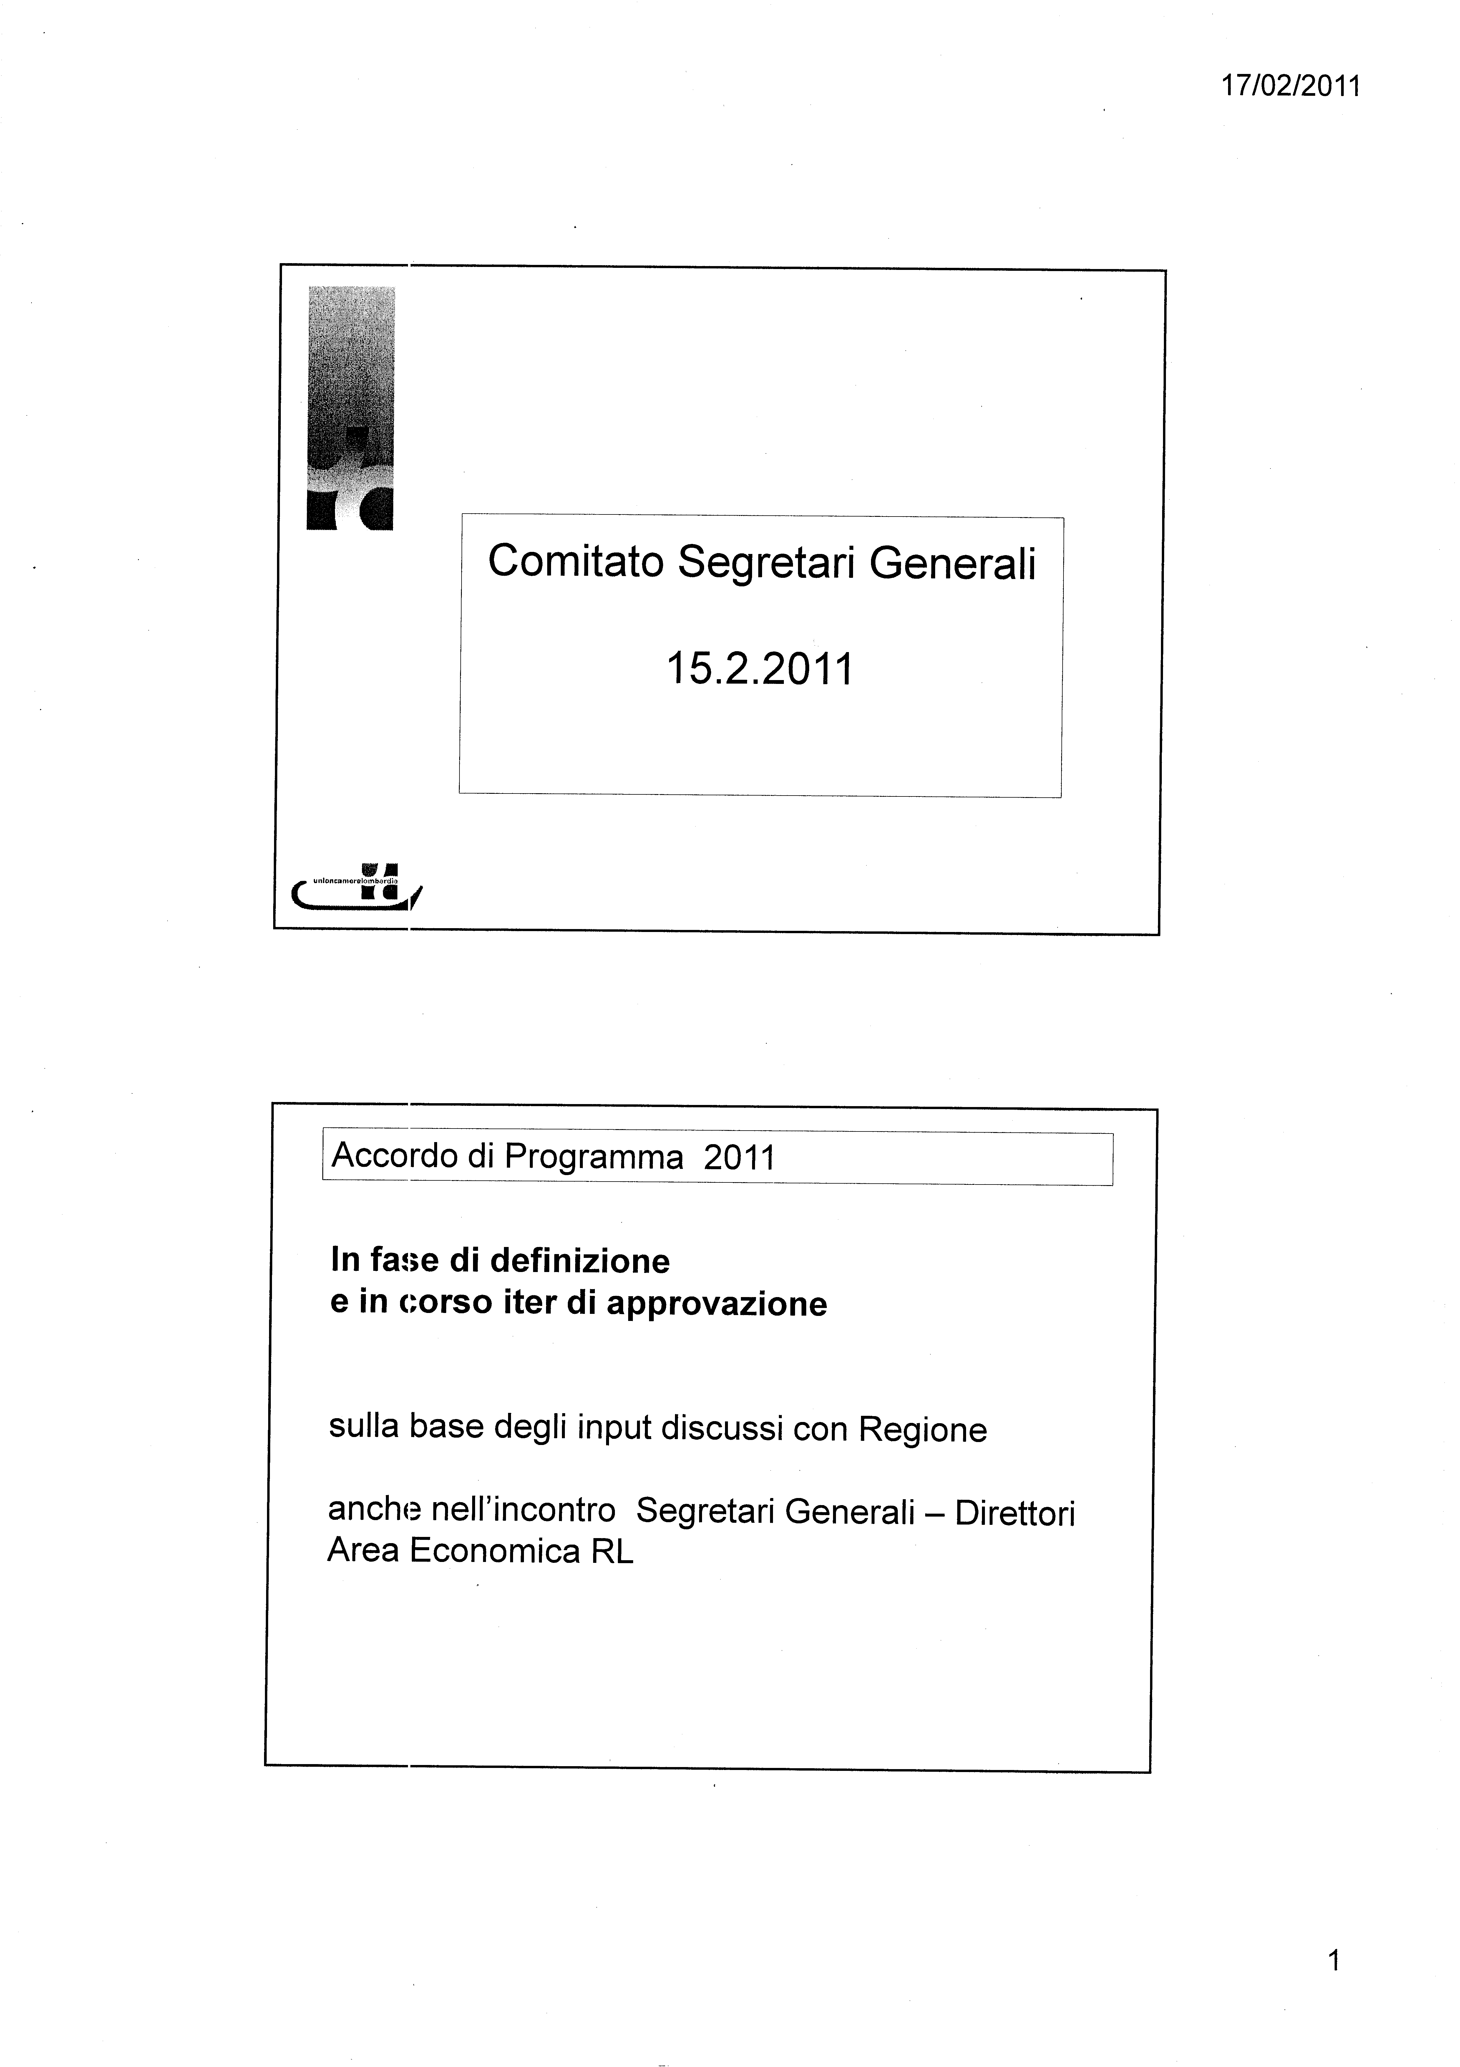
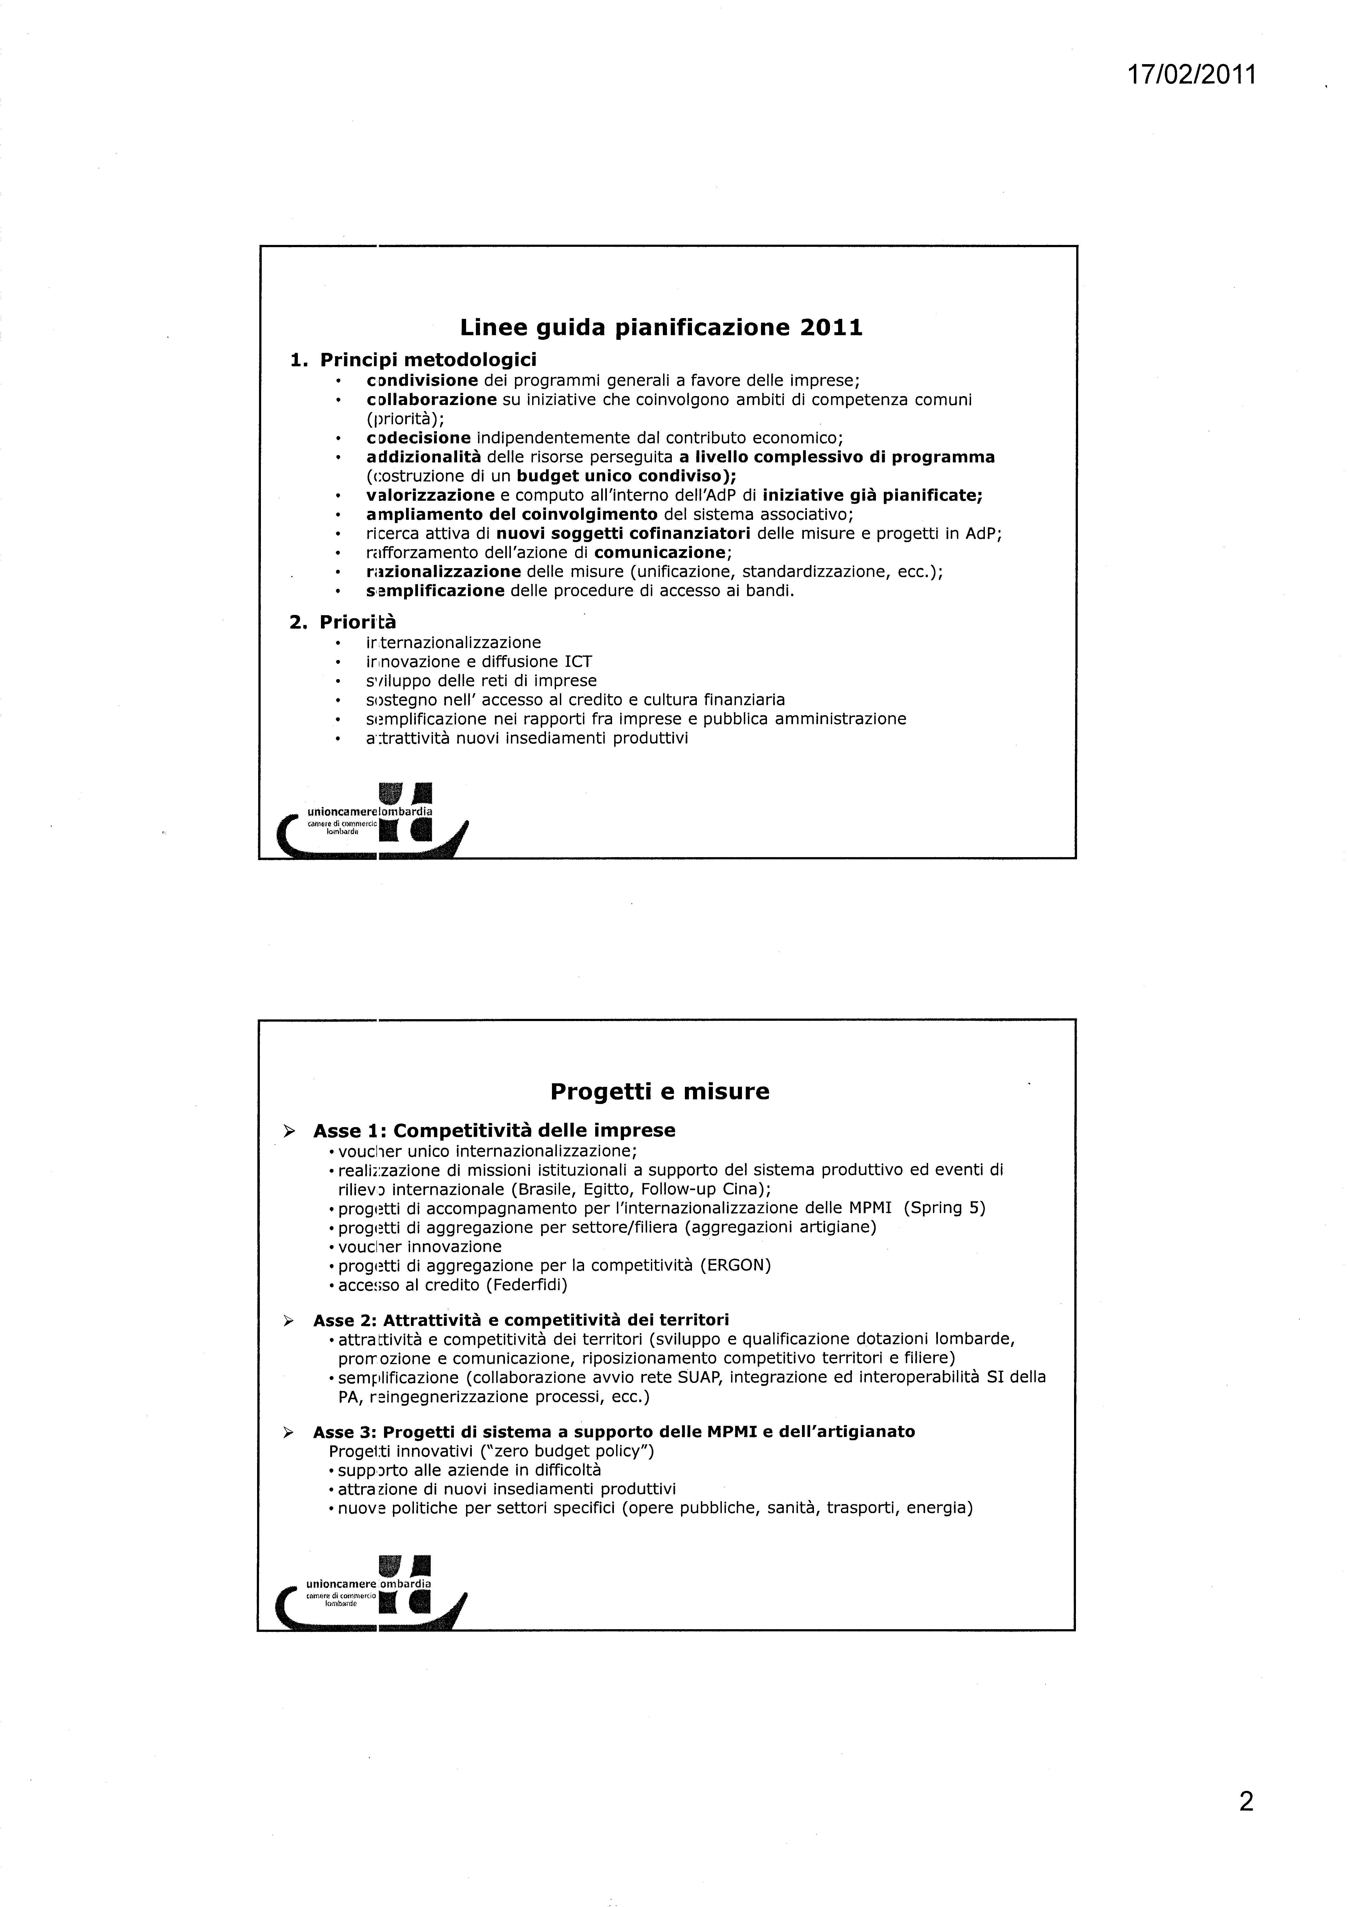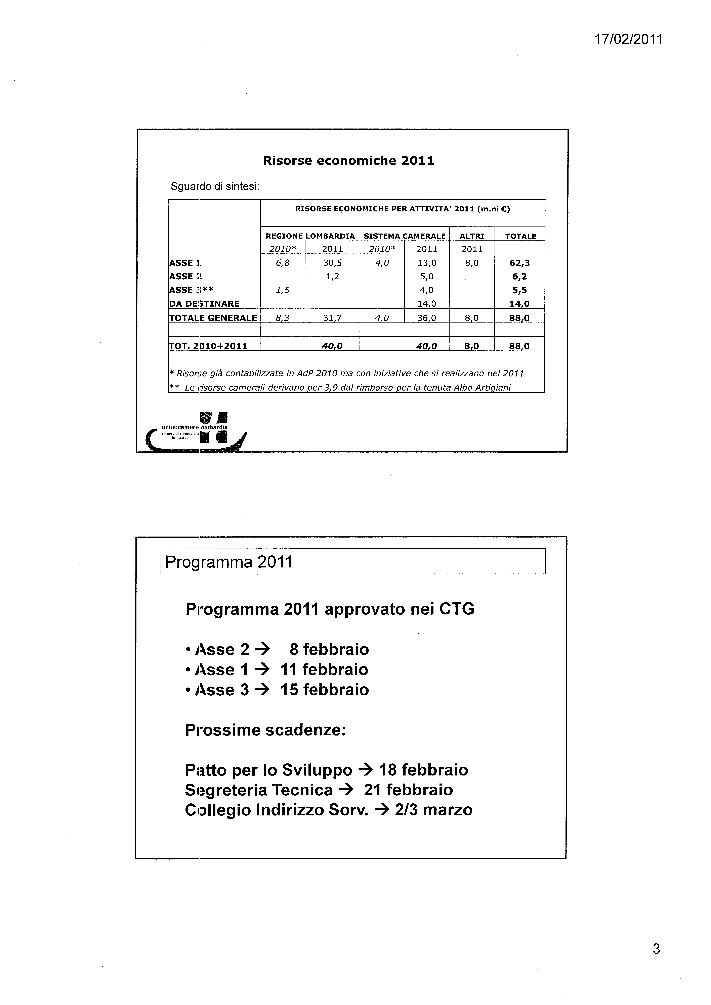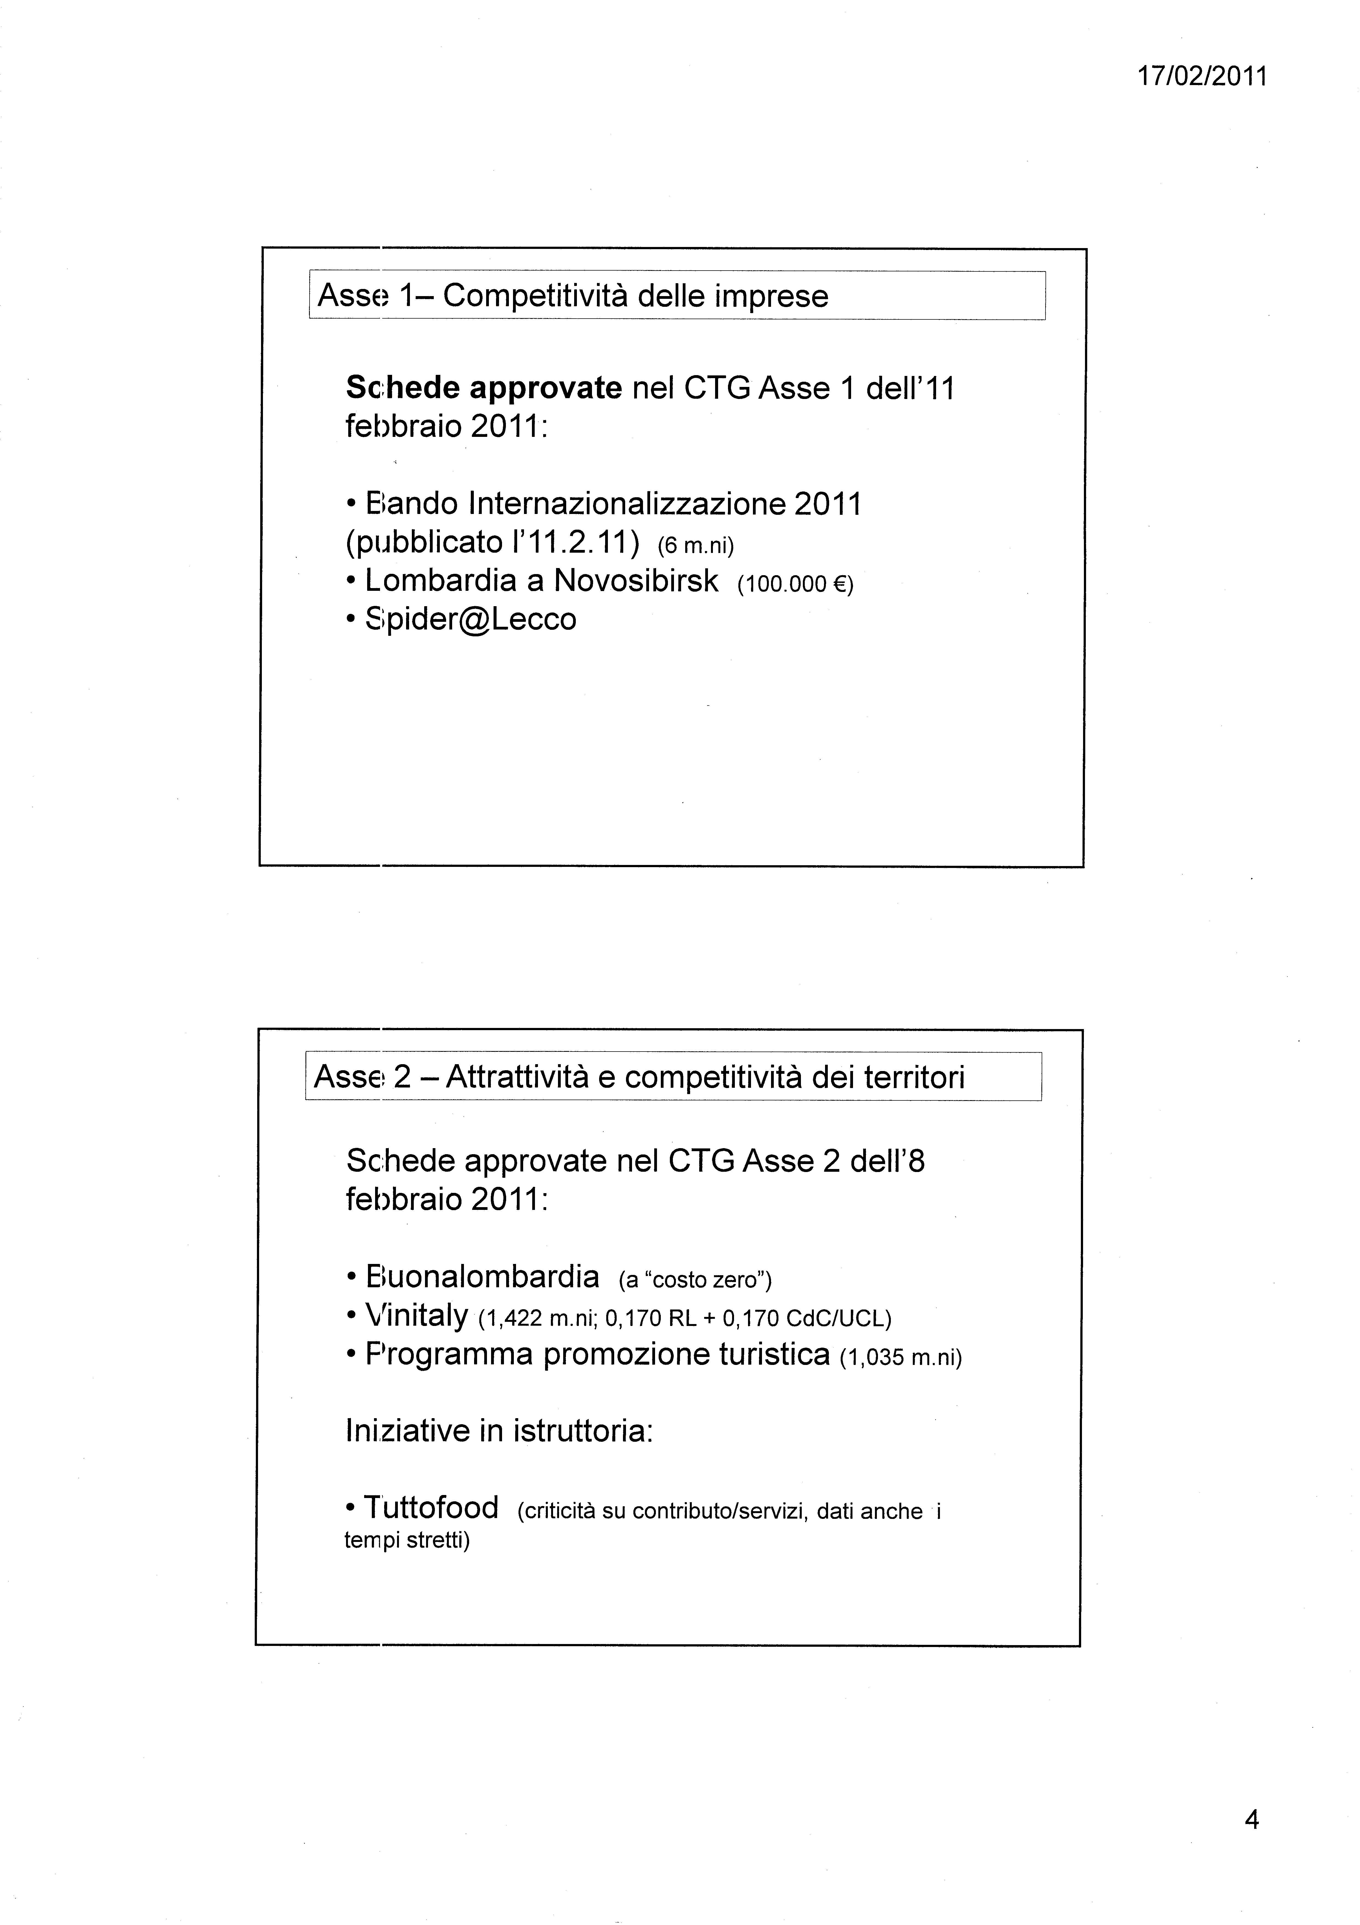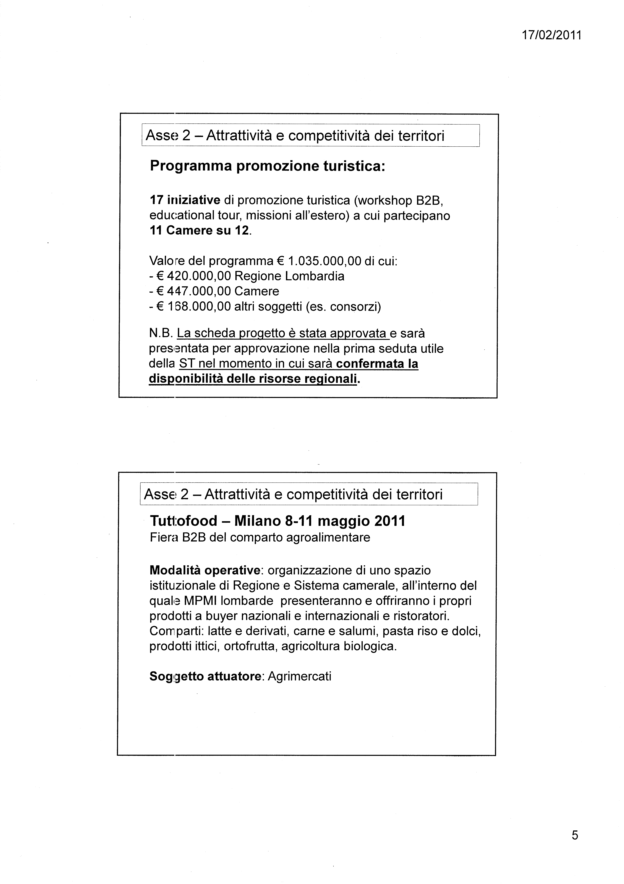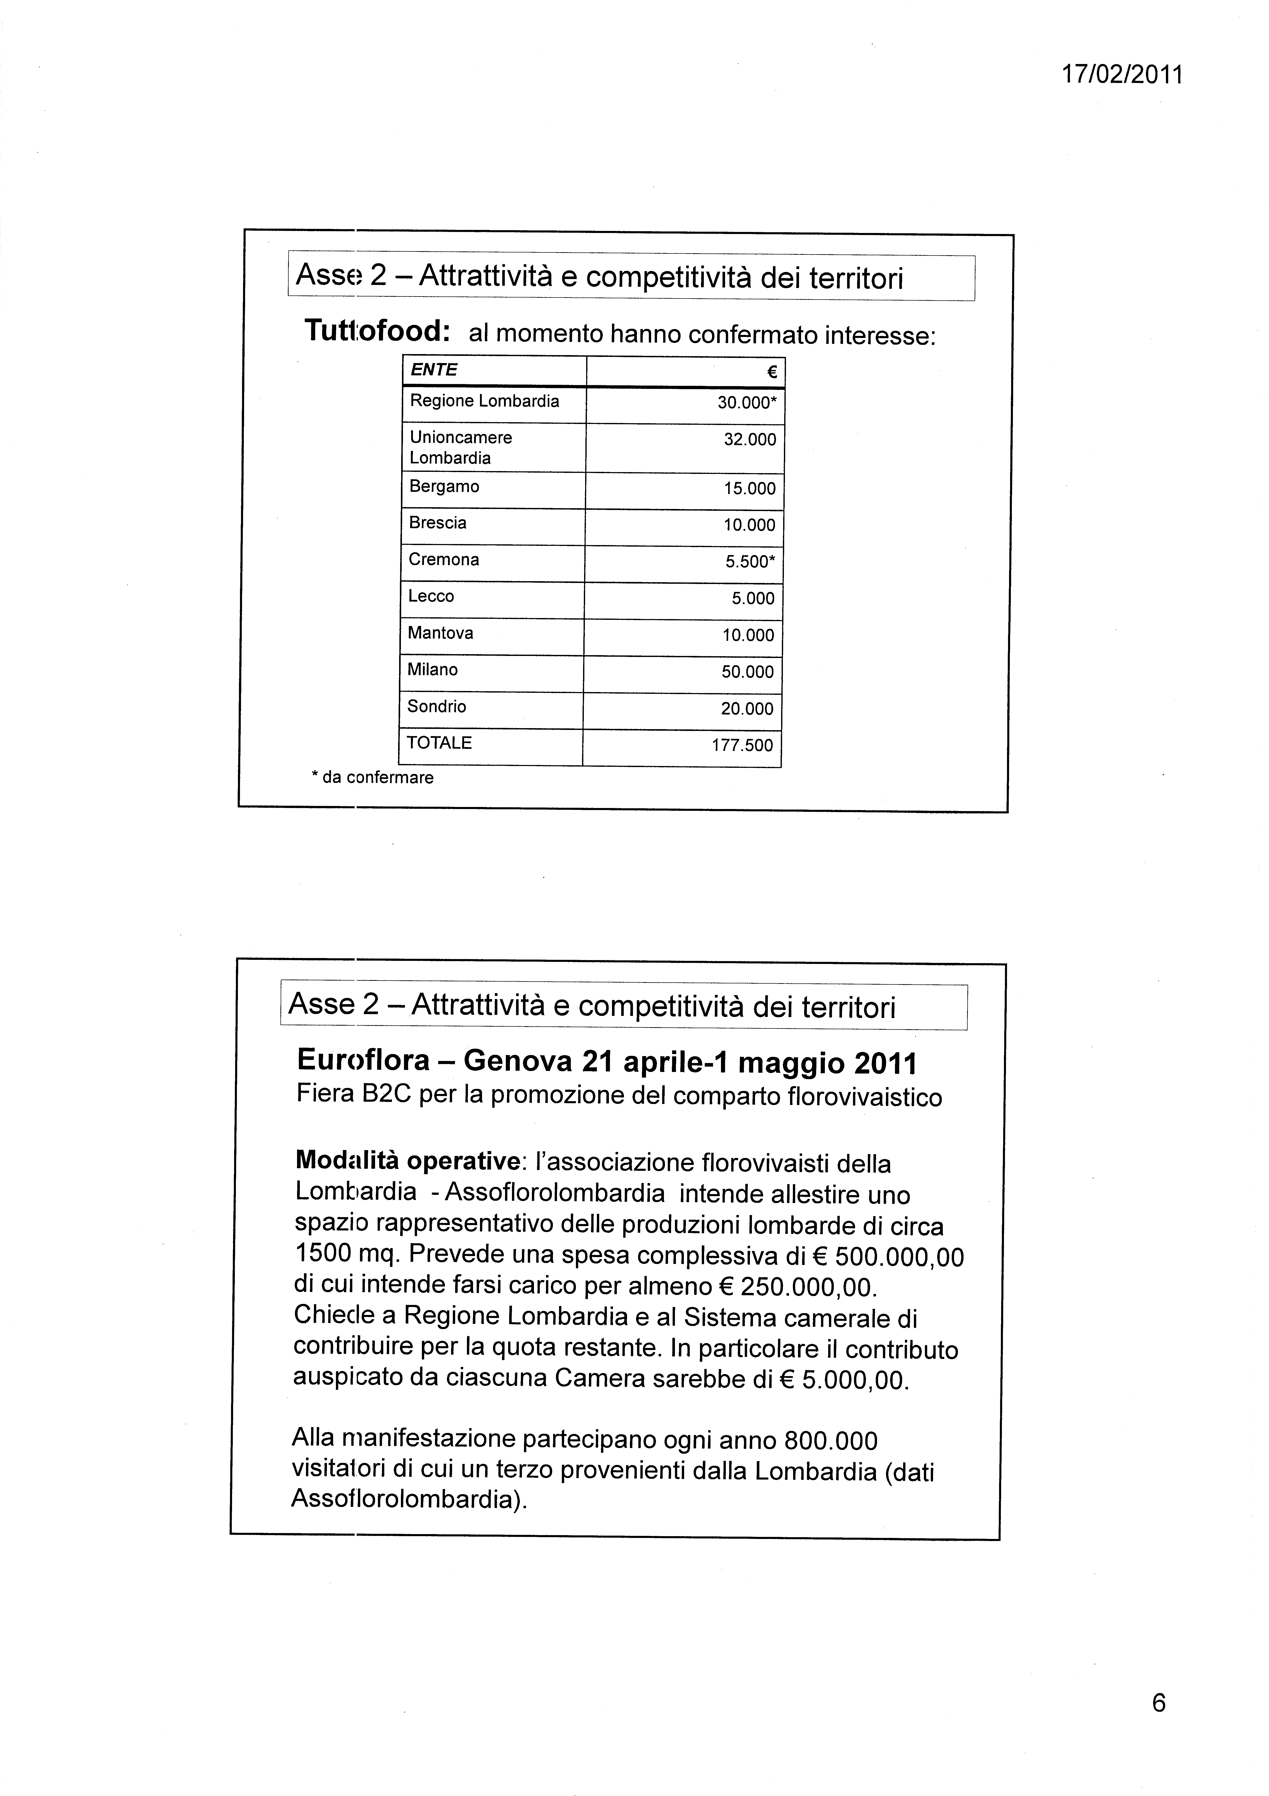
Allegato 2
p. 3 o.d.g.
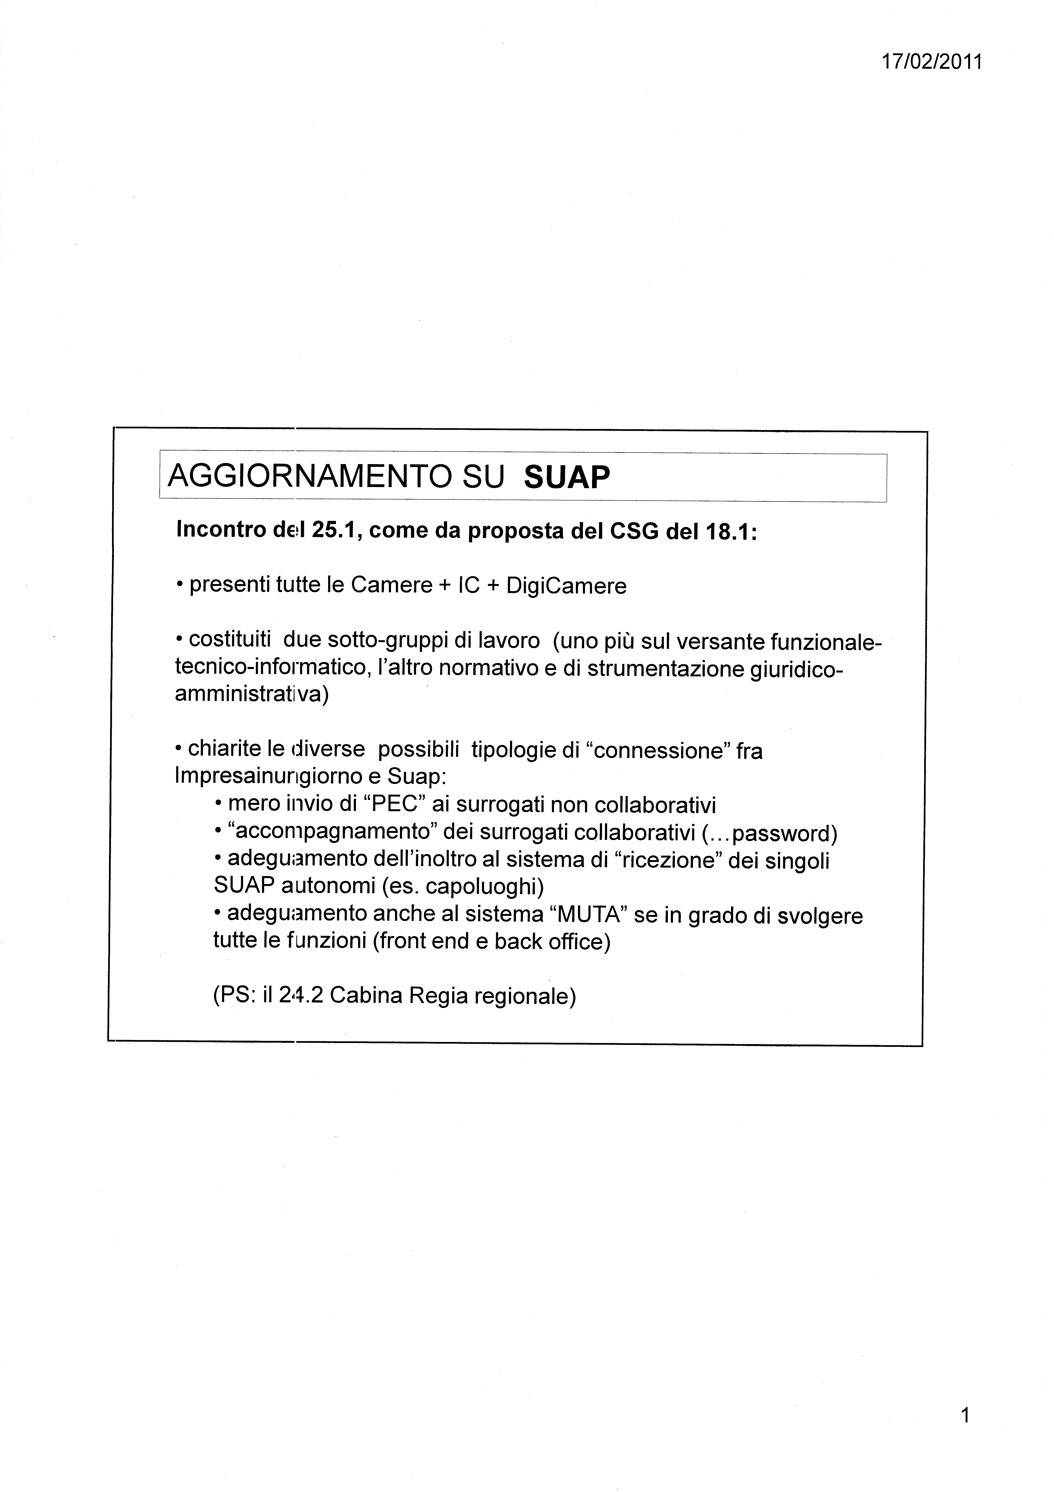
Allegato 3
p. 4 o.d.g.

v. file in pdf

Allegato 4
p. 5a) o.d.g.

v. file in pdf

Allegato 5
p. 8 o.d.g.

SBLOCCACREDITI
SITUAZIONE AL 11 FEBBRAIO 2011

Nel dicembre 2010 ha preso avvio il progetto SbloccaCrediti, con il quale il Sistema camerale lombardo ha messo a disposizione delle micro e piccole imprese lombarde un fondo di rotazione di € 10.000.000 per anticipare senza costi di interessi, spese e commissioni i crediti scaduti nei confronti dei Comuni lombardi. Il progetto è nato in collaborazione con Unicredit e ANCI Lombardia ed ha scadenza il 31 dicembre 2012. Le micro e piccole imprese hanno la possibilità di anticipare, per ciascuna operazione, una o più fatture per un ammontare massimo di € 15.000 +IVA. Unicredit ha inoltre messo a disposizione una sua provvista a costo convenzionato per l’anticipazione di importi superiori. La tabella seguente riporta la situazione pratiche presentate al 11 febbraio 2011.
provincia | N° pratiche | importi
BG | 5 | 48.071
BS | 14 | 178.256
CR | 4 | 46.824
LO | 4 | 57.129
MN | 21 | 166.929
MB | 6 | 54.908
MI | 3 | 37.566
PV | 2 | 32.220
SO | 1 | 9.937
VA | 2 | 20.000
TOTALE | 62 | 651.840

Da segnalare che in alcuni limitati casi i controlli effettuati dalle Camere circa il regolare pagamento del diritto annuale hanno fatto emergere situazioni di insolvenza da parte delle imprese richiedenti, che hanno regolarizzato la loro posizione e consentito di recuperare diritti non versati. Queste prime settimane di operatività hanno consentito di verificare l’estrema semplicità e rapidità del meccanismo messo in atto e la grande efficienza e professionalità con cui l’operazione viene gestita dalla banca. In accordo con Unicredit e ANCI Lombardia, a seguito di un primo esame relativo all’operatività della misura, si è deciso di avviare ulteriori iniziative per meglio far conoscere alle imprese ed ai Comuni questa opportunità. Si invitano tutte le Camere di Commercio a fare altrettanto coinvolgendo Associazioni e Confidi.

Allegato 6
punto 8 o.d.g.

MPI – RETI Confidi ex107 | INSIEME : RAFFORZARE LA STRUTTURA PATRIMONIALE DELLE MPI E DELLE RETI D’IMPRESE
Finalità | Promuovere il rafforzamento della struttura patrimoniale delle MPI e delle Reti tra imprese costituite sotto forma di contratto di rete tramite l’incentivazione alla messa a disposizione da parte degli imprenditori di risorse fresche e stabili volte ad aumentare i mezzi propri
Beneficiari | Micro e Piccole imprese di tutti i settori aventi sede legale ed operativa in Lombardia, che presentano domanda tramite un Confidi ex 107 o associato ad un Confidi ex 107 di 2° livello. Reti d’imprese costituite sotto forma di contratto di rete. Le imprese devono essere in contabilità ordinaria.
Tipologia | Finanziamento effettuato da Banca convenzionata con il Confidi proponente di durata non inferiore ai 36 mesi e non superiore ai 60 mesi di importo pari al conferimento di capitale effettuato dal titolare o dai soci per il rafforzamento della situazione patrimoniale dell’impresa nelle forme tecniche indicate . Per le reti il finanziamento potrà essere pari al fondo patrimoniale costituito dalle imprese partecipanti. Il conferimento deve essere stato effettuato entro l’esercizio contabile precedente a quello di presentazione della domanda di finanziamento. Potrà essere concesso un preammortamento di 12 mesi
Importo | Massimo € 150.000 per le Società di persone e ditte individuali  Massimo € 300.000 per le Società di capitale e le reti d’imprese
Tasso | Euribor 3 mesi + uno spread da a in base al merito creditizio dell’impresa.
Contributo | Il finanziamento sarà assistito da un contributo in conto interessi della Camera di Commercio della provincia in cui ha sede operativa l’azienda pari al 2% da erogare in via anticipata ed in unica soluzione
Garanzia | 50% del finanziamento rilasciata dal Confidi proponente, contro garantito per il 30% da fondo costituito presso le Camere di Commercio, utilizzabile da parte del Confidi al manifestarsi dell’insolvenza ed a seguito rimborso effettuato dal Confidi alla banca. ?
Modalità operative | La domanda sarà presentata dall’impresa al Confidi corredata dalla documentazione abituale. In aggiunta alle normali operazioni di valutazione il Confidi s’impegna a.  - Fornire consulenza al beneficiario in merito alla valutazione della situazione finanziaria aziendale;  - Rilasciare all’impresa ed allegare alla domanda relazione sintetica relativa alla situazione economico/finanziaria dell’impresa ed agli interventi proposti all’impresa per rendere equilibrata la situazione finanziaria;  - Verificare l’effettivo conferimento di capitale da parte del titolare/soci, dandone specifica evidenza.  In caso di positivo accoglimento della domanda di finanziamento da parte degli organi competenti del Confidi, verrà riconosciuto dalla Camera di Commercio a favore dell’impresa richiedente un voucher pari ad € 1.000. L’importo corrispondente sarà versato direttamente all’impresa richiedente su richiesta del Confidi dalla Camera di Commercio.
Modalità per il conferimento mezzi propri da parte del titolare o dei soci | - Aumento capitale sociale effettivamente versato  - Conferimenti in natura al capitale sociale valutati con perizia asseverata  - Conferimento di utili d’esercizio al capitale sociale  - Trasformazione in capitale sociale di crediti del titolare/soci verso l’azienda

Allegato 7
p. 9 o.d.g.




PROGETTO START 2
Diffusione della cultura imprenditoriale e sostegno allo start-up

Tipologia di progetto

Il progetto avrà per oggetto la realizzazione di iniziative previste all’interno del Programma d’Intervento della DG Giovani e Sport della Regione Lombardia e prevede la diffusione di cultura imprenditoriale e di sostegno allo start-up di nuove imprese innovative, con particolare riguardo a quelle giovanili ed orientate socialmente.

Il progetto sarà inserito all’interno delle iniziative dell’AdP Competitività Asse 3-Microimpresa ed Artigianato che vede la collaborazione di Regione Lombardia, Camere di Commercio lombarde ed Unioncamere Lombardia.
Nell’ambito di tale accordo, la DG Giovani e Sport della Regione Lombardia trasferirà le risorse messe a disposizione del presente progetto, all’Unioncamere Lombardia che, in qualità di ente attuatore, rendiconterà a chiusura delle attività, le spese sostenute.

Il progetto si propone di essere la prosecuzione naturale del precedente bando Start, ancora in fase di realizzazione, da cui mutua il proprio modello operativo. L’esperienza maturata sul precedente progetto ha tuttavia portato all’introduzione di alcuni correttivi in grado di aumentare, su base percentuale, il numero di imprese che verranno costituite dai beneficiari dei servizi offerti.

Risorse del progetto

La dotazione finanziaria complessiva del progetto ammonta a Euro 3.898.246,75 ed è finanziata per:
- Euro 2.478.617,78 a valere sulle risorse della Regione Lombardia – Direzione Generale Giovani, Turismo e Sicurezza (di seguito DG Giovani),
- Euro 1.419.628,97 a valere sulle risorse del Sistema Camerale.

Ulteriori risorse potranno essere destinate al progetto Start 2 dalla Regione Lombardia e dal Sistema camerale qualora si dovessero riscontrare nuove disponibilità finanziarie.

Finalità del progetto

Il particolare momento di crisi fa sentire i propri effetti soprattutto sui dati occupazionali che sono particolarmente negativi non solo per la perdita del posto di lavoro da parte di soggetti occupati ma anche da parte di giovani che, in questo periodo, cercano di accedere al mercato del lavoro. Si assiste pertanto ad un ritorno di attenzione sia a livello nazionale che comunitario, per il tema della creazione d’impresa e dell’autoimpiego nei processi di “job creation”.
Il nostro sistema produttivo uscirà profondamente modificato dall’attuale crisi, rendendo quindi indispensabile il potenziamento delle politiche a favore del sostegno della microimprenditorialità, della creazione di nuovi posti ed opportunità di lavoro.

Scopo del presente progetto è quindi quello di favorire la diffusione di cultura imprenditoriale e supportare lo start-up e lo sviluppo di nuove imprese privilegiando:
- imprese in forma aggregata,
- imprese giovanili,
- imprese femminili,
- imprese innovative,
- imprese orientate socialmente.

Gli strumenti efficaci che permettono di puntare al rafforzamento del “capitale umano” degli aspiranti e micro-imprenditori e soprattutto delle neo-imprese giovanili, fanno riferimento a sistemi integrati di servizi (informazione, orientamento, formazione, mentoring, assistenza personalizzata, consulenza, affiancamento alla gestione nei primi anni di vita, ecc..) e contributi economici per la copertura delle spese di avvio e di investimento nella nuova impresa.

Il progetto Start 2 propone quindi un sistema organico di servizi che risponda ai diversi bisogni del ciclo di vita dell’impresa: dal momento del concepimento dell’idea fino ai primi 2 anni di attività ed abbia come focus fondamentale l’investimento sul “soggetto imprenditoriale” attraverso il trasferimento di saperi imprenditoriali e di competenze utili per lo start-up di imprese innovative e di successo.

I correttivi apportati
L’esperienza precedente ha fatto maturare la convinzione che sia opportuno apportare alcune modifiche all’impianto del bando pur considerando efficace il modello utilizzato in precedenza.
L’attenzione si è focalizzata in particolare su:
- Garantire tempi più prolungati per la fase di animazione/promozione
- Premiare la forma di impresa aggregata (sia in termini di punteggio che di contributo assegnato) ma non precludere l’accesso alle ditte individuali
- Ampliare la definizione di “giovane” prevista in precedenza
- Consentire tempi più prolungati per l’avvio d’impresa
- Effettuare una maggiore selezione dei soggetti/progetti imprenditoriali
- Adottare una procedura valutativa a sportello e non più a graduatoria
- Supportare l’accesso al credito

Beneficiari
Sono soggetti beneficiari del progetto Start 2 uomini, donne, giovani che all’atto della pubblicazione del bando:
- si trovino in difficoltà occupazionale e risultino:
- Inoccupati o disoccupati,
- Cassintegrati o iscritti alle liste di mobilità,
- siano maggiorenni,
- siano residenti o domiciliati in Regione Lombardia
In particolare sono previsti maggiori contributi per le imprese giovanili avviate da giovani con al massimo 35 anni di età.

Tipologia di Azioni
Il progetto Start 2 ha la finalità di integrare organicamente e potenziare le azioni che il Sistema Regionale e il Sistema Camerale attuano per la promozione dell’imprenditorialità con particolare riguardo a quella giovanile.

Pertanto le azioni che dovranno essere realizzate all’interno del progetto sono le seguenti:

AZIONI DI SERVIZIO
Tali azioni prevedono l’erogazione di servizi ed aiuti economici a favore di soggetti che intendono avviare un’attività di impresa ed in possesso di determinati requisiti formali.
- a1: Azioni di orientamento sul mettersi in proprio per la definizione dell’idea imprenditoriale,
- a2: Azioni di formazione per il trasferimento delle conoscenze/competenze e metodologie per la definizione del progetto imprenditoriale,
- a3: Azioni di assistenza personalizzata per la stesura del Business Plan,
- a4: Azioni per l’erogazione di contributi a fondo perduto: aiuti economici per investimenti materiali ed immateriali riconducibili all’avvio dell’impresa pari al 70% degli investimenti complessivamente ammessi al netto di IVA.

Il contributo massimo erogabile è pari a 6.000,00 euro per le imprese costituite in forma societaria ed è pari a 4.500,00 per le imprese costituite in forma di ditta individuale.

Per impresa giovanile si intende:
- Le ditte individuali il cui titolare abbia meno di 35 anni di età alla data di pubblicazione del bando;
- le società di persone in cui la maggioranza dei componenti della compagine societaria abbia meno di 35 anni di età, indipendentemente dalle quote di capitale detenute, alla data di pubblicazione del bando;
- le società di capitali e/o società cooperative in cui la maggioranza delle quote di capitale sia detenuta da soci con meno di 35 anni di età alla data di pubblicazione del bando e la maggioranza dei componenti dell’organo di amministrazione abbia meno di 35 anni di età alla data di pubblicazione del bando.
- A5: Azioni per l’erogazione di “voucher”: azione a favore delle sole imprese giovanili finalizzata all’erogazione di “voucher” dell’importo di € 4.500,00 per favorire l’assunzione di nuovi dipendenti
- A6: Azioni di assistenza personalizzata post contributo per la richiesta di erogazione dei contributi concessi alle imprese
- a7: Azioni post-contributo di tutoraggio, mentoring, affincamento alla gestione e consulenza specialistica per i primi 24 mesi di vita dell’impresa. Tale servizio sarà erogato solo alle neo-costituite imprese giovanili.

AZIONI DI SISTEMA
Tali azioni saranno coordinate dall’ Unioncamere Lombardia, soggetto attuatore del progetto che si avvarrà del supporto tecnico di Formaper-Azienda Speciale della Camera di Commercio di Milano per la realizzazione delle seguenti attività:
- a7: Azione di animazione, sensibilizzazione, informazione, per la diffusione di cultura imprenditoriale diretta ai diversi target del progetto, con particolare riguardo ai giovani under 35.
a8: Azione di progettazione, istruttoria, monitoraggio e rendicontazione del progetto.

Risultati attesi
In sintesi i risultati che si prevedono di raggiungere sono i seguenti:
- n. 10.000 contatti/richiesta informazioni di cui almeno 4.000 giovani under 35
- n. 1.340 candidature ammesse ai seminari di orientamento di cui circa 680 giovani under 35,
- n. 670 aspiranti imprenditori ammessi al percorso formativo di cui almeno 340 giovani under 35,
- n. 605 soggetti ammessi all’assistenza personalizzata per la redazione del B.P. di cui almeno 287 giovani under 35,
- n. 312 imprese agevolate di cui almeno 149 imprese giovanili,
- circa 1.510.000,00 euro di contributi da erogare,
- n. 149 “voucher” per le assunzioni da erogare ad imprese giovanili
- circa n. 600 nuovi posti di lavoro (compresi quelli dei titolari/soci delle imprese costituite),
- n. 488 ore di orientamento da erogare attraverso 61 seminari,
- n. 1.400 ore di formazione da erogare attraverso 35 corsi,
- n. 3.630 ore di assistenza personalizzata per la redazione del B.P.,
- n. 936 ore di assistenza personalizzata post-contributo per la rendicontazione,
- n. 5.960 ore di tutoraggio, mentoring ed affiancamento alla gestione da erogare nei primi 24 mesi di attività alle 149 neo-imprese giovanili.

Procedure di selezione
Le risorse finanziarie saranno messe a disposizione attraverso la pubblicazione di un Bando che darà la possibilità di accedere ai servizi pre-contributo (orientamento, formazione ed assistenza) ai soggetti in possesso di predeterminati requisiti formali, ed attraverso la presentazione di una candidatura.
L’accesso ai contributi, invece, avverrà sulla base di una procedura valutativa a sportello e pubblicazione periodica degli esiti dell’istruttoria relativi alle imprese avviate dai soggetti partecipanti alle attività di orientamento, formazione ed assistenza.
L’accesso ai servizi post-contributo di assistenza alla rendicontazione sarà resa automaticamente disponibile alle sole imprese agevolate, mentre i servizi di mentoring ed affiancamento alla gestione saranno erogati a beneficio delle sole imprese giovanili agevolate.

Tempistica e modalita’ rendicontative
La pubblicazione del bando Start 2 è prevista per la fine del mese di marzo 2011. Lo sportello per la presentazione della domanda di accesso ai servizi offerti sarà aperto a partire dal mese di Aprile 2011 e si chiuderà nel mese di Ottobre 2011. La conclusione delle attività e la rendicontazione delle stesse è prevista per il luglio del 2014 seguendo le regole rendicontative dell’AdP.
Tempistica

ATTIVITA’ | DATA
Avvio attività di promozione | Dal 14/03/2011
Pubblicazione Bando | 28/03/2011
Presentazioni pubbliche del Bando | Dal 04/04/2011 al 14/10/2011
Erogazione Seminari | Dal 20/04/2011 al 28/10/2011
Erogazione Corsi | Dal 09/05/2011 al 02/12/2011
Assistenze personalizzate | Entro il 02/12/2011 e comunque non oltre 7 gg dalla data di conclusione del corso di formazione
Consegna Business Plan | Entro 7 gg dalla conclusione del corso di formazione
Istruttorie formali e tecniche e pubblicazione esiti BP | Entro due mesi dalla consegna dei business plan
Costituzione imprese e presentazione domande contributo | Entro 4 mesi dalla pubblicazione degli esiti della valutazione dei BP
Istruttorie formali e tecniche e pubblicazione esiti domande di contributo | Entro due mesi dal termine di presentazione delle domande di contributo
Realizzazione delle spese, rendicontazione delle spese e richiesta erogazione del contributo | Entro 4 mesi dalla pubblicazione degli esiti della valutazione delle domande di contributo
Erogazione contributi | Entro due mesi dalla richiesta di erogazione del contributo
Erogazione “voucher” | Nei 24 mesi successivi alla concessione del contributo e comunque non oltre il 30/05/2014
Erogazione mentoring | Nei 24 mesi successivi alla concessione del contributo e comunque non oltre il 30/05/2014
Conclusione e rendicontazione del progetto | Entro 31/07/2014

Ipotesi di preventivo

 |  | Sistema camerale |  |  |  |  |  |  |  |  |  |  |  |  | Regione Lombardia
Az. | ATTIVITA' | BG | BS | CO | CR | LC | LO | MN | MI | MB | PV | SO | VA | Totale | Regione Lombardia
A1 | Seminari di orientamento | 5.760,00 | 8.640,00 | 2.880,00 | 2.880,00 | 2.880,00 | 1.440,00 | 2.880,00 | 14.400,00 | 4.320,00 | 4.320,00 | 1.440,00 | 4.320,00 | 56.160,00 | 31.680,00
A2 | Corsi di formazione | 16.900,00 | 25.350,00 | 8.450,00 | 8.450,00 | 0,00 | 0,00 | 8.450,00 | 50.700,00 | 8.450,00 | 16.900,00 | 0,00 | 16.900,00 | 160.550,00 | 135.200,00
A3 | Assistenza personalizzata per il BP | 15.750,00 | 25.200,00 | 6.300,00 | 5.400,00 | 1.800,00 | 1.800,00 | 8.100,00 | 48.600,00 | 8.100,00 | 9.000,00 | 1.800,00 | 11.250,00 | 143.100,00 | 129.150,00
A4 | Incontri per procedure domanda di contributo | 0,00 | 0,00 | 0,00 | 0,00 | 0,00 | 0,00 | 0,00 | 0,00 | 0,00 | 0,00 | 0,00 | 0,00 | 0,00 | 10.000,00
A4 | Contributi alle imprese | 90.316,14 | 150.193,88 | 33.807,50 | 32.787,64 | 14.359,91 | 13.704,29 | 44.028,58 | 265.001,58 | 45.785,71 | 50.029,47 | 9.095,32 | 64.110,96 | 813.220,97 | 703.527,78
A5 | Voucher | 0,00 | 0,00 | 0,00 | 0,00 | 0,00 | 0,00 | 0,00 | 0,00 | 0,00 | 0,00 | 0,00 | 0,00 | 0,00 | 670.500,00
A6 | Assistenza alla rendicontazione | 3.780,00 | 6.090,00 | 1.470,00 | 1.260,00 | 420,00 | 420,00 | 1.890,00 | 11.760,00 | 1.890,00 | 2.100,00 | 420,00 | 2.730,00 | 34.230,00 | 31.290,00
A7 | Mentoring | 0,00 | 0,00 | 0,00 | 0,00 | 0,00 | 0,00 | 0,00 | 0,00 | 0,00 | 0,00 | 0,00 | 0,00 | 0,00 | 372.500,00
A8 | Azioni di sistema (coordinamento, segreteria, promozione centralizzata, locale e social network, sito internet, potenziamento PNI) | 8.141,67 | 8.141,67 | 8.141,67 | 8.141,67 | 8.141,67 | 8.141,67 | 8.141,67 | 8.141,67 | 8.141,67 | 8.141,67 | 8.141,67 | 8.141,67 | 97.700,00 | 285.840,00
A9 | Azioni di sistema (Istruttoria BP, Istruttoria domande di contributo, Istruttoria rendicontazioni, Monitoraggio, Rendicontazione finale del progetto) | 12.470,33 | 19.798,33 | 5.142,33 | 4.538,33 | 1.894,33 | 1.894,33 | 6.464,33 | 37.816,33 | 6.464,33 | 7.182,33 | 1.894,33 | 9.108,33 | 114.668,00 | 108.930,00
 |  | 153.118,14 | 243.413,88 | 66.191,50 | 63.457,64 | 29.495,91 | 27.400,29 | 79.954,58 | 436.419,58 | 83.151,71 | 97.673,47 | 22.791,32 | 116.560,96 | 1.419.628,97 | 2.478.617,78

Allegato 8
p.10 o.d.g.

BANDO PER FAVORIRE PROCESSI E PRODOTTI INNOVATIVI A BASSO IMPATTO AMBIENTALE DELLE MICRO E PMI LOMBARDE
Accordo di Programma Asse 1

OBIETTIVI
Favorire l’innovazione nei processi e prodotti a basso impatto ambientale attraverso la qualificazione dei prodotti, processi e servizi adottando strumenti di certificazione ambientale a carattere volontario
IMPORTO COMPLESSIVO DELL’AZIONE – risorse camerali
€ …
BENEFICIARI
Le Micro, Piccole e Medie Imprese iscritte alle Camere di Commercio lombarde
ENTITÀ DEL CONTRIBUTO
I contributi sono concessi nella misura del 50% delle spese ammissibili, fino ad un massimo di € 10.000,00.
E’ concessa una maggiorazione di contributo del 30% a favore delle imprese che producono beni e servizi negli ambiti merceologici dell’Accordo Volontario sul Green Public Procurement:
- apparecchiature elettroniche e informatiche per ufficio e relativi materiali di consumo
- parco veicolare e mobilità delle persone
- fornitura di energia elettrica, riscaldamento/raffrescamento
- organizzazione di eventi di comunicazione.
ATTIVITÀ FINANZIABILI
I contributi del presente bando, sono relativi all’ottenimento di:
- marchi di qualità ambientale dei prodotti e/o dei servizi (ECOLABEL europeo o marchi internazionali)
- attestato di conformità ai criteri equivalenti a Ecolabel rilasciato da laboratorio accreditato
- prima certificazione del sistema di gestione ambientale secondo al norma ISO14001 e il regolamento EMAS
- dichiarazioni ambientali di prodotto
SPESE AMMISSIBILI
- spese per servizi di consulenza;
- spese per l’ottenimento delle certificazioni o attestati previsti;
- spese di formazione del personale interno (fino al 20% del totale ammesso).
MODALITÀ DI ATTUAZIONE
- piattaforma www.bandimpreselombarde.it;
- assegnazione dei fondi alle imprese con procedura telematica (a sportello);
- utilizzo PEC/firma elettronica;
- gestione procedimento (istruttoria amministrativa e liquidazione) a carico della singola Camera.
TEMPI INDICATIVI
Pubblicazione bando: aprile 2011
Presentazione domande: maggio 2011
Chiusura bando: luglio 2011

Allegato 9
p. 12 o.d.g.

V. file in pdf

Allegato 10
p. 14 o.d.g.

V. file in pdf
Allegato 11
p. 14 o.d.g.
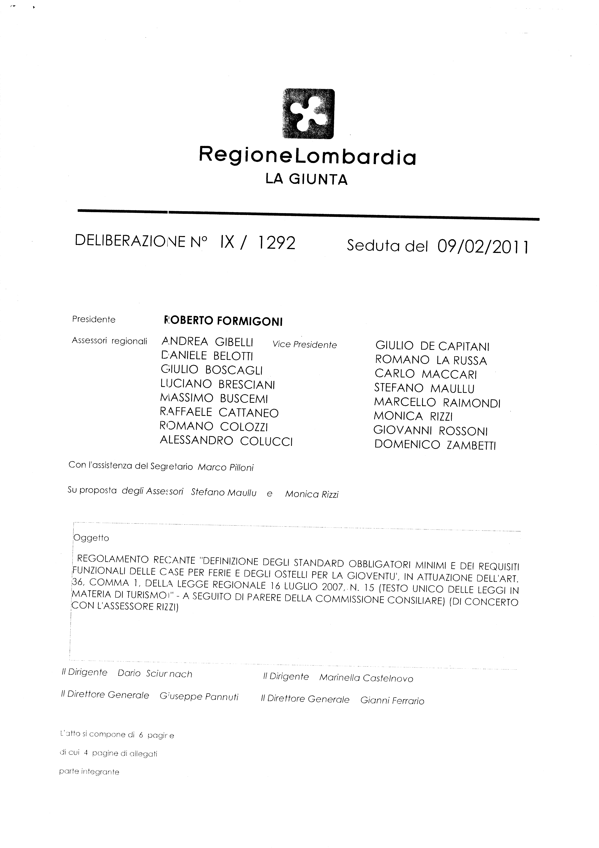
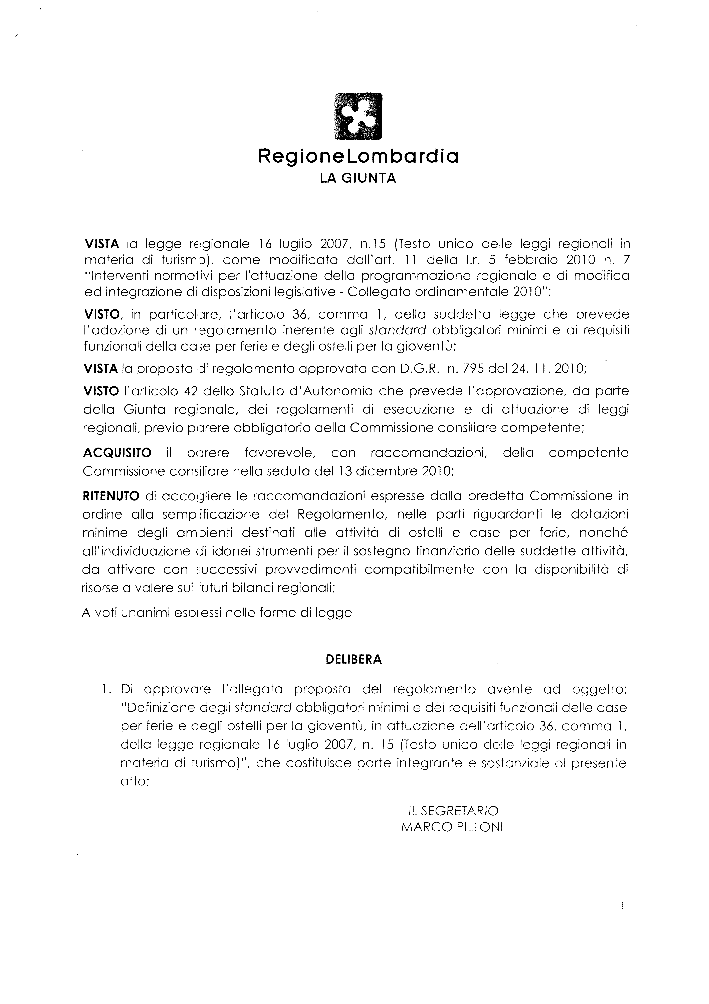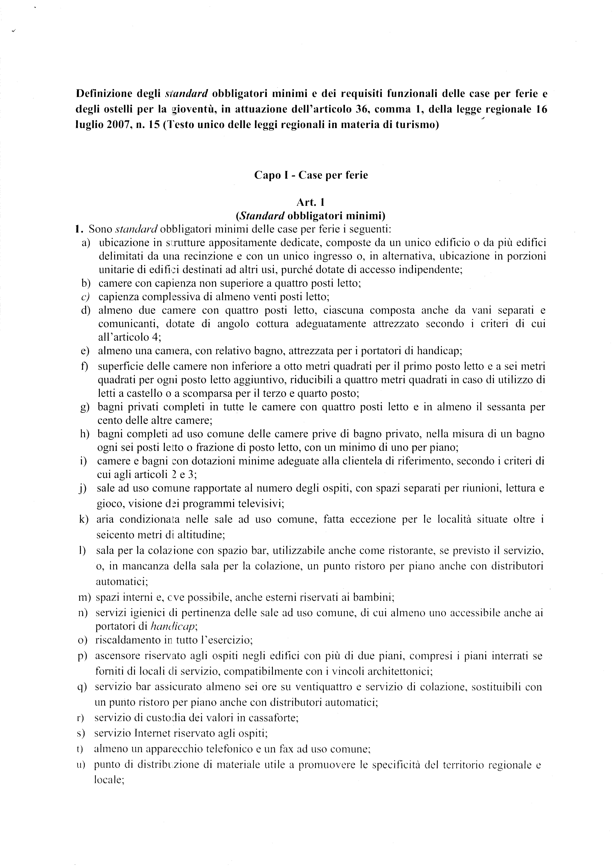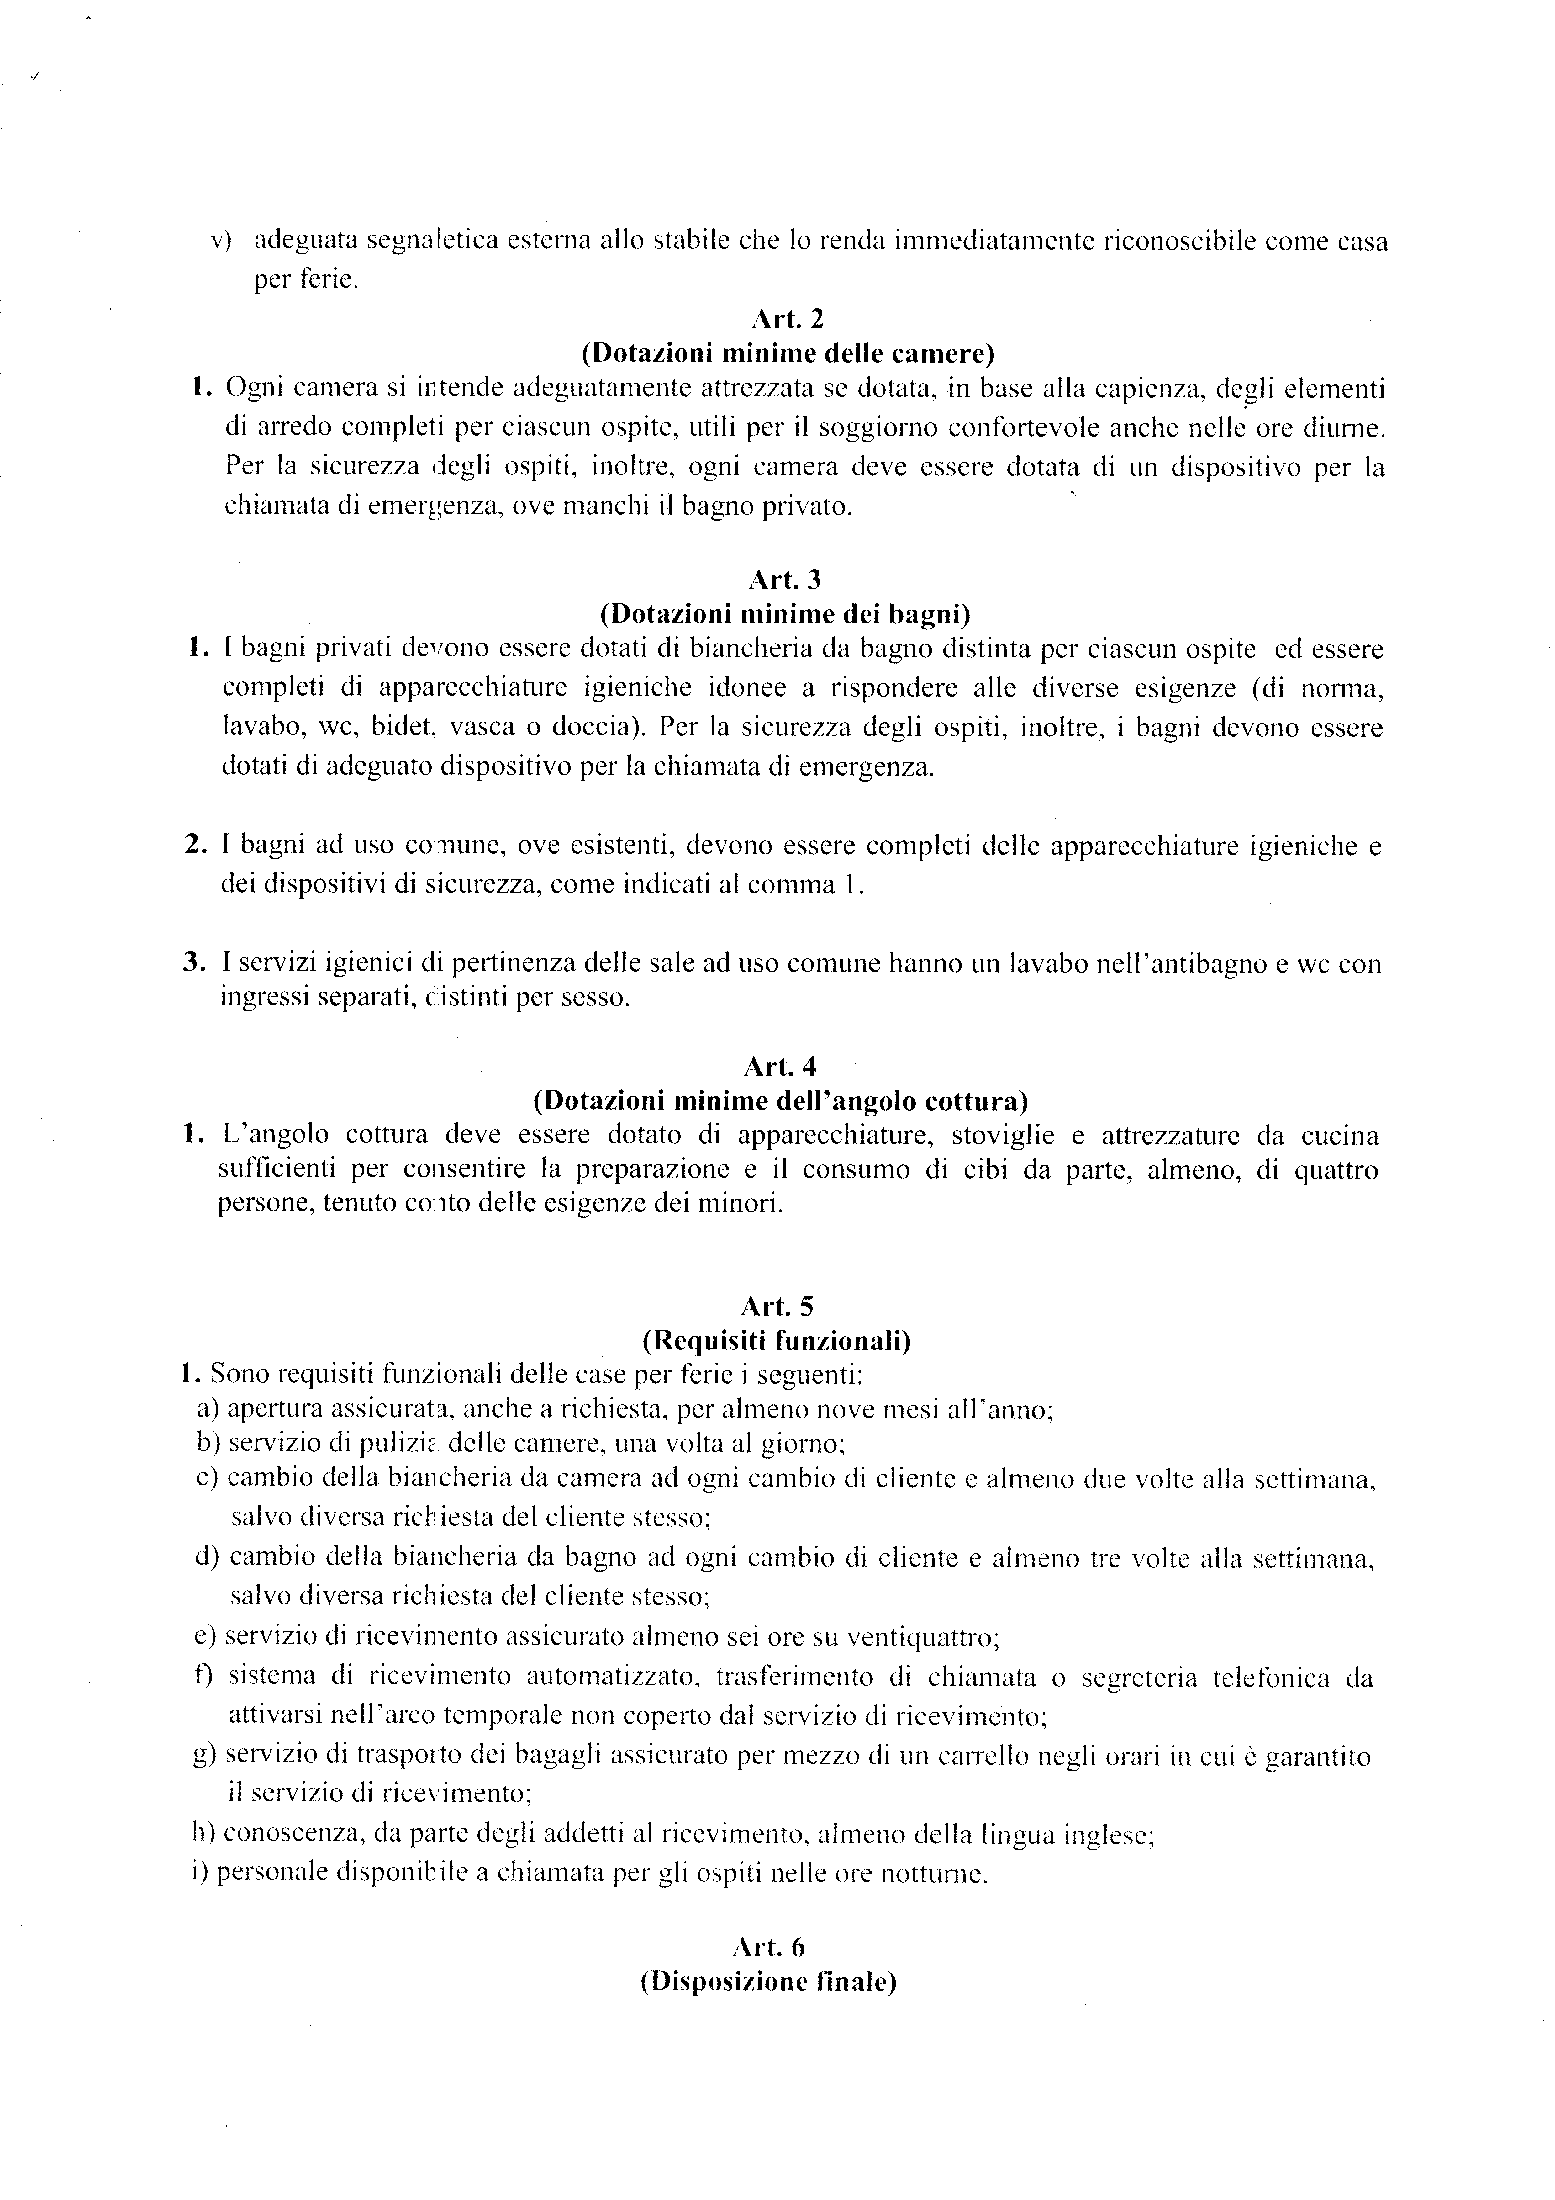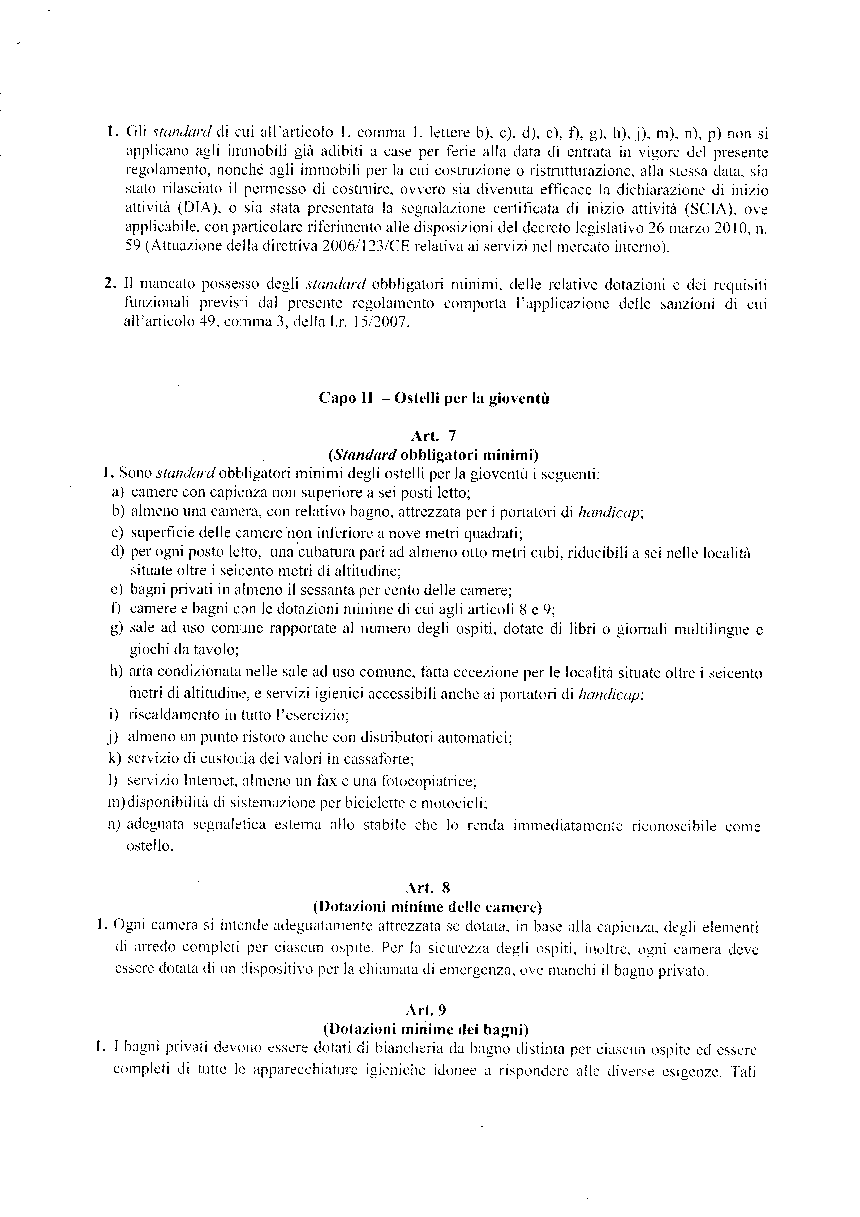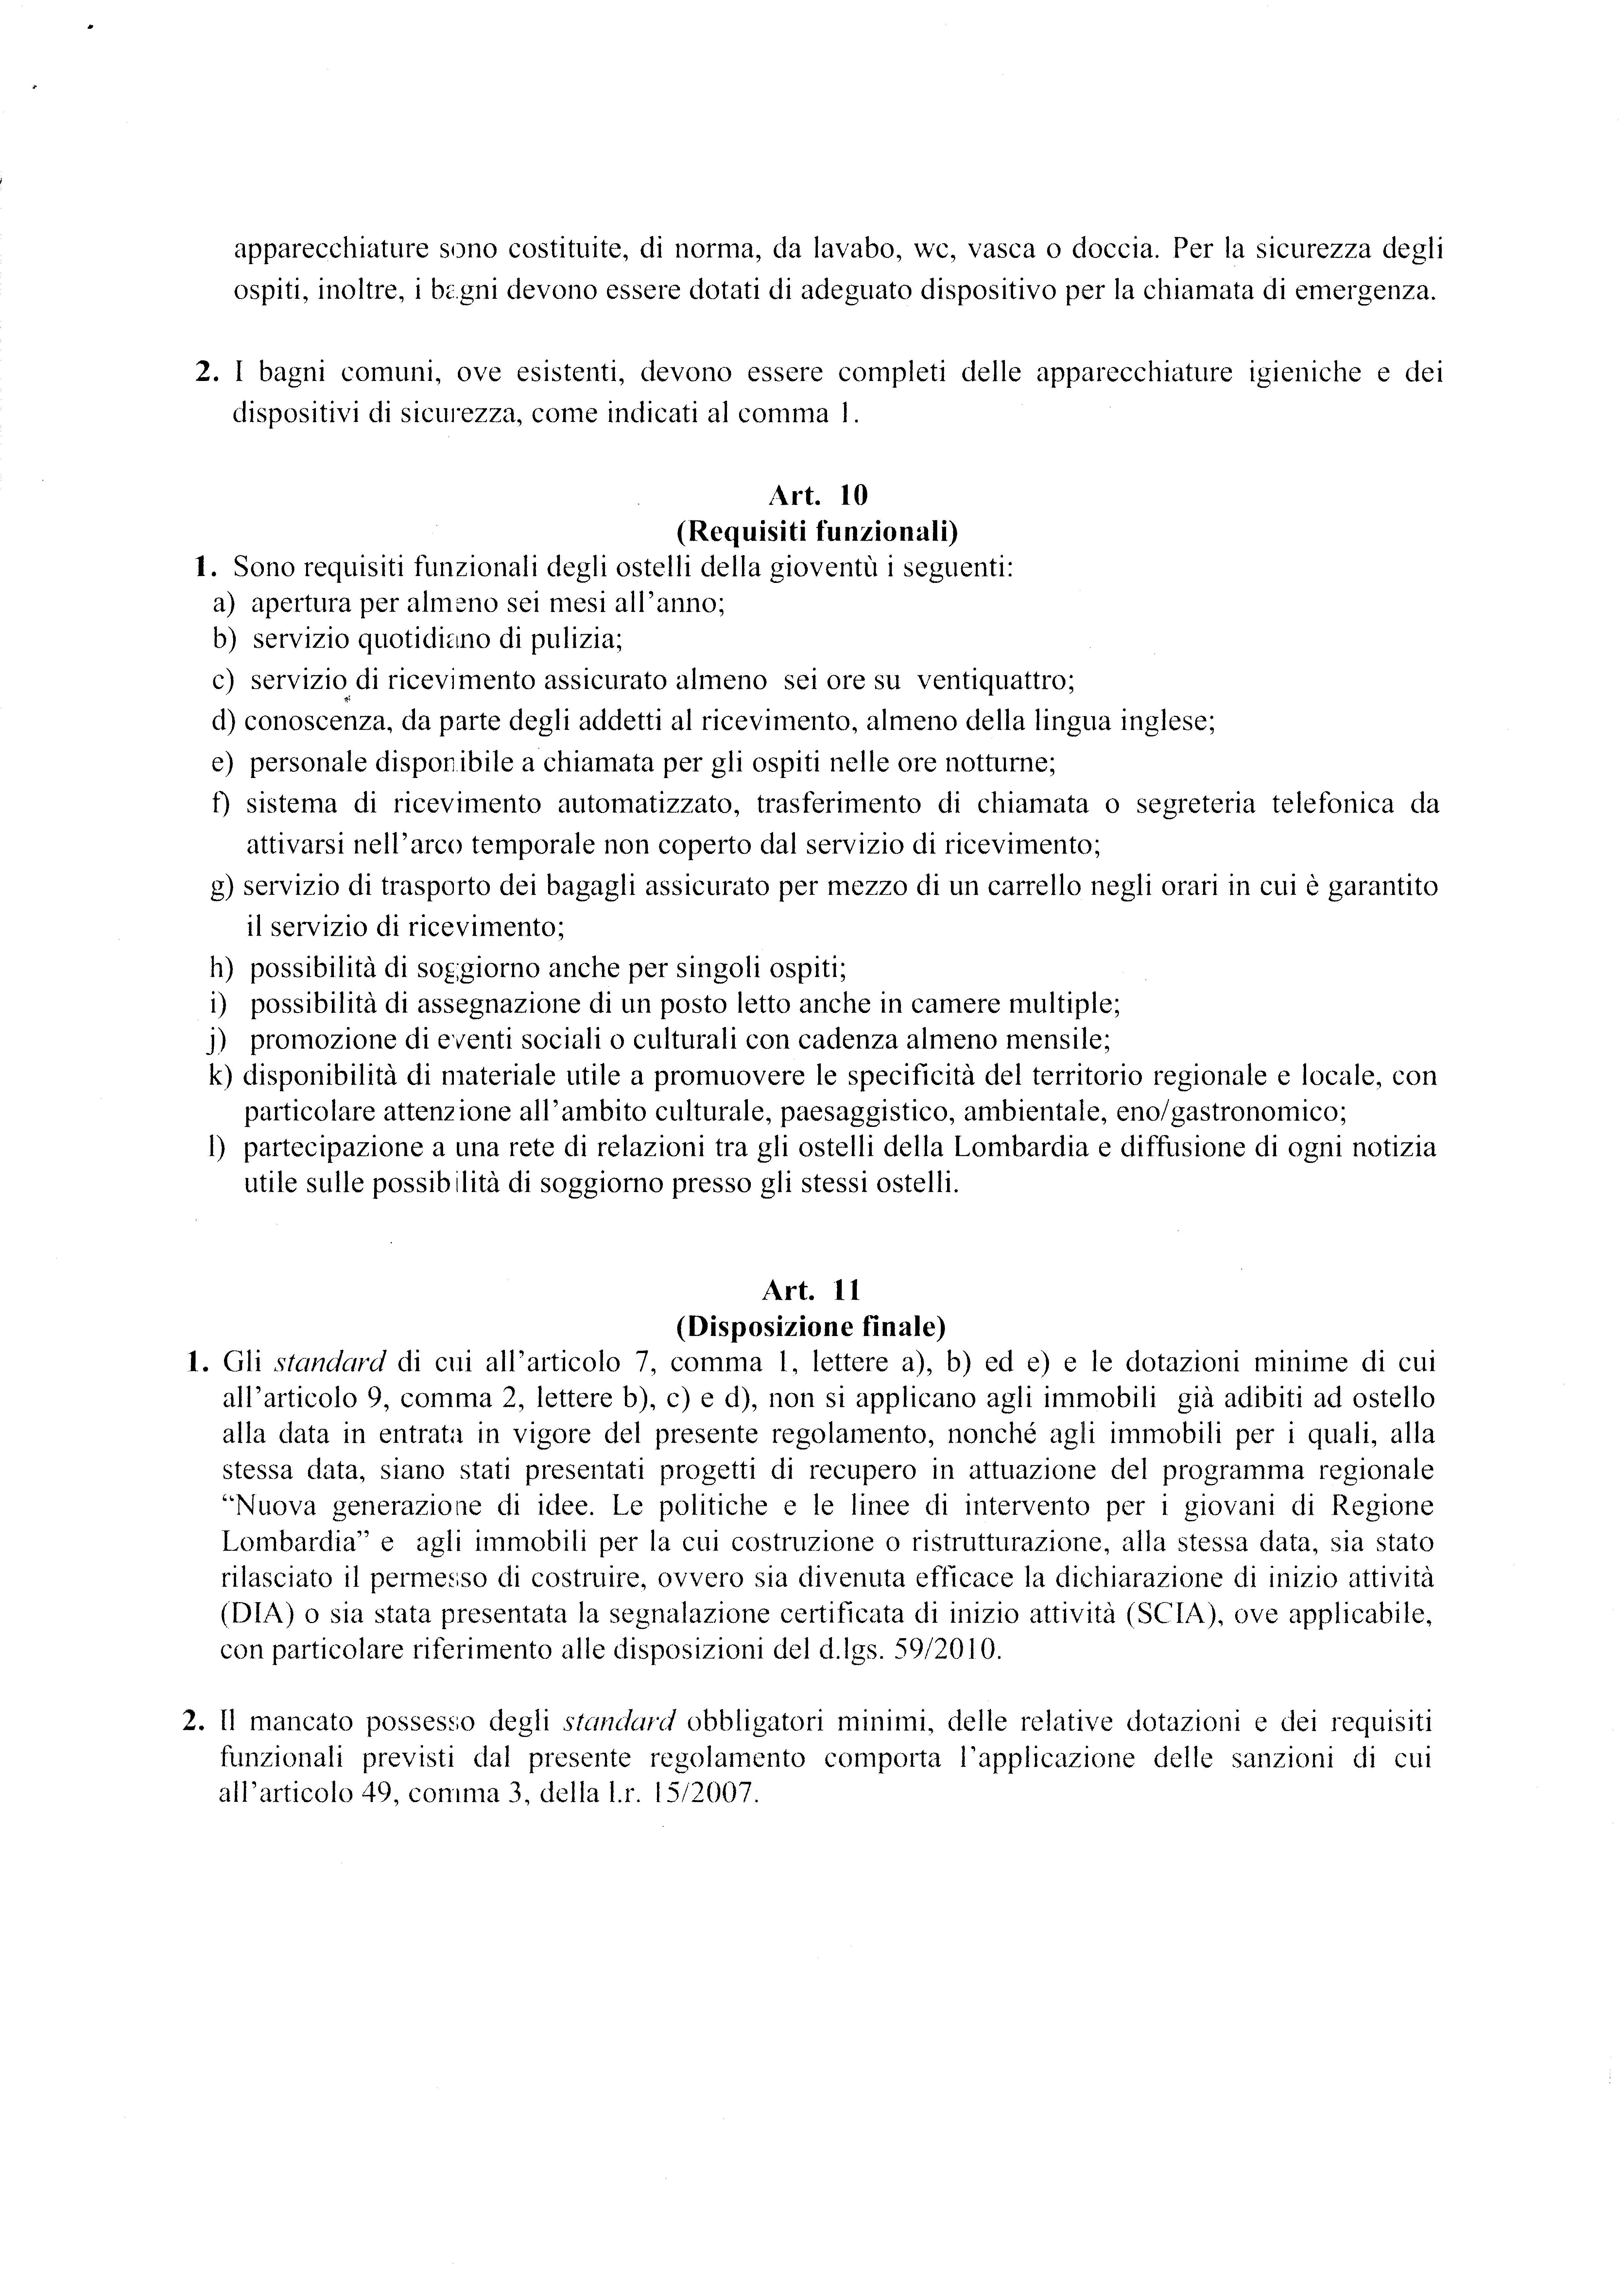

Allegato 12
p. 17 o.d.g.



PROGRAMMA FORMAZIONE PERSONALE CAMERALE LOMBARDO 2011
I 10 seminari che si realizzeranno nel 2011

Numero  Corso |  | Area Tematica  Titolo seminario | Indicare l’interesse con:  A /alto/punteggio 3  M /Medio/punteggio 2  B/ Basso/punteggio 1
 |  |  | BG | BS | CO | CR | LC | LO | MN | MI | MB | PV | SO | VA |  | TOT
1  2 | Percorso formativo su semplificazione amministrativa e risvolti operativi sulle Camere di Commercio:  I MODULO  Agenzie per le imprese, Suap comunale e Suap camerale  Destinatari: funzionari Registro delle Imprese  II MODULO  La nuova segnalazione certificata di inizio attività – SCIA e la Conferenza dei Servizi  Destinatari: funzionari Registro delle Imprese |  | 2 | 3 | 3 | 3 | 3 | 3 | 3 | 3 | 3 | 3 | 3 | 3 | 35

 |  | BG | BS | CO | CR | LC | LO | MN | MI | MB | PV | SO | VA |  | TOT
3 | La riforma delle professioni: mediatori, agenti, spedizionieri  Destinatari: funzionari Registro delle Imprese | 2 | 3 | 3 | 3 | 3 | 3 | 3 | 1 | 3 | 3 | 3 | 3 | 33
4 | Il nuovo Codice dell’Amministrazione Digitale  Destinatari: responsabili funzioni Archivio, Protocollo e Affari Generali | 2 | 3 | 3 | 3 | 2 | 3 | 3 | 3 | 1 | 3 | 3 | 3 |  | 33
5 | Le novità del Regolamento di esecuzione ed attuazione del codice dei contratti pubblici in tema di appalti di lavori, forniture e servizi nei settori ordinari  Destinatari: responsabili e diretti collaboratori ufficio Provveditorato | 3 |  | 3 | 3 | 3 | 3 | 3 | 2 | 3 | 2 | 3 | 3 |  | 31
6 | Ciclo di gestione della performance  Destinatari: responsabili servizi Programmazione e Controllo strategico, servizio Personale e diretti collaboratori | 1 | 3 | 3 | 3 | 3 | 1 | 3 | 3 | 2 | 3 | 3 | 3 |  | 31
7 | Le novità per la P.A.: derivanti dalla L.4 novembre 2010 n. 183 “Collegato lavoro”  Destinatari: responsabili servizio Personale e diretti collaboratori | 2 |  | 2 | 3 | 3 | 3 | 2 | 3 | 3 | 3 | 2 | 3 |  | 29

 |  | BG | BS | CO | CR | LC | LO | MN | MI | MB | PV | SO | VA | TOT
8 | La vigilanza delle Camere di Commercio nel settore moda (tessile, abbigliamento e calzature) alla luce del nuovo quadro normativo Reg. Ce n…. (in fase di pubblicazione)  Destinatari: responsabili Fede Pubblica | 1 | 3 | 3 | 2 | 3 | 3 | 3 | 1 | 1 | 3 | 2 | 3 | 28
9 | Le fasi della gara d’appalto per gli appalti pubblici di servizi e forniture: simulazione completa di una procedura di gara  Destinatari: responsabili e diretti collaboratori ufficio Provveditorato | 3 |  | 3 | 1 | 3 | 2 | 3 | 1 | 3 | 3 | 3 | 2 | 27
10 | Il Web per le P.A.:  - Interazione con il cittadino attraverso il web  - Blog, social network e P.A. 2.0  - Gli strumenti della multicanalità (integrazione del sito con vari strumenti interattivi)  - I servizi on line  Destinatari: responsabile servizi Comunicazione e URP e diretti collaboratori | 2 | 3 | 1 | 2 |  | 3 | 3 | 3 | 3 | 3 |  | 3 | 26

PROGRAMMA FORMAZIONE PERSONALE CAMERALE LOMBARDO 2011

Mappatura esigenze formative
Preferenze espresse dalle Camere di Commercio

Area Tematica  Titolo seminario | Indicare l’interesse con:  A /alto/punteggio 3  M /Medio/punteggio 2  B/ Basso/punteggio 1
Area Affari Generali/Legale | BG | BS | CO | CR | LC | LO | MN | MI | MB | PV | SO | VA | TOT
Il nuovo Codice dell’Amministrazione Digitale  Destinatari: responsabili funzioni Archivio, Protocollo e Affari Generali | 2 | 3 | 3 | 3 | 2 | 3 | 3 | 3 | 1 | 3 | 3 | 3 | 33
La gestione efficace della Segreteria di Direzione e Presidenza  Destinatari: personale di Segreteria di Presidenza e Direzione | 1 | 1 |  | 2 | 3 | 1 | 1 | 1 | 1 | 1 | 1 | 1 | 14

Area Amministrazione/Contabilità Provveditorato | BG | BS | CO | CR | LC | LO | MN | MI | MB | PV | SO | VA | TOT
La tracciabilità dei pagamenti  Destinatari: collaboratori Servizio Contabilità e bilancio ed economato | 3 | 3 |  | 3 | 2 | 1 | 1 | 3 | 3 | 1 | 2 | 3 | 25
Le novità del Regolamento di esecuzione ed attuazione del codice dei contratti pubblici in tema di appalti di lavori, forniture e servizi nei settori ordinari  Destinatari: responsabili e diretti collaboratori ufficio Provveditorato | 3 |  | 3 | 3 | 3 | 3 | 3 | 2 | 3 | 2 | 3 | 3 | 31
Le fasi della gara d’appalto per gli appalti pubblici di servizi e forniture: simulazione completa di una procedura di gara  Destinatari: responsabili e diretti collaboratori ufficio Provveditorato | 3 |  | 3 | 1 | 3 | 2 | 3 | 1 | 3 | 3 | 3 | 2 | 27
Modalità e vincoli di impiego delle disponibilità liquide delle Camere di Commercio per ottenere migliori condizioni di rendimento  Destinatari: responsabili e diretti collaboratori ufficio Contabilità e bilancio | 2 |  | 3 |  |  |  |  |  |  |  |  | 1 | 6

Area Amministrazione/Contabilità Provveditorato | BG | BS | CO | CR | LC | LO | MN | MI | MB | PV | SO | VA | TOT
Normativa in materia di incarichi, compensi agli amministratori e partecipazioni in società: limiti di spesa, adempimenti, pubblicità sul sito istituzionale, comunicazioni alla Funzione Pubblica e alla Corte dei Conti  Destinatari: responsabili e diretti collaboratori ufficio Contabilità e bilancio | 1 |  | 3 |  |  |  |  |  |  |  |  | 3 | 7
Novità previste dal Decreto di riforma del Diritto annuale  Destinatari: responsabili e diretti collaboratori Ufficio Contabilità e Bilancio |  |  |  |  | 2 |  |  |  |  |  |  |  | 2
DURC  Destinatari: responsabili e diretti collaboratori ufficio Provveditorato |  |  |  |  |  |  |  |  |  |  |  | 3 | 3
Adempimenti legati all’invio dei dati all’Osservatorio dei Contratti Pubblici e a vari enti  Destinatari: responsabili e diretti collaboratori ufficio Provveditorato |  |  |  |  |  |  |  |  |  |  |  | 3 | 3

Area Anagrafico-Certificativa | BG | BS | CO | CR | LC | LO | MN | MI | MB | PV | SO | VA | TOT
Agenzie per le imprese, Suap comunale e Suap camerale  Destinatari: funzionari Registro delle Imprese | 2 | 3 | 3 | 3 | 3 | 3 | 3 | 3 | 3 | 3 | 3 | 3 | 35
La nuova segnalazione certificata di inizio attività – SCIA e la Conferenza dei Servizi  Destinatari: funzionari Registro delle Imprese | 1 | 3 | 2 | 3 | 3 | 3 | 2 | 2 | 3 | 3 | 3 | 3 | 31
La riforma delle professioni: mediatori, agenti, spedizionieri  Destinatari: funzionari Registro delle Imprese | 2 | 3 | 3 | 3 | 3 | 3 | 3 | 1 | 3 | 3 | 3 | 3 | 33
Il REA, la nozione di impresa e la disciplina sanzionatoria  Destinatari: funzionari Registro delle Imprese e neo assunti area Anagrafica | 1 | 2 | 1 | 3 |  | 2 | 1 | 1 | 2 | 1 | 1 | 2 | 17

Area Personale/Sviluppo Risorse Umane | BG | BS | CO | CR | LC | LO | MN | MI | MB | PV | SO | VA | TOT
Ciclo di gestione della performance  Destinatari: responsabili servizi Programmazione e Controllo strategico, servizio Personale e diretti collaboratori | 1 | 3 | 3 | 3 | 3 | 1 | 3 | 3 | 2 | 3 | 3 | 3 | 31
Il nuovo procedimento disciplinare dopo la riforma Brunetta  Destinatari: responsabili Risorse Umane | 2 |  | 2 | 1 |  | 2 | 1 | 3 | 2 |  | 2 | 1 | 16
Le novità per la P.A.: derivanti dalla L.4 novembre 2010 n. 183 “Collegato lavoro”  Destinatari: responsabili servizio Personale e diretti collaboratori | 2 |  | 2 | 3 | 3 | 3 | 2 | 3 | 3 | 3 | 2 | 3 | 29
Il Testo Unico in materia di salute e sicurezza sui luoghi di lavoro D.Lgs 81/2008  Destinatari: responsabili servizi di Sicurezza luoghi di lavoro e diretti collaboratori | 2 |  |  | 1 |  | 1 | 1 | 2 | 2 |  |  | 3 | 12
Benessere Organizzativo: un approccio per migliorare la qualità del lavoro nella P.A. anche alla luce della Direttiva Ministero Funzione Pubblica (G.U. 5/4/2004)  Destinatari: responsabili servizi camerali | 1 |  |  | 1 | 2 | 3 | 1 | 3 | 3 |  | 2 | 3 | 19

Area Personale/Sviluppo Risorse Umane | BG | BS | CO | CR | LC | LO | MN | MI | MB | PV | SO | VA | TOT
Le incompatibilità nel Pubblico Impiego, gli incarichi, le consulenze e l’anagrafe delle prestazioni  Destinatari: responsabili servizi camerali | 1 |  | 3 | 2 |  | 3 | 1 | 2 | 2 | 3 |  | 1 | 18
La mappatura delle competenze nella P.A. – uno strumento per lo sviluppo professionale delle risorse umane  Destinatari: responsabili e diretti collaboratori servizi Personale | 1 |  | 2 | 1 | 2 | 3 | 3 | 3 | 3 |  |  | 2 | 20
I sistemi di misurazione e valutazione della Performance: La Balanced Scor Card (BSC)  Destinatari: responsabili e diretti collaboratori Ufficio Personale |  |  |  |  | 3 |  |  |  |  |  |  |  | 3
Pensionamento regole e calcoli  Destinatari: responsabili e diretti collaboratori ufficio Personale | 2 |  |  |  |  |  |  |  | 3 |  |  |  | 5
Paghe e contributi: normativa e adempimenti fiscali, DMA, Uniemens  Destinatari: responsabili e diretti collaboratori ufficio Personale |  |  |  |  |  |  |  |  | 3 |  |  |  | 3

Area Personale/Sviluppo Risorse Umane | BG | BS | CO | CR | LC | LO | MN | MI | MB | PV | SO | VA | TOT
TFS/TFR, Fondo integrativo regole nuova Finanziaria  Destinatari: responsabili e diretti collaboratori ufficio Personale |  |  |  |  |  |  |  |  | 3 |  |  |  | 3
Normativa fiscale e contributiva in materia di incarichi e borse di studio per i figli dei dipendenti  Destinatari: responsabili e diretti collaboratori ufficio Personale |  |  |  |  |  |  |  |  | 3 |  |  |  | 3

Area Regolazione del Mercato e Tutela del Mercato | BG | BS | CO | CR | LC | LO | MN | MI | MB | PV | SO | VA | TOT
L’utilizzo di prem@online nella gestione dei concorsi a premi  Destinatari: responsabili della Fede Pubblica e operatori verbalizzanti delle Manifestazioni a Premio | 1 |  | 3 | 2 | 1 | 3 | 1 | 2 | 3 | 3 | 2 | 3 | 24
La vigilanza delle Camere di Commercio nel settore moda (tessile, abbigliamento e calzature) alla luce del nuovo quadro normativo Reg. Ce n…. (in fase di pubblicazione)  Destinatari: responsabili Fede Pubblica | 1 | 3 | 3 | 2 | 3 | 3 | 3 | 1 | 1 | 3 | 2 | 3 | 28
Adempimenti connessi alla concessione di contributi:  - regolamento “De minimis”. Ampliamento dell’ambito di applicazione;  - regolamentazione di esenzione dagli obblighi di notifica, in particolare il regolamento generale del luglio 2008. Conferma delle esenzioni già ammesse e nuove materie di esenzione (capitali di rischio, ambiente…);  - il sistema informativo per la verifica del divieto di cumulo alle agevolazioni Banca Dati Amministrativa (BDA/MAP) e in particolare la nomina del referente camerale;  - oneri per le CCIAA ed i destinatari degli aiuti, controlli e relazioni annuali;  CUP.  Destinatari: area Legale, Contabilità e Promozione | 2 |  | 3 |  |  |  |  |  |  |  |  | 3 | 8

Area Comunicazione | BG | BS | CO | CR | LC | LO | MN | MI | MB | PV | SO | VA | TOT
Lo Sportello polifunzionale: come creare un unico punto di accesso ai servizi dell’Ente camerale  Destinatari: responsabile URP e diretti collaboratori | 1 | 1 | 2 | 1 | 3 | 1 | 1 | 3 | 1 |  |  | 1 | 15
Il Web per le P.A.:  - Interazione con il cittadino attraverso il web  - Blog, social network e P.A. 2.0  - Gli strumenti della multicanalità (integrazione del sito con vari strumenti interattivi)  - I servizi on line  Destinatari: responsabile servizi Comunicazione e URP e diretti collaboratori | 2 | 3 | 1 | 2 |  | 3 | 3 | 3 | 3 | 3 |  | 3 | 26
Gestire le relazioni con l’utenza: la professionalità degli addetti al front office  Destinatari: responsabili ed operatori Sportelli per l’utenza e Call center | 1 | 2 | 3 | 1 | 2 | 3 | 1 | 2 | 1 | 1 | 2 | 3 | 22
Comunicare con gli atti amministrativi  Destinatari: responsabili e diretti collaboratori servizi camerali | 1 | 1 | 1 | 3 | 3 | 2 | 1 | 1 | 2 | 1 | 2 | 3 | 21

Area Comunicazione | BG | BS | CO | CR | LC | LO | MN | MI | MB | PV | SO | VA | TOT
Il cerimoniale strumento di comunicazione istituzionale – La corretta gestione di manifestazioni, incontri, inaugurazioni, convegni, visite e ricevimenti  Destinatari: responsabili servizi Comunicazione, Affari Generali, URP | 1 | 3 | 2 | 1 | 2 | 1 | 1 | 1 | 1 |  |  | 1 | 14
Area Ambiente | BG | BS | CO | CR | LC | LO | MN | MI | MB | PV | SO | VA | TOT
Il Sistri – il nuovo quadro normativo ed i suoi risvolti operativi sulle Camere di Commercio  Destinatari: responsabili servizi Ambiente e diretti collaboratori | 1 |  | 3 | 3 |  | 3 | 1 | 2 | 3 | 3 | 1 | 1 | 21

Sviluppo manageriale

Io vinco, tu vinci: metodi e tecniche di negoziazione  Destinatari: responsabili e diretti collaboratori servizi camerali | 1 | 1 | 3 | 2 | 3 | 1 | 2 | 3 | 3 | 3 |  | 3 | 25
La presentazione efficace (con le slides): strumenti per costruire una presentazione efficace a catturare l’attenzione  Destinatari: responsabili e diretti collaboratori servizi camerali | 1 | 1 | 2 | 2 |  | 2 | 1 | 2 | 2 |  | 3 | 2 | 18
Corso di lettura rapida e memorizzazione  Destinatari: responsabili e diretti collaboratori servizi camerali | 1 | 2 | 1 | 1 |  | 1 | 2 | 1 | 3 |  | 2 | 2 | 16
Time Management  Destinatari: responsabili e diretti collaboratori servizi camerali |  |  |  |  | 2 |  |  |  |  |  |  |  | 2
Leadership, collaborazione e progetti complessi  Destinatari: responsabili e diretti collaboratori servizi camerali |  |  |  |  | 3 |  |  |  |  |  |  |  | 3

